Рабочая тетрадь

по программе

Регионального инновационного проекта

«Проектная школа «Практики будущего»

«Основы сити-фермерства в школе»

МАОУ «Лицей № 77 г. Челябинска»

Рабочая тетрадь разработана в соответствии с учебно-тематическим планом дополнительной профессиональной программы повышения квалификации преподавателей (преподавателей «Основы Сити-фермерства в школе»).
«Практика и методика реализации образовательных программ школьного общего образования с учетом спецификации компетенции Сити-фермерство».
Рабочая тетрадь предназначена для самостоятельного изучения теоретического материала слушателями курса, выполнения практических заданий под руководством преподавателей, а также для оценки уровня освоения пройденного материала.

РАЗРАБОТЧИКИ
Кутепова Ольга Владимировна, заместитель директора по УВР МАОУ «Лицей № 77 г. Челябинска»;
Бетехтина Ирина Юрьевна, заместитель директора по УВР МАОУ «Лицей
№ 77 г. Челябинска»;
Колодкина Ольга Сергеевна, учитель химии, биологии МАОУ «Лицей
№ 77 г. Челябинска»;
Каширина Анна Викторовна, учитель физики МАОУ «Лицей
№ 77 г. Челябинска»;
Светлакова Елена Валерьевна, учитель истории, обществознания МАОУ «Лицей
№ 77 г. Челябинска».

КРАТКАЯ ИНФОРМАЦИЯ ОБ ОРГАНИЗАЦИИ
Муниципальное автономное общеобразовательное учреждение «Лицей № 77 г. Челябинска»
Адрес: 454129 г. Челябинск, ул. Ереванская, д.16

СОДЕРЖАНИЕ

СОДЕРЖАНИЕ 3
ВВЕДЕНИЕ 5
1. ДОПОЛНИТЕЛЬНАЯ ОБЩЕОБРАЗОВАТЕЛЬНАЯ ОБЩЕРАЗВИВАЮЩАЯ ПРОГРАММА ЕСТЕСТВЕННО-НАУЧНОЙ НАПРАВЛЕННОСТИ «ПРОЕКТНАЯ ШКОЛА СИТИ-ФЕРМЕРСТВО»» 7
1.1. Дополнительная общеобразовательная общеразвивающая программа естественно-научной направленности «Проектная школа «Сити-фермерство»» 2020-2021 уч. года 7
1.2. Дополнительная общеобразовательная программа «Основы сити-фермерства в школе» 2021-2022 уч. год 17
1.3. Дополнительная общеобразовательная общеразвивающая программа естественно-научной направленности «Проектная школа «Сити-фермерство»» 2022-2023 уч. год 40
2. СОВРЕМЕННЫЕ ТЕХНОЛОГИИ В ПРОФЕССИОНАЛЬНОЙ СФЕРЕ 66
2.1 Современные технологии в профессиональной сфере, в том числе цифровые 66
2.1 Выращивание агрокультур на искусственных средах 70
3. КУЛЬТУРА БЕЗОПАСНОГО ТРУДА. ОСНОВЫ БЕЗОПАСНОГО ТРУДА И ЭФФЕКТИВНАЯ ОРГАНИЗАЦИЯ РАБОЧЕГО МЕСТА В СООТВЕТСТВИИ КОМПЕТЕНЦИИ СИТИ-ФЕРМЕРСТВО 73
3.1 Культура безопасного труда. Основы безопасного труда и эффективная организация рабочего места в соответствии компетенции сити-фермерство 73
4. МОДУЛЬ «Проектирование систем оснащения Grow box» 87
4.1 Выполнение модуля «Проектирование систем оснащения Grow box» 87
5. МОДУЛЬ «Система автоматического управления гидропонной установкой» 97
5.1 Выполнение модуля «Система автоматического управления гидропонной установкой» 97
6.МОДУЛЬ «Проектирование гидропонных установок и автоматизация системы полива растений» 101
6.1 Выполнение модуля «Проектирование гидропонных установок и автоматизация системы полива растений» 101
7.«РАЗРАБОТКА ТЕХНОЛОГИЧЕСКОЙ КАРТЫ» 109
7.1 Выполнение «РАЗРАБОТКА ТЕХНОЛОГИЧЕСКОЙ КАРТЫ» 109
8. «РАСЧЕТ ЭКОНОМИЧЕСКИХ ПОКАЗАТЕЛЕЙ» 114
8.1 Выполнение «РАСЧЕТ ЭКОНОМИЧЕСКИХ ПОКАЗАТЕЛЕЙ» 114
9. ПРОЕКТИРОВАНИЕ СОДЕРЖАНИЯ УЧЕБНО- ПРОИЗВОДСТВЕННОГО ПРОЦЕССА С УЧЕТОМ СПЕЦИФИКАЦИИ ПО КОМПЕТЕНЦИИ СИТИ-ФЕРМЕРСТВО 123
9.1 Методика освоения SOFT-SKILLS, предусмотренных спецификацией стандарта по компетенции сити-фермерство 123

ВВЕДЕНИЕ
Создание и реализация на базе общеобразовательной организации проектной школы «Практики будущего» на основе интеграции общего и дополнительного образования в логике реализации Национальной технологической инициативы (сфера «Среда. Технология для среды обитания», профиль «Сити-фермерство»), позволит создать условия в общеобразовательной организации для формирования и развития у обучающихся естественно-научного мышления, а также сформировать школьное образовательное пространство для реализации «проектов развития», в которых фокусируется внимание на заявленной сфере и профиле НТИ с учетом особенности такого рынка НТИ как фуднет, направленное на удовлетворение интересов и потребностей одаренных учащихся, потребностей общества и региона в подготовке квалифицированных кадров для региона и повышения уровня жизни граждан.
Цель проекта: Создание проектной школы «Практики будущего» как центра по созданию проектов работы с талантливыми детьми и молодёжью в условиях интеграции общего и дополнительного образования в логике реализации Национальной технологической инициативы (сфера «Среда. Технология для среды обитания», профиль «Сити-фермерство») на базе общеобразовательной организации.
Задачи проекта: 1. Разработать и обосновать модель проектной школы «Практики будущего» (сфера «Среда. Технология для среды обитания», профиль «Сити-фермерство»).
2. Сформировать в образовательной организации комплекс локальных нормативных актов по основным вопросам реализации модели проектной школы «Практики будущего» (сфера «Среда. Технология для среды обитания», профиль «Сити-фермерство»).
3. Разработать и реализовать (в т.ч. в сетевой форме) дополнительные общеразвивающие программы, которые содержательно взаимосвязаны между собой и с содержанием рабочих программ учебных предметов (по образовательным областям), курсов по выбору, отражающих идею интеграции общего и дополнительного образования в логике НТИ с учетом специфики Челябинской области.
4. Разработать и реализовать в рамках проектной школы «Практики будущего» мероприятия для обучающихся образовательных организаций Челябинской области по выбранному направлению инновационной деятельности в логике НТИ.
5. Разработать и реализовать в рамках проектной школы «Практики будущего» образовательные интенсивы для руководящих и педагогических работников образовательных организаций Челябинской области по выбранному направлению инновационной деятельности в логике НТИ.
6. Заключить договоры с организациями партнерами о сетевой реализации дополнительных общеразвивающих программ.
Актуальность компетенции «Сити-фермерство»
Рост численности населения мира, все большая концентрация населения в городах, на фоне изменения потребительских предпочтений в сторону приоритета «здоровой», «натуральной», «органической» пищи, с особой остротой поднимают такие вопросы, как развитие дополнительной или альтернативной системы бесперебойного снабжения или самообеспечения городов продуктами питания и обеспечение перспективной продовольственной безопасности. Это обуславливает актуальность развития технологий урбанизированного агропроизводства (сити-фермерства) и повышения востребованности специалистов из сферы агроинженерии и агробизнеса.
Целью сити-фермерства является создание и обслуживание удобных в эксплуатации в городских условиях установок для выращивания агрокультур с использованием гидро- и аэропонных систем.
Сити-фермерство как вид деятельности включает в себя элементы конструирования и агротехнологии.
Сити-фермер – это специалист по обустройству и обслуживанию агропромышленных хозяйств, которые будут выращивать продукты питания на крышах и стенах небоскребов крупных городов.

1. ДОПОЛНИТЕЛЬНАЯ ОБЩЕОБРАЗОВАТЕЛЬНАЯ ОБЩЕРАЗВИВАЮЩАЯ ПРОГРАММА ЕСТЕСТВЕННО-НАУЧНОЙ НАПРАВЛЕННОСТИ «ПРОЕКТНАЯ ШКОЛА СИТИ-ФЕРМЕРСТВО»»
1.1. Дополнительная общеобразовательная общеразвивающая программа естественно-научной направленности «Проектная школа «Сити-фермерство»» 2020-2021 уч. года

1. Пояснительная записка

Среди важнейших задач, обозначенных в «Послании президента РФ В.Путина Федеральному собранию» от 1 марта 2018 г., ранняя профориентация школьников занимает важнейшее место.
Сущность профессиональной ориентации школьников проявляется в необходимости преодоления противоречия между объективно существующими потребностями общества в сбалансированной структуре кадров и сложившимися субъективными профессиональными устремлениями выпускников. То есть, по своему назначению система профориентации должна оказать существенное влияние на рациональное распределение трудовых ресурсов, выбор жизненного пути молодёжи, адаптацию ее к профессии.
Подготовка к выбору профессии важна еще и потому, что она является неотъемлемой частью всестороннего и гармоничного развития личности, и ее следует рассматривать в единстве и взаимодействии с нравственным, трудовым, интеллектуальным, политическим, эстетическим и физическим совершенствованием личности, то есть, со всей системой учебно-воспитательного процесса.
В последнее время происходят глобальные антропогенные изменения почвы, которые связаны, прежде всего, с увеличением потребности людей в продовольствии. Это приводит к тому, что ежегодно вместе с урожаем изымаются главные компоненты питания растений, такие как азот, калий, фосфор. Эта глобальная проблема привела к возникновению новых технологий, таких как ситифермерство. Они позволяют в городских условиях, без использования земли получать круглогодично экологически чистый урожай, который не зависит от погодных и климатических условий. В связи с этим возникает необходимость подготовки специалистов в этой области, поэтому интерес надо начать прививать в школе путем внедрения дополнительного образования по ситифермерству.

Программа составлена в соответствии с нормативными документами Российской федерации, Челябинской области, г. Челябинска и на основе локальных нормативных актов МАОУ «Лицея №77».
Направленность программы: естественнонаучная.

Новизна программы заключается в том, что учащиеся получат возможность познакомиться с основами профессии будущего – ситифермер, специалиста по обустройству и обслуживанию агропромышленных хозяйств (в том числе выращиванию продуктов питания в специальных теплицах и установках, с использованием гидро-, аэро- и аквапоники и современных технологий ухода за растением: от полива до контроля света) на крышах и стенах небоскребов крупных городов.
Особое значение имеет поиск условий выращивания растительных культур, содержащих вещества, которые попадая в организм человека и домашних животных, будут снижать негативное влияние неблагоприятных экологических факторов. Исследования обучающихся должны быть направлены на разработку сред и условий выращивания растений, которые можно применять в качестве пищевых продуктов, а также в составе кремов, лосьонов, моющих средств. Получаемые продукты могут служить средством профилактики различных заболеваний.
Важным направлением проектной деятельности является разработка технологий выращивания культурных растений, которые положительно влияют на состав воздуха в помещениях. Растения, выращиваемые школьниками в лаборатории, могут применяться для очистки воздуха от вредных веществ, для уничтожения патогенных микроорганизмов, для поддержания достаточной влажности.
Педагогическая целесообразность определяется направленностью на организацию социально-полезной деятельности учащихся, созданием благоприятных условий для развития познавательной и творческой активности с помощью научно – проектной деятельности, а также с применением элементов дуального обучения.
Программа поможет учащимся:
- углубить знаний в области биологии, химии, технологии и информатики, а также поможет придать им практическую направленность;
- достигнуть разноплановых результатов в интеллектуальном и эмоциональном развитии;
- сформировать умения и навыки практической и исследовательской деятельности;
- познакомить с различными новыми профессиями, связанными с ситифермерством, которые появятся в ближайшем будущем;
- в профессиональном самоопределении и привлечении к трудовой сельскохозяйственной деятельности, современному фермерскому хозяйству.
Отличительные особенности. Программа предполагает организацию практической деятельности учащихся, обеспечивающей развитие компетенций World Skills по направлению «Ситифермерство» для успешного ведения выращивания экологически чистых растений в условиях города. Она реализуется в рамках проектной школы «Практики будущего».
Цель: создать условия для развития экологического мышления у обучающихся для осознанного и перспективного преобразования городской среды, ориентированной на перспективу развития ситифермерства в Челябинской области.
Задачи:
- Сформировать и развить компетенции, позволяющие выращивать растения в условиях гидропоники.
- Развить коммуникативные компетенции через исследовательскую и проектную деятельность на основе естественно-научного подхода к развитию ситифермерства в Челябинской области.
- Показать значимость профессий, связанных с ситифермерством, для успешного развития Челябинской области как промышленного региона.
Адресат: –учащиеся 13-14 лет (7-8 кл.), заинтересованные в предпрофильной подготовке по естественно-научному направлению.
Логика построения программы: Реализация программы будет проходить в лаборатории по сити-фермерству. Форма организации занятий - индивидуально-групповая, которая подразумевает работу с группой детей, но с индивидуальным подходом, так как они отличаются по своему возрасту и уровню подготовки. Занятия могут проходить в виде лекций, практикумов или семинаров. Форма обучения – очная с элементами дистанционных образовательных технологий. Занятия проводятся 3 раза в неделю по 1 академическому часу.
Сроки реализации программы. Программа рассчитана на 1 год обучения – 85 часов.

2. Планируемые результаты освоения дополнительной общеразвивающей программы

По результатам освоения программы обучающийся должен знать:
- Принципы, лежащие в основе сбора и представления информации.
- Способы анализа и оценки информации из различных источников.
- Экологически правильные нормы выращивания растений в экосистеме города.
- Особенности питания растений
- Условия, необходимые для роста и развития растений
- Критерии для оценки качества семян
- Основы новейших технологий по выращиванию культурных растений методами гидропоники и аэропоники

Обучающийся должен уметь:
- Собирать, анализировать и оценивать информацию.
- Понимать и выполнять предъявляемые требования как к результату, так и к процессу трудовой деятельности.
- Планировать общение с другими людьми и презентовать результаты своей работы.
- Учитывать требования и задачи к результату своей деятельности.
- Уметь определять сложные биосистемы и работать с ними.
- Уметь управлять проектами и процессами.
- Умение анализировать и управлять внешней средой для того или иного растения, используя различные датчики и приборы.
- Уметь пользоваться измерительными приборами.
- Уметь решать проблемы, возникающие при командном проектировании и исследовании.
- Уметь аргументировать собственную позицию по отношению к экологическим проблемам региона и пути их решения.
3. Система оценки достижения планируемых результатов освоения дополнительной общеобразовательной программе
Система оценки достижения планируемых результатов освоения дополнительной общеобразовательной программе включает в себя:

- текущий контроль успеваемости учащихся;
- промежуточную аттестацию успеваемости учащихся.

Текущий контроль
Текущий контроль успеваемости учащихся в течение учебного года осуществляется с фиксацией достижений учащихся по каждой теме (разделу) в индивидуальных карточках учета результатов обучающихся (диагностических картах (Приложение1)), тестирования, отчеты учащихся о проделанной ими работе за триместр.
Промежуточная аттестация
Промежуточная аттестация проводится по итогам реализации программы. Формой проведения промежуточной аттестации является защита проектов, в соответствии с содержанием дополнительной общеобразовательной программой и определяемого учащимся в качестве группового проекта.

Содержание программы модуля «Растения и условия их выращивания»

I. Введение
1. Вводное занятие. Вводный инструктаж по технике безопасности, правила работы в лаборатории. Знакомство с программой. Челябинская область как зона рискованного земледелия. Демонстрация микрозелени, выращенной на гидропонике.
2. Сити-фермер-профессия будущего. Причины возникновения профессии и её актуальность. Профессии будущего в области экологии и биотехнологии – 2020-2030гг. на основе «Атласа новых - профессий». Работа с «Атласом новых профессий»
3. Сити-фермерство – компетенция World Skills. Что такое World Skills и JuniorSkills. Цели профессии сити-фермер и необходимые навыки. Знания и умения. Конкурс и условия проведения. Критерии оценки знаний. Модули выполнения заданий.
Практика: просмотр фильма о конкурсе JuniorSkills.
II. Растения и условия их выращивания
1.Особенности питания растений. Воздушное питание растений. Влияние различных спектров света на фотосинтез. Почвенное питание растений. Роль микроорганизмов в накоплении питательных веществ. Роль макроэлементов и микроэлементов в жизни растений. Влияние удобрений на рост растений. Признаки недостаточного питания растений отдельными микро и макроэлементами.
Практика: знакомство с лабораторным оборудованием, знакомство с разными видами удобрений, определение голодания растений по листьям, изучение микроскопического строения корня, знакомство с различными видами фитоламп.
2.Экология растений. Свет, температура, вода и их роль в жизни растений. Классификация растений по отношению к условиям освещенности (светолюбивые, тенелюбивые, теневыносливые). Классификация растений по отношению к воде (гигрофиты, ксерофиты, мезофиты). Правила и экологические нормы выращивания растений в искусственной среде.
Практика: изучение влияния света на рост растений, изучение влияния температуры на рост корня, изучение влияния воды на прорастание семян, определение принадлежности растений к разным экологическим группам
4.Растения для сити-фермерства плодовые и овощные культуры (томат, огурец, баклажаны, перцы, земляника, цитрусовые); пряные и листовые зеленные (петрушка, укроп, салат, базилик, кресс-салат); декоративно-лиственные (папоротники, аспидистры, драцены, кордилины, колеусы, фикусы); цветочно-декоративные (пеларгония, нарциссы, тюльпаны, крокусы, розы); Критерии отбора растений: направление (продовольственное, рассада, внутреннее озеленение); продолжительность выращивания, отношение к условиям выращивания (освещённость, высота растения, устойчивость к повышенной влажности). Выращивание микрозелени.
Проектная работа « Выращивание микрозелени для пользы человека». «Что такое витграсс и его полезные свойства»
5. Размножение растений для сити-фермерства.
Правила отбора семян –очистка, обнаружение и отбраковка нежизнеспособных семян, сортировка и калибровка. Условия для проращивания семян. Предпосевная обработка: закаливание, драпировка, яровизация; стратификация, замачивание, обогащение питательными веществами. Устройства для проращивания семян.
Практика: Отбор семян подсолнечника, чечевицы и пшеницы для выращивания микрозелени. Отбор семян томатов для выращивания рассады. Проращивание семян в гидропонном проращивателе семян «Здоровья клад».

IV. Современные технологии и методы выращивания экологически чистых культурных растений.
- Гидропонные системы.
Практика: Виды гидропоники. Выращивание рассады томатов, огурцов в гидропонной установке Чудо грядка, выращивание зеленных культур, выращивание микрозелени в установках собственного производства
2.Гроубоксы (гроутенты) для выращивания растений в домашних условиях
Практика: выращивание растений в гроубоксе
3.Вертикально озеленение, аэропоника. Принципы, виды, преимущества.
Проектная работа «Фитокартины как очистители воздуха»
- Аквапоника – как высокотехнологический способ выращивания растений. Принципы, преимущества.
Практика: создание аквапонной установки в домашних условиях

V Итоговое занятие. Защита проектов.

Содержание модуля «Неорганические гидропонные субстраты»:
I. Введение.
1. Вводное занятие. Вводный инструктаж по технике безопасности, правила работы в химической лаборатории. Знакомство с программой. World Skills, конкурс, условия проведения.
Практика: правила поведения в химической лаборатории. Химическая посуда и оборудование.
II. Питательные растворы, применяемые для выращивания культурных растений
1.Вода природная и водопроводная. Водородный показатель. Обнаружение в воде растворенных веществ.
Практика:Определение содержанияионов кальция, железа, хлора и др. В образцах природной и водопроводной. Определение рН образцов природной и водопроводной воды.
2. Методы очистки воды от нежелательных веществ. Кипячение. Адсорбция. Хемосорбция. Перегонка воды и другие способы ее очистки.
Практика: удаление ионов тяжелых металлов различными методами (иониты, активный уголь и др.).
3. Приготовление питательных растворов с заданной концентрацией минеральных веществ. Физико-химические свойства растворов. Растения без почвы: как обеспечить необходимые условия для их жизнедеятельности.
Практика: Приготовление питательных растворов с заданной концентрацией минеральных веществ. Изучение физико-химических свойств приготовленных растворов (плотность, прозрачность, цветность и др.).
4. Биологически значимые формы азота, применяемые при создании гидропоники для выращивания различных растительных культур. Классификация азотных удобрений по форме азота, содержащегося в них. Аммиачные, нитратные, аммиачно-нитратные и амидные азотные удобрения.
Практика: приготовление гидропонных растворов с использованием различных азотсодержащих удобрений.
5. Соединения фосфора, применяемые в растениеводстве. Значение различных фосфорсодержащих удобрений. Классификация фосфорных удобрений по их растворимости в воде и слабых кислотах. Растворимые в воде фосфаты; полурастворимые фосфорные удобрения; фосфорные удобрения не растворимые ни в воде, ни в слабых кислотах.
Практика: приготовление гидропонных растворов с использованием различных фосфорсодержащих удобрений.
6. Калийные удобрения в растениеводстве. Калий в жизнедеятельности растений. Классификация калийных удобрений. Зола как местное калийное удобрение.
Практика: приготовление гидропонных растворов с использованием различных калийсодержащих удобрений.
7. Выращивание растительных культур, обогащенных важными микроэлементами, витаминами и другими биологически активными веществами. Понятие о микроэлементах. Обогащение гидропоники важнейшими микроэлементами.
Практика: обогащение гидропонных растворов важнейшими микроэлементами (молибден, медь, цинк, кобальт и др.).
8. Коллоидные растворы. Применение коллоидных растворов в растениеводстве. Получение коллоидных растворов для выращивания культурных растений.
Практика: Приготовление коллоидных растворов минеральных солей и органических веществ для гидропоники с постоянной концентрацией элементов питания растений.
9. Изменение состава растворов под влиянием факторов окружающей среды и под влиянием развивающихся в этих растворах организмов. Физические методы изменения состава растворов.
Практика: изучение влияния температуры, УФ-излучения, различного уровня освещенности и других факторов на состав гидропонных растворов.
III. Анализ растительного сырья культурных растений, выращенных с использованием гидропоники
Практика: Исследование растительного сырья на предмет содержания в нем важнейших микроэлементов. Исследование растительных материалов на предмет содержания в них аскорбиновой кислоты и других антиоксидантов. Качественные реакции, позволяющие обнаружить витамины группы В. Обнаружение белков и исследование аминокислотного состава растительных белков. Исследование ферментативной активности растительного сырья. Исследование растительного сырья на предмет содержания в нем углеводов.
IV. Методы стимулирования растений
- Фитостимуляторы. Получение фитостимуляторов из различных источников.
Практика: Получение фитостимуляторов на основе химических веществ, минерального сырья и сырья биологического происхождения.
- Синтез соединений, подобных гуминовым и фульвокислотам в лабораторных условиях.
Практика: синтез соединений, подобных гуминовым и фульвокислотам из сырья растительного и животного происхождения.
- Применение синтетических материалов (ионитов, ПАВ, сорбентов, комплексонов) для приготовления гидропоник.
Практика: Получение гетерогенных систем-гидропоник с устойчивым питательным раствором с использованием химических реактивов, минеров и материалов биологического происхождения.
V. Итоговое занятие. Защита проектов.

Модуль «Проектирование гидропонных установок и автоматизация системы полива растений»
Содержание модуля
- Введение. Системы гидропоники: пассивные, периодического затопления, капельного орошения, плавающей платформы. Правила техники безопасности при работе с инструментами. Организация рабочего места.
- Проектирование гидропонных установок. Виды гидропонных ячеек. Вертикальное выращивание. Конструкция вертикальной гидропонной системы из ячеек. Гидропонные установки. Особенности конструкции промышленной гидропонной установки: система Домашний сад, аэросад «Здоровья клад», 2х модульный; система «Домашний сад Чудогрядка», система «Домашний сад универсальный проращиватель», система капельного полива Praktica. Гидропонные установки из пластиковой бутылки и пластиковой трубы. 3D моделирование и печать гидропонных ячеек.
Практика: Изготовление простой гидропонной ячейки. Изготовление гидропонной установки из пластиковой бутылки или пластиковой трубы. Разработка конструкции гидропонных ячеек.3D моделирование и печать гидропонных ячеек.
- Проектирование системы полива Реверсивные и нереверсивные установки. Техника питательного слоя (NFT). Техника глубинного потока (DFT). Метод голландского ведра. Аэраторы. Приборы измерения температурных параметров гидропонных установок (термометры). Приборы измерения уровня влажности. Влагомеры почвы. Проектирование системы капельного полива. Подбор компонентов и материалов для системы капельного орошения. Монтаж системы капельного орошения (питающий резервуар, питающая трубка и посадочный резервуар). Автоматизация системы полива. Сенсоры влажности почвы. Автоматизированный капельный полив. Таймеры для подачи раствора при использовании системы подтопления.

- Учебный план программы

Модуль «Растения и условия их выращивания»
№ | Раздел | Тема | Теория | Практика | Всего | Форма аттестации
I | Введение | Вводное занятие | 1 | 0 | 1
 |  | Сити-фермер-профессия будущего | 1 | 0 | 1
 |  | Сити-фермерство – компетенция World Skills | 1 | 1 | 2
II | Растения и условия их выращивания | Особенности питания растений | 2 | 4 | 6
 |  | Экология растений | 1 | 4 | 5
 |  | Растения для сити-фермерства | 1 | 2 | 3
 |  | Размножение растений для сити-фермерства | 1 | 2 | 3 | зачет
IV. | Современные технологии и методы выращивания экологически чистых культурных растений | Гидропонные системы | 1 | 3 | 4
 |  | Гроубоксы (гроутенты) для выращивания растений в домашних условиях | 1 | 2 | 3
 |  | Вертикальное озеленение. | 0 | 2 | 2 | Защита проектов
 |  | Аквапоника | 0 | 2 | 2
V | Итоговое занятие | Защита проектов | 0 | 2 | 2  Итого:34ч.

Модуль «Неорганические гидропонные субстраты» |  |  |  |  |  |  |  |  |  |  |  |  | Форма аттестации
№ |  | Раздел |  |  | Тема |  | Теория |  | Практика | Всего
I |  | Введение |  |  | Вводное занятие |  | 0 |  | 1 | 1
II |  | Питательные растворы, применяемые для выращивания культурных растений |  |  | Вода природная и водопроводная. Водородный показатель. Обнаружение в воде растворенных веществ. |  | 0 |  | 1 | 1
 |  |  |  |  | Методы очистки воды от нежелательных веществ. Кипячение. Адсорбция. Хемосорбция. Перегонка воды и другие способы ее очистки. |  | 1 |  | 1 | 2
 |  |  |  |  | Приготовление питательных растворов с заданной концентрацией минеральных веществ. Физико-химические свойства растворов. |  | 1 |  | 1 | 2
 |  |  |  |  | Биологически значимые формы азота, применяемые при создании гидропоники для выращивания различных растительных культур. |  | 0 |  | 1 | 1
 |  |  |  |  | Соединения фосфора, применяемые в растениеводстве. Значение различных фосфорсодержащих удобрений. |  | 0 |  | 1 | 1
 |  |  |  |  | Калийные удобрения в растениеводстве. |  | 0 |  | 1 | 1
 |  |  |  |  | Выращивание растительных культур, обогащенных важными микроэлементами, витаминами и другими биологически активными веществами. |  | 1 |  | 1 | 2
 |  |  |  |  | Коллоидные растворы. Применение коллоидных растворов в растениеводстве. Получение коллоидных растворов для выращивания культурных растений. |  | 0 |  | 1 | 1
 |  |  |  |  | Изменение состава растворов под влиянием факторов окружающей среды и под влиянием развивающихся в этих растворах организмов. Физические методы изменения состава растворов. |  | 0 |  | 1 | 1 |  |  | зачет
III |  | Анализ растительного сырья культурных растений, выращенных с использованием гидропоники |  |  | Исследование растительного сырья на предмет содержания в нем важнейших микроэлементов. Исследование растительных материалов на предмет содержания в них аскорбиновой кислоты и других антиоксидантов. Качественные реакции, позволяющие обнаружить витамины группы В. Обнаружение белков и исследование аминокислотного состава растительных белков. Исследование ферментативной активности растительного сырья. Исследование растительного сырья на предмет содержания в нем углеводов. |  | 1 |  | 13 | 14 |  |  | зачет
IV |  | Методы стимулирования растений |  |  | Фитостимуляторы. Получение фитостимуляторов из различных источников. |  | 1 |  | 1 | 2
 |  |  |  |  | Синтез соединений, подобных гуминовым и фульвокислотам в лабораторных условиях. |  | 1 |  | 1 | 2
 |  |  |  |  | Применение синтетических материалов (ионитов, ПАВ, сорбентов, комплексонов) для приготовления гидропоник. |  | 1 |  | 1 | 2 |  |  | зачет
V |  | Итоговое занятие |  |  |  |  | 0 |  | 1 | 1  Итого: 34 часа |  |  | Защита проектов
 | Модуль «Проектирование гидропонных установок и автоматизация системы полива растений» |  |  |  |  |  |  |  |  |  |  |  |  | Форма аттестации
 | № |  | Раздел | Тема |  | Теория |  | Практика |  |  | Всего
 | I |  | Введение | Вводное занятие |  | 1 |  |  |  |  | 1
 | II |  | Проектирование гидропонных установок | Особенности промышленных гидропонных установок |  | 1 |  |  |  |  | 1
 |  |  |  | Гидропонные ячейки из пластиковой бутылки |  |  |  | 1 |  |  | 1
 |  |  |  | Гидропонные установки из пластиковой трубы |  | 1 |  | 1 |  |  | 2
 |  |  |  | 3D моделирование и печать гидропонных ячеек |  | 1 |  | 2 |  |  | 3
 | III |  | Проектирование системы поливарастений | Реверсивные и нереверсивные установки системы полива растений |  | 1 |  |  |  |  | 1
 |  |  |  | Компоненты и материалы для системы капельного орошения |  | 1 |  |  |  |  | 1
 |  |  |  | Монтаж системы капельного орошения |  |  |  | 2 |  |  | 2
 |  |  |  | Автоматизация системы полива |  | 1 |  | 1 |  |  | 2
 | IV |  | Выполнение и защита краткосрочного проекта |  |  |  |  | 3 |  |  |  |  |  | Защита проектов
 |  |  | ИТОГО |  |  | 7 |  | 10 |  |  | 17

Условия реализации программы
Требования к материально-техническим условиям
Реализация программы модуля проводится в учебном кабинете - лаборатория Ситифермерства. Площадь кабинета не менее 32кв.м., разделена на зоны для теоретических и практических занятий. Оборудование учебного кабинета:
- рабочие места по количеству обучающихся;
- АРМ преподавателя;
- персональные компьютеры, снабженный выходом в интеренет;
- комплект учебно-методической литературы;
- система хранения расходных материалов, лабораторного оборудования и пр.;
- средства индивидуальной защиты (защитные очки, резиновые перчатки, лабораторные халаты по количеству обучающихся).
Технические средства обучения:
- мультимедийный проектор;
- интерактивная доска;
- гидропонные установки 2 шт., каждая на 320 посадочных мест (в комплект каждой установки входит: бак на 40 литров, насос, система подтопления (фитинги, трубы), поддоны для проращивания, таймер включения/выключения системы освещения и подтопления, кассеты для проращивания, стаканчики для проращивания, инструменты и аксессуары для сборки, удобрения, семена, субстрат, руководство по сборке и инструкция по выращиванию растений, осветительные приборы);
- система “Вертикальное озеленение”;
- рН-метры;
- термометры.
Требования к кадровому составу
Критерием для отбора педагогов является наличие:
- высшего педагогического образования по специальностям, связанным с циклом естественно-математических наук;
- квалификационной категории не ниже первой;
- профессионального стандарта “Педагог дополнительного образования детей и взрослых”.
Требования к программно-методическим условиям
На занятиях используются следующие методы обучения: словесные с использованием демонстрационных материалов (мультемедийные презентации, фильмы, фото, натуральные объекты) и практические, интерактивные методы, метод проектов.
В ходе реализации программы используются следующие педагогические технологии:
- Здоровьесберегающие технологии (физкультминутки, элементы методики В.Б.Базарного)
- Технология дифференцированного обучения, позволяющая осуществить индивидуальный подход к обучению и развитию каждого ребенка
- Технология группового обучения с элементами коллективного взаимообучения и коллективной творческой деятельности
- Игровые технологии обучения

Список литературы для обучающихся
- Зальцер Э. Гидропоника для любителей / Э. Зальцер [Электронный ресурс]. – Режим доступа: http://www.flowersweb.info/
- Растениеводство: учебник / Г.Г. Гатаулина, П.Д. Бугаев, В.Е. Долгодворов; под ред. Г.Г. Гатаулиной. — М. : ИНФРА-М, 2018. — 608 с
- Котов В.П., Овощеводство. - М.: Лань, 2018-496 с.
- Как приготовить питательный раствор для гидропоники? [Электронный ресурс]. – Режим доступа: http://floragrow.ru/gidroponika/pitatelnyj-rastvor.html
- Домашняя гидропоника. Пособие по гидропонике. [Электронный ресурс]. – Режим доступа: http://gidroponika.by/urok-1-chto-takoe-gidroponika/
- Гидропоника: сайт о гидропонном выращивании растений [Электронный ресурс]. - Режим доступа: http://www.ponics.ru/
- ОбрященкоВ.А., Григорьева А.В, Выращивание комнатных растений гидропонным методом. Юный ученый.2016. №4(7). С.62-63.
- Осмоловская Н.Г., Кучаева Л.Н., Ву В.З., Попова Н.Ф.Гидропонные технологии в управлении урожаем и качеством растительной продукции Агрофизика. 2017.№2. С.19-29.
- Рындин А.В., Лях В.М., Козлова Н.В. Субстраты для выращивания цветочных и других тепличных культур. Субтропическое и декоративное садоводство. 2018.№65. С.16-29.
- Трегубова Н.Е. Сравнение методов выращивания зелени традиционным способом и гидропоники в домашних условиях. Молодой ученый. 2017.№33(167). С.68-71.
- Таланов, И. П. Растениеводство. Практикум: учебное пособие для СПО / И. П. Таланов. — 2-е изд., испр. и доп. — М.: Издательство Юрайт, 2018. — 321 с.
Список литературы для учителя
- Послание Президента РФ В. Путина Федеральному Собранию Российской Федерации, 1 марта 2018 г. [Электронный ресурс]. – Режим доступа: https://www.eg-online.ru/information/367390/)
- «Атлас новых профессий»
- Техническое описание компетенции Ситифермерство [Электронный ресурс]. - Режим доступа: https://spo.mosmetod.ru/docs/ks/materials/farming/to_farming.pdf
- Прогноз научно-технологического развития агропромышленного комплекса Российской Федерации на период до 2030 года / Минсельхоз России; Нац. исслед. ун-т «Высшая школа экономики». — М.: НИУ ВШЭ, 2017. — 140 с.

1.2. Дополнительная общеобразовательная программа «Основы сити-фермерства в школе» 2021-2022 уч. год

Комитет по делам образования г. Челябинска
Муниципальное автономное общеобразовательное учреждение «Лицей № 77 г. Челябинска»
454129 г. Челябинск, ул. Ереванская, 16Тел. (351) 253-35-64; 253-38-64
e-mail: Sch77@inbox.ru Сайт: www.liceum.uu.ru

ПРИНЯТО
Решением педсовета №3
от 30.03.2021
УТВЕРЖДЕНО
Приказом директора МАОУ
"Лице№ 77 г. Челябинска"
____________М.А. Саблина
№_____от_______________

Дополнительная общеобразовательная программа
«Основы сити-фермерства в школе»
Уровень программы: базовый
Срок реализации программы: 1 год
Возрастная категория: 14-16 лет

Авторы-составители:
Бетехтина И.Ю., учитель биологии,
Колодкина О.С., учитель химии, биологии,
Каширина А.В., учитель физики

Челябинск, 2021

- Пояснительная записка
На современном этапе развития педагогической науки интеграция общего и дополнительного образования рассматривается как актуальная и эффективная форма достижения целей в образовательной сфере. Такая интеграция предполагает создание условий для достижения обучающимися успеха в соответствии с их способностями, решение проблемы социальной адаптации и профессионального самоопределения школьников. Она рассматривается как одно из средств создания единого образовательного пространства реализации ФГОС общего образования, как эффективный инструмент достижения ключевых результатов национального проекта «Образование» (в частности, проекта «Успех каждого ребенка»), Национальной технологической инициативы (сфера «Среда. Технология для среды обитания», профиль «Сити-фермерство»), ориентированные на профессиональную ориентацию школьников и эффективное использование возможностей сетевого взаимодействия. Безусловно, интеграция общего и дополнительного образования детей позволит создать условия для разработки новых форм воплощения в жизнь метапредметного и конвергентного подходов, являющихся сегодня ведущими в образовании. Но, может быть, наиболее важным следует считать тот факт, что новая интегративная система образования, формирующаяся на стыке двух ранее практически автономно существовавших, станет той платформой, где ученик сможет найти все необходимые средства, условия, «точки роста», которые помогут ему совершить сложный мировоззренческий выбор: самоопределиться в культуре, социуме, профессии. Подготовка к выбору профессии является неотъемлемой частью всестороннего и гармоничного развития личности, и ее следует рассматривать в единстве и взаимодействии с нравственным, трудовым, интеллектуальным, политическим, эстетическим и физическим совершенствованием личности, то есть, со всей системой учебно-воспитательного процесса.
В Указе Президента Российской Федерации от 01.12.2016 г. № 642 «О Стратегии научно-технологического развития Российской Федерации» (в ред. Указа Президента Российской Федерации от 15 марта 2021 г. № 143) определены приоритеты научно-технологического развития страны и направления, которые позволят получить научно-технические результаты и создать технологии, способствующие инновационному развитию внутреннего рынка продуктов и услуг, устойчивого положения России на внешнем рынке. Одним из таких направлений является переход к высокопродуктивному и экологически чистому агро- и аквахозяйству, разработка и внедрение систем рационального применения средств химической и биологической защиты сельскохозяйственных растений и животных, хранение и эффективную переработку сельскохозяйственной продукции, создание безопасных и качественных продуктов питания. Данное направление приобретает особую актуальность для регионов с рискованным типом земледелия и неблагоприятной экологической обстановкой. Необходимым условием развития данной отрасли является профессиональная подготовка специалистов. Однако интерес выпускников к аграрным высшим учебным заведениям крайне низок.
Таким образом, возникает противоречие: с одной стороны – острая потребность государства в специалистах, с другой стороны – низкая заинтересованность данным направлением выпускников школ.
Одним из путей решения данной проблемы является создание в образовательных организациях условий для вовлечения обучающихся в инновационную деятельность, связанную с использованием современных технологий выращивания растений. Для реализации данного проекта весьма очевидны широкие возможности дополнительного образования детей, которое гармонично расширяет перспективы школьного образования следующими важными чертами: привлекательностью и результативностью; практико-ориентированной направленностью и многопрофильностью; последовательностью реализации принципов гуманизации; гибкостью как открытой социальной системы. Интеграция основного и дополнительного образования детей позволяет сблизить процессы воспитания, обучения и развития.
В последнее время набирают популярность школы проектно-исследовательских практик, представляющие собой образовательные комплексы, объединяющие традиционно-культурные, проектные, исследовательские, гуманитарные, технологические, социальные и экономические образовательные практики, формирующие партнерское взаимодействие учреждений образования, культуры, института семьи, общественного сектора. Такие школы позволяют создавать пространство социально-образовательных и исследовательских проектов, выходящих не только за рамки классно-урочной системы, но и за рамки образовательной организации для того, чтобы сформировать субъекта, обладающего компетенциями деятельностного плана и способного через овладение исследовательской и проектной деятельностью к включению в социальную, научную и предметно-профессиональную практику.
С 2020 году МАОУ «Лицей №77 г. Челябинска» является региональной инновационной площадкой по созданию проектной школы «Практики будущего» по направлению «Сити-фермерство». Проектная школа создана на основе интеграции общего и дополнительного образования в логике реализации Национальной технологической инициативы по профилю «Сити-фермерство». Данное направление ориентировано с одной стороны на поддержку интересов и потребностей учащихся с высоким потенциалом развития, с другой стороны, на удовлетворение потребностей общества и региона в подготовке квалифицированных кадров.
Практика организации образовательного процесса в логике решения задач НТИ выбранного профиля предусматривает обновление содержания образовательных программ общего и дополнительного образования детей путем включения дидактических единиц, связанных с технологией «Сити-фермерство».
Сити-фермерство — это один из элементов новой экономики и нового города наряду с умным домом, новой промышленностью, новой энергетикой и новым транспортом.
Сити-фермерство объединяет два направления:
1. Агротехнологии: что такое растения, как они устроены, что им нужно для роста и созревания плодов (интеграция с учебными предметами биология, химия).
2. Автоматизация: какое оборудование, и каким образом нужно установить на ферму, чтобы поддерживать жизнедеятельность растений (интеграция с учебными предметами физика, информатика, технология).
В рамках проектной школы была разработана общеобразовательная общеразвивающая программа «Основы сити-фермерства в школе» для обучающихся основного общего образования.
Программа составлена в соответствии с нормативными документами Российской федерации, Челябинской области, г. Челябинска и на основе локальных нормативных актов МАОУ «Лицея №77 г. Челябинска».
Дополнительная общеобразовательная общеразвивающая программа «Основы сити-фермерства в школе» обеспечивает преемственность в образовании, направлена на создание единого образовательного пространства в рамках интеграции общего и дополнительного образования и может тиражироваться в другие образовательные организации.
Программа позволяет реализовать актуальные в настоящее время подходы в обучении: метапредметный и конвергентный.
Новизна программы.
При выборе образовательных технологий основной акцент сделан на самостоятельную поисковую и опытную работу учащихся и проектную деятельность. Биология, химия, физика органично сочетаются в проектной деятельности лицеистов для получения конкретного, практически значимого, результата. Задачи, которые ставятся перед обучающимися, не ограничиваются формированием и развитием навыков выращивания растений. Каждый исследовательский проект, который реализуется в рамках программы, - это поиск условий, позволяющих вырастить растение особо богатое теми или иными витаминами, микроэлементами или веществами укрепляющими здоровье людей. Реализация предлагаемой программы позволит объединить под одной большой задачей исследовательскую и проектную деятельность школьников в самых разных научных дисциплинах (биология, химия, физика, технология, экология и др.). Именно тяга к исследованию позволяет активизировать интерес к новым знаниям, указывает на необходимость их практического применения.
Сформированная материально-техническая и методическая база позволит ежегодно производить набор новых групп учащихся, что обеспечит преемственность знаний, умений, навыков и опыта в области сити-фермерства: более опытные участники профильной смены смогут взять на себя часть функций педагогов и наставников, что позволит проекту в полной мере реализовать концепцию саморегулирования.
Дополнительная общеобразовательная общеразвивающая программа «Основы сити-фермерства рассчитана на обеспечение достижения обучающимися личностных и метапредметных результатов освоения основных образовательных программ основного общего образования в условиях интеграции общего и дополнительного образования в логике реализации Национальной технологической инициативы (сфера «Среда. Технология для среды обитания», профиль «Сити-фермерство»), формирование экологического мышления у обучающихся для осознанного и перспективного преобразования городской среды, ориентированной на перспективу развития сити-фермерства в Челябинской области.
Актуальность. Дополнительная общеобразовательная общеразвивающая программа профильной смены «Сити-фермер» предназначена для ознакомления с основами ведения фермерского хозяйства в условиях города и подготовки будущих сити-фермеров, а также воспитания культуры труда, приобщения обучающихся к совместной деятельности с родителями. Программа поможет углубить знания в области биологии, химии, физики, экологии и придать им практическую направленность. В современных условиях сити-фермерство относится к профессиям будущего Soft skills, мир меняется, и наша с вами повседневность тоже будет меняться стремительно. Отличительной чертой программы является применение новых технологий и оборудования, например, гидропонные установки, автономные и экологичные конструкции, позволяющие выращивать растения в черте города – повестка ближайшего будущего.
Педагогическая целесообразность определяется направленностью на организацию социально-полезной деятельности обучающихся, созданием благоприятных условий для развития познавательной и творческой активности.
Направленность программы: естественно-научная.
Новизна программы заключается в том, что учащиеся получат знания в области основ ведения фермерского хозяйства в условиях городской среды. Это значит, что ближайшее будущее потребует от каждого сегодняшнего обучающегося самостоятельности, инициативности, творческого мышления, способности разбираться в ситуации будущих профессий и находить правильное решение. Программа поможет учащимся:
- углубить знания в области биологии, химии, физики, технологии и информатики, а также поможет придать им практическую направленность;
- достигнуть разноплановых результатов в интеллектуальном и эмоциональном развитии;
- сформировать умения и навыки практической и исследовательской деятельности;
- в профессиональном самоопределении и привлечении к трудовой сельскохозяйственной деятельности, современному фермерскому хозяйству.
Отличительные особенности. Программа предполагает организацию практической деятельности учащихся, обеспечивающей развитие компетенций World Skills по направлению «Сити-фермерство» для успешного ведения выращивания экологически чистых растений в условиях города. Она реализуется в рамках проектной школы «Практики будущего».
Цель: создать условия для развития экологического мышления у обучающихся для осознанного и перспективного преобразования городской среды, ориентированной на перспективу развития сити-фермерства в Челябинской области.
Задачи:
- Сформировать и развить компетенции, позволяющие выращивать растения в гидропонных установках.
- Сформировать компетенции, позволяющие проектировать и создавать систему автоматического управления гидропонной установкой.
- Сформировать компетенции, позволяющие проектировать и создавать гроубоксы (оборудование для выращивания растений, позволяющее регулировать микроклимат и поддерживать благоприятные условия среды).
- Развить коммуникативные компетенции через исследовательскую и проектную деятельность на основе естественно-научного подхода к развитию сити-фермерства в Челябинской области.
- Показать значимость профессий, связанных с сити-фермерством, для успешного развития Челябинской области как промышленного региона.
Адресат: –учащиеся 14-16 лет, заинтересованные в профильной подготовке по естественно-научному направлению.
Логика построения программы: Форма организации занятий - индивидуально-групповая, которая подразумевает работу с группой детей, но с индивидуальным подходом, так как они отличаются по своему возрасту и уровню подготовки. Занятия могут проходить в виде лекций, практикумов или семинаров. Форма обучения – очная с элементами дистанционных образовательных технологий. Занятия проводятся 4 раза в неделю по 1 академическому часу.
Сроки реализации программы. Программа рассчитана на 1 год обучения – 136 часов.
2. Планируемые результаты освоения дополнительной общеразвивающей программы
По результатам освоения программы обучающийся должен знать:
- Принципы, лежащие в основе сбора и представления информации.
- Способы анализа и оценки информации из различных источников.
- Особенности выращивания растений в гидропонных установках.
- Правила приготовления питательных растворов.
- Устройство гроубоксов.
- Основы электробезопасности. Особенности выбора автоматических выключателей.
- Способы и алгоритмы автоматического управления гидропонной установкой.
Обучающийся должен уметь:
- Собирать, анализировать и оценивать информацию.
- Понимать и выполнять предъявляемые требования как к результату, так и к процессу трудовой деятельности.
- Планировать общение с другими людьми и презентовать результаты своей работы.
- Учитывать требования и задачи к результату своей деятельности.
- Работать с гидропонными установками.
- Готовить питательные растворы для гидропонного выращивания растений.
- Проектировать и создавать гроубоксы.
- Настраивать механические и электронные таймеры.
- Программировать микроконтроллеры серии Arduino.
- Монтировать различные датчики.
- Собирать схему автоматического управления гидропонной установкой с использованием микроконтроллера Arduino, исполнительных приборов и механизмов, а также различных датчиков.
- Пользоваться измерительными приборами.
- Решать проблемы, возникающие при командном проектировании и исследовании.
- Аргументировать собственную позицию по отношению к экологическим проблемам региона и пути их решения.

3. Система оценки достижения планируемых результатов освоения дополнительной общеобразовательной программы
Система оценки достижения планируемых результатов освоения дополнительной общеобразовательной программы включает в себя:
- текущий контроль успеваемости учащихся;
- промежуточную аттестацию успеваемости учащихся.
Текущий контроль
Текущий контроль успеваемости учащихся в течение учебного года осуществляется с фиксацией достижений учащихся по каждой теме (разделу) (тестирование (Приложение 1), отчеты учащихся о проделанной ими работе за триместр).
Промежуточная аттестация
Промежуточная аттестация проводится по итогам реализации программы. Формой проведения промежуточной аттестации является защита проектов, в соответствии с содержанием дополнительной общеобразовательной программой и определяемого учащимся в качестве группового проекта.
4. Содержание модуля «Выращивание растений в гидропонных установках»
- Способы беспочвенного выращивания растений
- Вводное занятие. Вводный инструктаж по технике безопасности, правила работы в лаборатории. Знакомство с программой.
- Преимущества гидропонного выращивания растений
- Типы гидропоники: фитильная система, система глубоководных культур (DWC), система периодического затопления, система капельного полива, техника питательного слоя, аэропоника. Достоинства и недостатки.
- Сити-фермерство – компетенция World Skills. Модули выполнения заданий. Типы гидропонных систем, используемые в модулях.
Практика: Изучение гидропонных систем на примере глубоководных культур (DWC), системы периодического затопления, системы капельного полива.

- Особенности функционирования гидропонных установок
- Устройство и принцип работы гидропонных установок.
  - Система глубоководных культур (DWC) на примере аквапот, чудо-грядка.
  - Система периодического затопления, капельного полива на примере многоярусной гидропонной установки.
  - Система питательного слоя и аэропоника.
- Субстраты для гидропонных систем. Виды гидропоники в зависимости от субстрата: агрегатопоника, хемопоника, ионитопоника. Характеристики и приготовление субстрата. Применение биопреператов при приготовлении субстратов.
- Освещение для гидропоники.
Влияние света на растения. Фотосинтез и необходимый для растения спектр света.
Типы источников света:
  - Лампы накаливания,
  - Люминесцентные (флуоресцентные) лампы,
  - Светодиоды (LED-лампы),
  - Газоразрядные лампы (HID)
- Питание растений. Питательные растворы для гидропоники, их характеристики. Заболевания растений при избытке и недостатке элементов. Комплексные удобрения для гидропоники.
- Экологические нормы выращивания растений в искусственной среде. Влияние температуры, влажности, концентрации углекислого газа на рост и развитие растений в гидропонных установках. Применение гроубоксов для создания оптимального микроклимата при выращивании растений.
Практика: сборка гидропонных установок, приготовление субстратов, приготовление питательных растворов с использованием готовых удобрений, выращивание растений с использованием различных субстратов, выращивание растений в гроубоксе.
- Растения для гидропоники: плодовые и овощные культуры (томат, огурец, баклажаны, перцы, земляника, цитрусовые); пряные и листовые зеленные (петрушка, укроп, салат, базилик, кресс-салат); декоративно-лиственные (папоротники, аспидистры, драцены, кордилины, колеусы, фикусы); цветочно-декоративные (пеларгония, нарциссы, тюльпаны, крокусы, розы); Критерии отбора растений: направление (продовольственное, рассада, внутреннее озеленение); продолжительность выращивания, отношение к условиям выращивания (освещённость, высота растения, устойчивость к повышенной влажности). Выращивание микрозелени.
Практика: Посадка зеленных культур, посадка и пересадка овощных культур (томаты, перцы, кабачки, огурцы), черенкование зеленных культур, уход за зеленными культурами, выращивание рассады для открытого грунта. Использование цветочно-декоративных культур для вертикального озеленения. Различные способы выращивания микрозелени.

Учебный план программы
№ | Раздел | Тема | Теория | Практика | Всего | Форма аттестации
I | Способы беспочвенного выращивания растений | Вводное занятие | 1 | 0 | 1
 |  | Преимущества гидропонного выращивания растений | 1 | 1 | 2
 |  | Типы гидропоники | 1 | 1 | 2
 |  | Сити-фермерство – компетенция World Skills | 1 | 1 | 2 | тестирование
II | Особенности функционирования гидропонных установок | Устройство и принцип работы гидропонных установок | 1 | 1 | 2
 |  | Субстраты для гидропонных систем | 1 | 1 | 2
 |  | Освещение для гидропоники | 1 | 0 | 1
 |  | Питание растений | 1 | 1 | 2
 |  | Экологические нормы выращивания растений в искусственной среде. | 1 | 3 | 4 | тестирование
III | Растения для гидропоники | Гидропонные системы | 1 | 3 | 4
 |  | Зеленные культуры | 0 | 2 | 2
 |  | Плодовые и овощные культуры | 0 | 2 | 2 | Защита проектов
 |  | Цветочно-декоративные культуры | 0 | 2 | 2
 |  | Выращивание микрозелени, основные способы | 0 | 2 | 2
 |  | Вертикальное озеленение | 0 | 2
V | Итоговое занятие | Защита проектов | 0 | 2 | 2
ИТОГО ЧАСОВ |  |  | 10 | 24 | 34
5. Содержание модуля «Питательные растворы для растений»
I. Введение (1 час)
1. Вводное занятие. Вводный инструктаж по технике безопасности, правила работы в химической лаборатории. Знакомство с программой. WorldSkills: конкурс, условия проведения, компетенция сити-фермерство.
Практика: правила безопасного поведения в химической лаборатории.
II. Питательные растворы, применяемые для выращивания культурных растений (9 часов)
1. Агрохимия – наука о питании растений и удобрениях. Подбор питательного раствора для различных культур и его приготовление.
2. Вода для приготовления питательных растворов. Параметры питательного раствора (температура, кислотность, электропроводность). Мониторинг параметров питательных растворов. Принципы работы приборов для определения рН и уровня общей минерализации воды.
Практика: Определение рН и уровня общей минерализации образцов природной и водопроводной воды с помощью ЕС и рН-метра.
3. Методы регулирование уровня рН питательного раствора для растений. Буферные системы.
Практика: приготовление питательного раствора для зеленных культур (или других растений).
4. Виды удобрений, характер их действия. Удобрения пролонгированного действия. Сроки, способы и техника внесения удобрений.
5. Диагностика питания растений (визуальная, химическая, морфобиометрическая, функциональная, дистанционная). Листовая диагностика плодовых и ягодных культур.
Практика: растительная диагностика (выбор органа растения для диагностики, техника отбора проб для диагностики и подготовка их к анализу), составление диагностического заключения.
6. Химический состав растений.
Практика: определение содержания в растительном сырье белков, жиров и углеводов.
7. Питание растений. Влияние внешних условий на поступление питательных элементов в растение. Связь поглощения веществ и их транспорта с фотосинтезом, дыханием и обменом веществ в растении. Роль микроорганизмов в питании растений.
Практика: обнаружение микроорганизмов в составе почвы, гидропонного раствора и субстрата. Изучение влияния внешних условий на их жизнедеятельность (температура, кислотность среды, различное содержание макро- и микроэлементов, количество растворенного кислорода, присутствие различных веществ, выделяемых растениями и др.)
8. Роль микроэлементов в процессах жизнедеятельности растений. Обогащение гидропонных растворов важнейшими микроэлементами (молибден, медь, цинк, кобальт и др.).
9. Изменение состава растворов под влиянием факторов окружающей среды и под влиянием развивающихся в этих растворах организмов. Физические методы изменения состава растворов.
Практика: изучение влияния температуры, УФ-излучения, различного уровня освещенности и других факторов на состав гидропонных растворов.
III. Анализ растительного сырья культурных растений, выращенных с использованием гидропоники (12 часов)
Практика:
1. Исследование растительного сырья на предмет содержания в нем важнейших микроэлементов.
2. Исследование растительных материалов на предмет содержания в них аскорбиновой кислоты и других антиоксидантов.
3. Качественные реакции, позволяющие обнаружить витамины группы В.
4. Обнаружение белков и исследование аминокислотного состава растительных белков.
5. Исследование ферментативной активности растительного сырья.
6. Исследование растительного сырья на предмет содержания в нем углеводов.
IV. Методы стимулирования растений (6 часов)
1. Фитогормоны (ауксины, гиббереллины, цитокинины, брассины). Действие янтарной кислоты, гуминовых удобрений, борной кислоты и других соединений на рост и развитие растений. Стрессовые адаптогены, обладающие ростостимулирующей активностью (брассиностероиды). Природные стимуляторы роста растений.
2. Стимуляторы роста для гидропоникики, биостимуляторы.
Практика: Получение фитостимуляторов на основе химических веществ, минерального сырья и сырья биологического происхождения.
3. Регуляторы роста растений (Алар, Циркон, Мивал, Мивал-Агро, Энергия-М, Фуролан, Амбион и др.)
V. Итоговое занятие. Защита проектов (6 часов)
Учебный план программы
Раздел | Тема | Теория | Практика | Всего | Форма аттестации
I. Введение | Вводное занятие. Вводный инструктаж по технике безопасности, правила работы в химической лаборатории. | 1 | 0 | 1
II. Питательные растворы, применяемые для выращивания культурных растений (9 часов) | 1. Агрохимия – наука о питании растений и удобрениях. Подбор питательного раствора для различных культур и его приготовление. | 1 | 0 | 1
 | 2. Вода для приготовления питательных растворов. Параметры питательного раствора (температура, кислотность, электропроводность). Мониторинг параметров питательных растворов. Принципы работы приборов для определения рН и уровня общей минерализации воды. | 0 | 1 | 1
 | 3. Методы регулирование уровня рН питательного раствора для растений. Буферные системы. | 0 | 1 | 1
 | 4. Виды удобрений, характер их действия. Удобрения пролонгированного действия. Сроки, способы и техника внесения удобрений. | 1 | 0 | 1
 | 5. Диагностика питания растений (визуальная, химическая, морфобиометрическая, функциональная, дистанционная). Листовая диагностика плодовых и ягодных культур. | 0 | 1 | 1
 | 6. Химический состав растений. | 0 | 1 | 1
 | 7. Питание растений. Влияние внешних условий на поступление питательных элементов в растение. Связь поглощения веществ и их транспорта с фотосинтезом, дыханием и обменом веществ в растении. Роль микроорганизмов в питании растений. | 0 | 1 | 1
 | 8. Роль микроэлементов в процессах жизнедеятельности растений. Обогащение гидропонных растворов важнейшими микроэлементами (молибден, медь, цинк, кобальт и др.). | 1 | 0 | 1
 | 9. Изменение состава растворов под влиянием факторов окружающей среды и под влиянием развивающихся в этих растворах организмов. Физические методы изменения состава растворов. | 0 | 1 | 1 | Тестирование
III. Анализ растительного сырья культурных растений, выращенных с использованием гидропоники (12 часов) | 1. Исследование растительного сырья на предмет содержания в нем важнейших микроэлементов.  2. Исследование растительных материалов на предмет содержания в них аскорбиновой кислоты и других антиоксидантов.  3. Качественные реакции, позволяющие обнаружить витамины группы В.  4. Обнаружение белков и исследование аминокислотного состава растительных белков.  5. Исследование ферментативной активности растительного сырья.  6. Исследование растительного сырья на предмет содержания в нем углеводов. | 0 | 12 | 12 | Тестирование
IV. Методы стимулирования растений (6 часов) | 1. Фитогормоны (ауксины, гиббереллины, цитокинины, брассины). Действие янтарной кислоты, гуминовых удобрений, борной кислоты и других соединений на рост и развитие растений. Стрессовые адаптогены, обладающие ростостимулирующей активностью (брассиностероиды). Природные стимуляторы роста растений. | 1 | 1 | 2
 | 2. Стимуляторы роста для гидропоникики, биостимуляторы. | 1 | 1 | 2
 | 3. Регуляторы роста растений (Алар, Циркон, Мивал, Мивал-Агро, Энергия-М, Фуролан, Амбион и др.) | 1 | 1 | 2 | Тестирование
V. Итоговое занятие (6 часов) | Защита проектов | 0 | 6 | 6
Итого часов: |  | 7 | 27 | 34

- Содержание модуля «Проектирование систем оснащения Grow box»
- Введение
Вводный инструктаж по технике безопасности, правила работы в лаборатории. Знакомство с программой World Skills (конкурс, условия проведения). Организация рабочего места.
- Система освещения
Как меняется рост и развитие растений в зависимости от спектрального состава света. Способы использования искусственного освещения. Недостаток или избыток освещения – явные признаки. Особенности применения различных типов ламп для выращивания растений. Светодиодное освещение и досветка для выращивания в гроубоксах. Тактика применения светодиодов в гроубоксе. Устройство и основные технические характеристики светодиодных ламп, преимущества и недостатки. Анализ информации, размещенной на упаковке различных видов ламп путем сравнения характеристик. Виды монтажа и способы подключения.
Практика: измерение спектральных параметров с использованием дифракционной решетки, обработка результатов измерений. Измерение освещенности люксметром, термины и определения, обработка результатов измерения. Расчет экономической эффективности от применения светодиодных ламп. Проектирование и монтаж системы освещения в гроубоксе.
- Система автоматического полива
Основные гидропонные системы. Фитильная система. Система глубоководных культур (метод «плавающей платформы»). Система периодического затопления. Система питательного слоя (NFT). Система капельного полива. Система аэропоники. Анализ конструктивных и эксплуатационных характеристик некоторых систем полива. Необходимое оборудование для автоматизации полива в гроубоксе. Сравнение различных готовых решений. Виды монтажа и способы подключения.
Практика: проектирование – расчет потребления воды и количества комплектующих; разработка собственного технологического решения для автополива, с полным расчётом ресурсных и экономических затрат.
- Система вентиляции
Задачи вентиляции в гроубоксе. Возможные схемы вентиляции. Типы вентиляторов, подходящих для гроубокса. Кратность воздухообмена. Схемы расположения вентиляторов. Принцип работы, классификация и основные технические характеристики воздушных фильтров.
Практика: разработка собственного технологического решения для системы полива, с полным расчётом ресурсных и экономических затрат.
- Микроклимат в гроубоксе
Описание, различия, основные технические характеристики, а также преимущества и недостатки различных видов отопительных конструкций. Регулирование температуры при помощи вентиляции, отопительных конструкций, кондиционера, увлажнителя. Способы поддерживания влажности в гроубоксе. Роль и виды увлажнителей воздуха в гроубоксе. Изучение, сравнение видов специализированных увлажнителей. Система насыщения углекислым газом. Способы подачи, преимущества использования со2 для растений. Необходимое оборудование для автоматизации микроклимата.
Практика: разработка собственного технологического решения для системы микроклимата, с полным расчётом ресурсных и экономических затрат.
Учебный план программы
Раздел | Тема | Теория | Практика | Всего | Форма аттестации
Введение | Вводное занятие | 1 |  | 1
Система освещения | Влияние спектрального состава на рост и развитие растений | 1 |  | 1
 | Типы ламп и особенности освещения для выращивания растений в гроубоксе | 1 |  | 1
 | Конструктивные и эксплуатационные характеристики светодиодных ламп | 1 |  | 1
 | Технико-экономические показатели некоторых видов ламп | 1 |  | 1
 | Методика измерения спектральных параметров излучения источников света |  | 1 | 1
 | Методика измерения освещенности |  | 1 | 1
 | Оценка стоимости единицы световой энергии для разных видов ламп |  | 1 | 1
 | Проектирование - разработка собственного технологического решения системы освещения |  | 1 | 1
 | Монтаж – установка системы освещения в гроубоксе |  | 2 | 2 | тестирование
Система автоматического полива | Гидропоника. Способы полива | 1 |  | 1
 | Конструктивные и эксплуатационные характеристики некоторых системы полива | 1 |  | 1
 | Необходимое оборудование для автоматизации полива в гроубоксе | 1 |  | 1
 | Проектирование – расчет потребления воды и количества комплектующих |  | 1 | 1
 | Монтаж – установка системы полива в гроубоксе и подключение к баку |  | 2 | 2
 | Оценка стоимости энергозатрат приборов, которые являются потребителями электроэнергии |  | 1 | 1 | тестирование
Система вентиляции | Вентиляция гроубокса | 1 |  | 1
 | Система воздушной фильтрации. Классификация воздушных фильтров | 1 |  | 1
 | Оценка стоимости единицы энергии для системы вентиляции |  | 1 | 1
 | Проектирование - разработка собственного технологического решения системы вентиляции |  | 1 | 1
 | Монтаж – установка системы вентиляции в гроубоксе и подключение |  | 2 | 2 | тестирование
Микроклимат в гроубоксе | Основные типы отопительных конструкций для гроубокса. | 1 |  | 1
 | Способы регулирования температуры в гроубоксе | 1 |  | 1
 | Способы поддерживания влажности в гроубоксе. Роль и виды увлажнителей воздуха в гроубоксе | 1 |  | 1
 | Система насыщения углекислым газом | 1 |  | 1
 | Проектирование – разработка собственного технологического решения системы поддержания микроклимата |  | 1 | 1
 | Монтаж – установка системы отопления |  | 1 | 1
 | Оценка стоимости энергозатрат приборов, которые являются потребителями электроэнергии |  | 1 | 1
 | Анализ эффективности использования альтернативных источников энергии для выработки, потребляемой устройством ресурсов |  | 1 | 1
 | Советы по безопасности эксплуатации оборудования в гроубоксе | 1 |  | 1 | тестирование
 | Защита проектов | 1 |  | 1
ИТОГО ЧАСОВ |  | 16 | 18 | 34

- Содержание модуля «Система автоматического управления гидропонной установкой»
- Введение
РКЦ Союза «Молодые профессионалы (Ворлдскиллс Россия). Формат проведения чемпионата. Модули чемпионата. Обзорное содержание курса.
- Основы электротехники
- Что же такое электричество?
- Закон Ома.
- Электропитание.
- Параметры качества и надежности
- Измерительные инструменты
- Опасность поражения электрическим током
- Вопросы заземления.
- Советы по предотвращению накопления статического электричества
- Устройства защиты от поражения электрическим током:
- Автоматические выключатели, их номиналы и характеристики отключения.
- Селективность работы.
- Устройство защитного отключения.
- Дифференциальные автоматы.
- Расчет и выбор автоматических выключателей.
- Схемы распределительных устройств
Практика:
Проектирование и монтаж электрических щитков
- Электронные радиодетали:
- Резистор, индуктивность, емкость, диод, транзистор, тиристор.
- Параллельное и последовательное соединение.
- Основы измерений мультиметром.
- Все, что нужно знать о пайке
- Вещи, абсолютно необходимые для пайки.
- Пайка и статическое электричество.
- Использование «третьей руки», оловоотсоса, флюсов.
- Моделирование и макетирование электрических схем
- Моделирование на перфорированных макетных платах.
- Макетирование схем на основе Plug and Play
Практика:
Составление электрических схем на основе модулей Plug and Play, а также на основе макетных плат метом пайки
- Платформа Ардуино:
- Вводное занятие
- История создания.
- Железо, модели.
- Софт, программирование, возможности.
- Особенности плат и подключаемые модули
- Распиновка платы.
- Подключаемые модули и датчики (температуры, влажности, освещенности, датчики СО2 и т.д.).
- Интерфейсы.
- Питание платы.
- Основы программирования на Arduino IDE
- Arduino IDE: Установка.
- Распаковка портативной версии.
- Обновление IDE.
- Интерфейс.
- Первая прошивка
- Синтаксис, типы данных
- Синтаксис программы: Оформление.
- Структура кода. Подключение библиотек и файлов
- Типы данных Arduino:.
- Двоичная система и другие системы исчисления.
- Переменные.
- Типы данных.
- Объявление и инициализация переменных.
- Преобразование типов.
- Константы.
- Область видимости.
Практика:
Написание и отладка программы управления установкой.
- Математические операции на Arduino
- Порядок вычислений.
- Скорость вычислений.
- Переполнение переменной.
- Особенность больших вычислений.
- Особенность работы с float.
- Список математических функций.
- Массивы
- Команды сравнения, условия, цикла
- Сравнение float.
- Условный оператор if.
- Тернарный оператор «?».
- Оператор выбора.
- Условные директивы #if #else.
- Циклы.
- Строки и массивы символов в Arduino
- String-строки.
- Инструменты для String.
- Длина строки.
- Массивы символов.
- Длина строки char array.
- Массив строк. F() macro. Э
- кономия памяти. Инструменты для char array.
- Функции в Arduino:
- Описание и реализация.
- Передача массива в функцию (Pro).
- Другие типы функций (Pro).
- Шаблонные функции.
- Макро-функции.
- Встроенные функции.
- Статические функции
- Объекты и классы в Arduino:
- Класс.
- Внутри класса.
- Статические члены класса.
- Деструктор
- Монитор порта в Arduino:
- Объект Serial.
- Плоттер.
- Использование пинов.
- Отправка и парсинг.
- Управляющие символы.
- Функции времени в Ардуино:
- Откуда берётся время?
- Задержки.
- Функции счёта времени.
- Таймер на millis()
- Цифровые входы-выходы:
- Нумерация пинов.
- Режимы работы пинов.
- Вывод цифрового сигнала.
- Чтение цифрового сигнала
- Аналоговые входы Arduino:
- Чтение сигнала.
- Потенциометры.
- Опорное напряжение.
- Измерение напряжения. 0-5 Вольт.
- Сильно больше 5 Вольт.
- Сильно меньше 5 Вольт
- ШИМ сигнал на Arduino.
- Аппаратные прерывания в Arduino
- Случайные числа в Arduino.
- Аппаратный рандом
- . Случайный bool
- Используем библиотеки Arduino:
- Как установить библиотеку.
- Где брать библиотеки?.
- Решение конфликтов.
- Как работать с библиотекой?
- Генерирование и чтение сигналов с Arduino:
- Генерирование квадратного сигнала.
- Функция tone().
- ШИМ сигнал.
- Аппаратный таймер.
- Генерирование ШИМ сигнала (аппаратное, программное).
- Полуаппаратный ШИМ.
- Библиотека Servo.
- Чтение сигналов. Функция pulseIn().
- Измеряем сигналы вручную.
- Библиотека тахометра
- Фильтрация сигналов с Arduino:
- Шум при измерениях.
- Измерение значений.
- Фильтры.
- Среднее арифметическое.
- Однократная выборка.
- Растянутая выборка.
- Бегущее среднее арифметическое.
- Экспоненциальное бегущее среднее.
- Адаптивный коэффициент.
- Какой фильтр выбрать?
- Отправка и парсинг Serial Arduino.
- Общение по Serial.
- Релейное управление.
- Гистерезис.
- алгоритм с опережением
Практика:
Самостоятельное написание программ для микроконтроллера для реализации тех или иных функций.
Учебный план программы
№ п/п | Раздел | Тема | Теория | Практика | Всего | Форма аттестации
I | Введение | Вводное занятие | 1 |  | 1
II | Основы электротехники | - Что же такое электричество? | 1 |  | 1
 |  | - Устройства защиты от поражения электрическим током: | 1 |  | 1
 |  | - Сборка электрического щитка |  | 2 | 2
 |  | - Электронные радиодетали | 0,5 | 0,5 | 1
 |  | - Все, что нужно знать о пайке |  | 1 | 1
 |  | - Моделирование и макетирование электрических схем |  | 1 | 1 | зачет
III | Платформа Ардуино: | - Вводное занятие | 1 |  | 1
 |  | - Особенности плат и подключаемые модули | 1 |  | 1
 |  | - Основы программирования на Arduino IDE |  | 1 | 1
 |  | - Синтаксис, типы данных | 1 | 1 | 2
 |  | - Математические операции на Arduino | 1 |  | 1
 |  | - Команды сравнения, условия, цикла | 1 | 1 | 2
 |  | - Строки и массивы символов в Arduino | 0,5 | 0,5 | 1
 |  | - Функции в Arduino | 1 | 1 | 2
 |  | - Объекты и классы в Arduino | 0,5 | 0,5 | 1
 |  | - Монитор порта в Arduino | 0,5 | 0,5 | 1
 |  | - Функции времени в Ардуино | 0,5 | 0,5 | 1
 |  | - Цифровые входы-выходы  - Аналоговые входы Arduino | 0,5 | 0,5 | 1
 |  | - ШИМ сигнал на Arduino  - Аппаратные прерывания в Arduino  - Случайные числа в Arduino | 0,5 | 0,5 | 1
 |  | - Используем библиотеки Arduino | 1 |  | 1
 |  | - Генерирование и чтение сигналов с Arduino  - Генерирование ШИМ сигнала | 1 | 1 | 2
 |  | - Фильтрация сигналов с Arduino | 0,5 | 0,5 | 1
 |  | - Отправка и парсинг Serial Arduino | 0,5 | 0,5 | 1
 |  | - Релейное управление | 0,5 | 0,5 | 1
 |  | - Написание и отладка программы управления установкой |  | 4 | 4 | зачет
Итого |  |  | 16 | 18 | 34

- Условия реализации программы

Требования к материально-техническим условиям
Реализация программы модуля проводится в учебном кабинете - лаборатория «Сити-фермерство». Площадь кабинета не менее 32кв.м., разделена на зоны для теоретических и практических занятий. Оборудование учебного кабинета:
- рабочие места по количеству обучающихся;
- АРМ преподавателя;
- персональные компьютеры, снабженный выходом в Интеренет;
- комплект учебно-методической литературы;
- система хранения расходных материалов, лабораторного оборудования и пр.;
- средства индивидуальной защиты (защитные очки, резиновые перчатки, лабораторные халаты по количеству обучающихся).
Технические средства обучения:
- мультимедийный проектор;
- интерактивная доска;
- гидропонные установки 2 шт., каждая на 320 посадочных мест (в комплект каждой установки входит: бак на 40 литров, насос, система подтопления (фитинги, трубы), поддоны для проращивания, таймер включения/выключения системы освещения и подтопления, кассеты для проращивания, стаканчики для проращивания, инструменты и аксессуары для сборки, удобрения, семена, субстрат, руководство по сборке и инструкция по выращиванию растений, осветительные приборы);
- система “Вертикальное озеленение”;
- рН-метры;
- термометры.
Требования к кадровому составу
Критерием для отбора педагогов является наличие:
- высшего педагогического образования по специальностям, связанным с циклом естественно-математических наук;
- квалификационной категории не ниже первой;
- профессионального стандарта “Педагог дополнительного образования детей и взрослых”.
Требования к программно-методическим условиям
На занятиях используются следующие методы обучения: словесные с использованием демонстрационных материалов (мультимедийные презентации, фильмы, фото, натуральные объекты) и практические, интерактивные методы, метод проектов.
В ходе реализации программы используются следующие педагогические технологии:
- Здоровьесберегающие технологии (физкультминутки, элементы методики В.Б.Базарного).
- Технология дифференцированного обучения, позволяющая осуществить индивидуальный подход к обучению и развитию каждого ребенка.
- Технология группового обучения с элементами коллективного взаимообучения и коллективной творческой деятельности.
- Список литературы
Список литературы для обучающихся:
- Зальцер Э. Гидропоника для любителей / Э. Зальцер [Электронный ресурс]. – Режим доступа: http://www.flowersweb.info/
- Растениеводство: учебник / Г.Г. Гатаулина, П.Д. Бугаев, В.Е. Долгодворов; под ред. Г.Г. Гатаулиной. — М. : ИНФРА-М, 2018. — 608 с
- Котов В.П., Овощеводство. - М.: Лань, 2018-496 с.
- Как приготовить питательный раствор для гидропоники? [Электронный ресурс]. – Режим доступа: http://floragrow.ru/gidroponika/pitatelnyj-rastvor.html
- Домашняя гидропоника. Пособие по гидропонике. [Электронный ресурс]. – Режим доступа: http://gidroponika.by/urok-1-chto-takoe-gidroponika/
- Гидропоника: сайт о гидропонном выращивании растений [Электронный ресурс]. - Режим доступа: http://www.ponics.ru/
- ОбрященкоВ.А., Григорьева А.В, Выращивание комнатных растений гидропонным методом. Юный ученый.2016. №4(7). С.62-63.
- Осмоловская Н.Г., Кучаева Л.Н., Ву В.З., Попова Н.Ф.Гидропонные технологии в управлении урожаем и качеством растительной продукции Агрофизика. 2017.№2. С.19-29.
- Рындин А.В., Лях В.М., Козлова Н.В. Субстраты для выращивания цветочных и других тепличных культур. Субтропическое и декоративное садоводство. 2018.№65. С.16-29.
- Трегубова Н.Е. Сравнение методов выращивания зелени традиционным способом и гидропоники в домашних условиях. Молодой ученый. 2017.№33(167). С.68-71.
- Таланов, И. П. Растениеводство. Практикум: учебное пособие для СПО / И. П. Таланов. — 2-е изд., испр. и доп. — М.: Издательство Юрайт, 2018. — 321 с.
Список литературы для учителя:
- Послание Президента РФ В. Путина Федеральному Собранию Российской Федерации, 1 марта 2018 г. [Электронный ресурс]. – Режим доступа: https://www.eg-online.ru/information/367390/)
- «Атлас новых профессий»
- Техническое описание компетенции Ситифермерство [Электронный ресурс]. - Режим доступа: https://spo.mosmetod.ru/docs/ks/materials/farming/to_farming.pdf
- Прогноз научно-технологического развития агропромышленного комплекса Российской Федерации на период до 2030 года / Минсельхоз России; Нац. исслед. ун-т «Высшая школа экономики». — М.: НИУ ВШЭ, 2017. — 140 с.

1.3. Дополнительная общеобразовательная общеразвивающая программа естественно-научной направленности «Проектная школа «Сити-фермерство»» 2022-2023 уч. год

Комитет по делам образования г. Челябинска
Муниципальное автономное общеобразовательное учреждение «Лицей № 77 г. Челябинска»
454129 г. Челябинск, ул. Ереванская, 16Тел. (351) 253-35-64; 253-38-64
e-mail: Sch77@inbox.ru Сайт: www.liceum.uu.ru

ПРИНЯТО
Решением педсовета №1
от 30.08.2022
УТВЕРЖДЕНО
Приказом директора МАОУ
"Лице№ 77 г. Челябинска"
____________М.А. Саблина
№ 2-4 от 02 сентября 2022 г.

Дополнительная общеобразовательная общеразвивающая программа
естественно-научной направленности
«Проектная школа «Сити-фермерство»»
Уровень программы: продвинутый (углубленный)
Срок реализации программы: 1 год
Возрастная категория: 13-17 лет

Авторы-составители:
Бетехтина И.Ю., учитель биологии,
Светлакова Е.В., учитель истории

Челябинск, 2022
- ПОЯСНИТЕЛЬНАЯ ЗАПИСКА
На современном этапе развития педагогической науки интеграция общего и дополнительного образования рассматривается как актуальная и эффективная форма достижения целей в образовательной сфере. Такая интеграция предполагает создание условий для достижения обучающимися успеха в соответствии с их способностями, решение проблемы социальной адаптации и профессионального самоопределения школьников. Она рассматривается как одно из средств создания единого образовательного пространства реализации ФГОС общего образования, как эффективный инструмент достижения ключевых результатов национального проекта «Образование» (в частности, проекта «Успех каждого ребенка»), Национальной технологической инициативы (сфера «Среда. Технология для среды обитания», профиль «Сити-фермерство»), ориентированные на профессиональную ориентацию школьников и эффективное использование возможностей сетевого взаимодействия. Безусловно, интеграция общего и дополнительного образования детей позволит создать условия для разработки новых форм воплощения в жизнь метапредметного и конвергентного подходов, являющихся сегодня ведущими в образовании. Но, может быть, наиболее важным следует считать тот факт, что новая интегративная система образования, формирующаяся на стыке двух ранее практически автономно существовавших, станет той платформой, где ученик сможет найти все необходимые средства, условия, «точки роста», которые помогут ему совершить сложный мировоззренческий выбор: самоопределиться в культуре, социуме, профессии. Подготовка к выбору профессии является неотъемлемой частью всестороннего и гармоничного развития личности, и ее следует рассматривать в единстве и взаимодействии с нравственным, трудовым, интеллектуальным, политическим, эстетическим и физическим совершенствованием личности, то есть, со всей системой учебно-воспитательного процесса.
В Указе Президента Российской Федерации от 01.12.2016 г. № 642 «О Стратегии научно-технологического развития Российской Федерации» (в ред. Указа Президента Российской Федерации от 15 марта 2021 г. № 143) определены приоритеты научно-технологического развития страны и направления, которые позволят получить научно-технические результаты и создать технологии, способствующие инновационному развитию внутреннего рынка продуктов и услуг, устойчивого положения России на внешнем рынке. Одним из таких направлений является переход к высокопродуктивному и экологически чистому агро- и аквахозяйству, разработка и внедрение систем рационального применения средств химической и биологической защиты сельскохозяйственных растений и животных, хранение и эффективную переработку сельскохозяйственной продукции, создание безопасных и качественных продуктов питания. Данное направление приобретает особую актуальность для регионов с рискованным типом земледелия и неблагоприятной экологической обстановкой. Необходимым условием развития данной отрасли является профессиональная подготовка специалистов. Однако интерес выпускников к аграрным высшим учебным заведениям крайне низок.
Таким образом, возникает противоречие: с одной стороны – острая потребность государства в специалистах, с другой стороны – низкая заинтересованность данным направлением выпускников школ.
Одним из путей решения данной проблемы является создание в образовательных организациях условий для вовлечения обучающихся в инновационную деятельность, связанную с использованием современных технологий выращивания растений. Для реализации данного проекта весьма очевидны широкие возможности дополнительного образования детей, которое гармонично расширяет перспективы школьного образования следующими важными чертами: привлекательностью и результативностью; практико-ориентированной направленностью и многопрофильностью; последовательностью реализации принципов гуманизации; гибкостью как открытой социальной системы. Интеграция основного и дополнительного образования детей позволяет сблизить процессы воспитания, обучения и развития.
В последнее время набирают популярность школы проектно-исследовательских практик, представляющие собой образовательные комплексы, объединяющие традиционно-культурные, проектные, исследовательские, гуманитарные, технологические, социальные и экономические образовательные практики, формирующие партнерское взаимодействие учреждений образования, культуры, института семьи, общественного сектора. Такие школы позволяют создавать пространство социально-образовательных и исследовательских проектов, выходящих не только за рамки классно-урочной системы, но и за рамки образовательной организации для того, чтобы сформировать субъекта, обладающего компетенциями деятельностного плана и способного через овладение исследовательской и проектной деятельностью к включению в социальную, научную и предметно-профессиональную практику.
С 2020 году МАОУ «Лицей №77 г. Челябинска» является региональной инновационной площадкой по созданию проектной школы «Практики будущего» по направлению «Сити-фермерство». Проектная школа создана на основе интеграции общего и дополнительного образования в логике реализации Национальной технологической инициативы по профилю «Сити-фермерство». Данное направление ориентировано с одной стороны на поддержку интересов и потребностей учащихся с высоким потенциалом развития, с другой стороны, на удовлетворение потребностей общества и региона в подготовке квалифицированных кадров.
Практика организации образовательного процесса в логике решения задач НТИ выбранного профиля предусматривает обновление содержания образовательных программ общего и дополнительного образования детей путем включения дидактических единиц, связанных с технологией «Сити-фермерство».
Сити-фермерство — это один из элементов новой экономики и нового города наряду с умным домом, новой промышленностью, новой энергетикой и новым транспортом.
Сити-фермерство объединяет два направления:
1. Агротехнологии: что такое растения, как они устроены, что им нужно для роста и созревания плодов (интеграция с учебными предметами биология, химия).
2. Автоматизация: какое оборудование, и каким образом нужно установить на ферму, чтобы поддерживать жизнедеятельность растений (интеграция с учебными предметами физика, информатика, технология).
В рамках проектной школы в 2022-2023 учебном году разработана общеобразовательная общеразвивающая программа «Проектная школа «Сити-фермерство»» для обучающихся основного общего образования и среднего общего образования.
Программа составлена в соответствии с нормативными документами Российской федерации, Челябинской области, г. Челябинска и на основе локальных нормативных актов МАОУ «Лицея №77 г. Челябинска».
Дополнительная общеобразовательная общеразвивающая программа «Проектная школа «Сити-фермерство»» обеспечивает преемственность в образовании, направлена на создание единого образовательного пространства в рамках интеграции общего и дополнительного образования и может тиражироваться в другие образовательные организации.
В основе программы лежит интеграция основной образовательной программы основного общего образования и дополнительной общеразвивающей программы через межпредметную интеграцию учебных предметов биологии, химии, технологии, обществознания, экономики, права. Программа ориентирована на развитие метапредметных результатов (познавательных, регулятивных и коммуникативных универсальных учебных действий) посредством проектной деятельности учащихся, что отражает интеграцию дополнительной общеразвивающей программы с программой развития универсальных учебных действий. При разработке программы учитывались основные положения Стратегии научно-технологического развития Российской Федерации, Национальной технологической инициативы и Концепции преподавания предметной области «Технология»: создание условий для формирования технологической грамотности, критического и креативного мышления, глобальных компетенций обучающихся, получение ими опыта персонифицированного действия в процессе разработки технологических решений и их применения, знакомство учащихся с одной из профессий будущего, что позволит им сделать осознанный профессиональный выбор.
При выборе образовательных технологий основной акцент сделан на самостоятельную поисковую и опытную работу учащихся и проектную деятельность. Биология, химия, экология, информатика, обществознание, право, экономика органично сочетаются в проектной деятельности лицеистов для получения конкретного, практически значимого, результата. Задачи, которые ставятся перед обучающимися, не ограничиваются формированием и развитием навыков выращивания растений. Каждый исследовательский проект, который реализуется в рамках программы, - это поиск условий, позволяющих вырастить растение особо богатое теми или иными витаминами, микроэлементами или веществами укрепляющими здоровье людей. Реализация предлагаемой программы позволит объединить под одной большой задачей исследовательскую и проектную деятельность школьников в самых разных научных дисциплинах (биология, химия, экология, технология, обществознание, экономика, право и др.). Именно тяга к исследованию позволяет активизировать интерес к новым знаниям, указывает на необходимость их практического применения.
Сформированная материально-техническая и методическая база позволит ежегодно производить набор новых групп учащихся, что обеспечит преемственность знаний, умений, навыков и опыта в области сити-фермерства: более опытные участники программы смогут взять на себя часть функций педагогов и наставников, что позволит проекту в полной мере реализовать концепцию саморегулирования.
Дополнительная общеобразовательная общеразвивающая программа «Проектная школа «Сити-фермерство»» рассчитана на обеспечение достижения обучающимися личностных и метапредметных результатов освоения основных образовательных программ основного общего образования и среднего общего образования в условиях интеграции общего и дополнительного образования в логике реализации Национальной технологической инициативы (сфера «Среда. Технология для среды обитания», профиль «Сити-фермерство»), формирование экологического мышления у обучающихся для осознанного и перспективного преобразования городской среды, ориентированной на перспективу развития сити-фермерства в Челябинской области.
Актуальность. Дополнительная общеобразовательная общеразвивающая программа «Проектная школа «Сити-фермерство»» предназначена для подготовки будущих сити-фермеров, а также воспитания культуры труда, приобщения обучающихся к совместной деятельности с родителями и педагогами.
В современных условиях сити-фермерство относится к профессиям будущего Soft skills, мир меняется, и наша с вами повседневность тоже будет меняться стремительно. Отличительной чертой предлагаемой программы является внедрение модуля «Экономика и сити-фермерство», при изучении которого учащиеся познают азы предпринимательской деятельности: знакомятся с особенностями планирования хозяйственной деятельности предприятия, учатся писать бизнес-план по организации и функционированию сити-фермы в условиях городской среды, находить внутренние и внешние источники финансирования бизнеса по выращиванию растений, познают основы менеджмента и маркетинга, создают рекламный продукт, определяют спектр будущих потребителей для сбыта продукции «Сити-фермерства» и многое другое.
Неотъемлемой частью подготовки учащихся, как будущих сити-фермеров, является применение новых технологий и высокотехнологичного оборудования: гидропонных установок, автономных конструкций, позволяющих выращивать растения в закрытом помещении. Программа является разноуровневой, состоит из отдельных модулей, с применением дистанционных технологий.
Педагогическая целесообразность определяется направленностью на организацию социально-полезной деятельности обучающихся, созданием благоприятных условий для развития познавательной и творческой активности, профессиональной ориентации. Программа востребована в среде обучающихся на уровне основного общего и среднего общего образования, что подтверждается проведенным анализом образовательных потребностей обучающихся и родителей (законных представителей).
Направленность программы: естественно-научная.
Новизна программы основана на комплексном подходе к подготовке молодого человека «новой формации», умеющего жить в современных социально-экономических условиях: компетентного, мобильного, с высокой культурой делового общения, готового к принятию управленческих решений, умеющего эффективно взаимодействовать с деловыми партнерами. Сити-фермер – профессия будущего. Это значит, что ближайшее будущее потребует от каждого сегодняшнего обучающегося самостоятельности, инициативности, творческого мышления, способности разбираться в проблемных ситуациях и находить правильное решение. Все перечисленное относится к гибким компетенциям Soft skills. Кроме перечисленных универсальных умений, сити-фермер должен обладать знаниями и умениями в области сити-фермерства, а также знанием основ предпринимательства, таким образом возникает необходимость интегрировать учебные предметы естественнонаучной и гуманитарной направленности.
Новизна программы выражена также в применении горизонтальной и вертикальной системы наставничества по моделям «учитель-ученик» и «ученик-ученик». В ходе реализации программы обучающиеся делятся на отдельные группы по 3-5 человек, каждой группой выполняется один проект. Наставниками проектных групп, с одной стороны, являются педагоги, преподающие отдельные модули программы, но каждый из них контролирует свою часть проекта. За каждым проектом закрепляется отдельный наставник из числа учащихся, освоивших ранее программы «Сити-фермер - профессия будущего» и «Основы сити-фермерства в школе». Он сопровождает ход выполнения проекта в целом, что позволяет передавать наработанный опыт проектной деятельности, накопленный посредством реализации предыдущих программ, направленных на формирование квазипрофессиональных компетенций по направлению «Сити-фермерство».
Программа поможет обучающимся:
- углубить знания в области биологии, химии, физики, экологии, экономики, придать им практическую направленность;
- достигнуть разноплановых результатов в интеллектуальном и эмоциональном развитии;
- сформировать умения и навыки практической и исследовательской деятельности.
Отличительные особенности. Программа предполагает организацию практической деятельности учащихся, обеспечивающей развитие компетенций World Skills по направлению «Сити-фермерство» для успешного ведения выращивания экологически чистых растений в условиях города. Она реализуется в рамках проектной школы «Практики будущего».
Цель: приобщение обучающихся к общечеловеческим ценностям через овладение современными способами и методами основ ведения современного фермерского хозяйства в условиях города.
Задачи:
Обучающие:
- сформировать начальные знания по основам грамотного ведения современного фермерского хозяйства в условиях города;
- научить применять новейшие технологии в выращивании культурных растений методом гидропоники;
- познакомить с новыми профессиями, связанными с сити-фермерством.
- способствовать профессиональному самоопределению учащихся, формированию личности, адаптированной к сознательному выбору будущей профессии;
- развивать интеллектуальные и практические умения учеников в области экономики.
Развивающие:
- развивать коммуникативные умения и навыки самоорганизации;
- формировать умения планировать свою деятельность и работать на результат;
- формировать необходимость к познанию окружающего мира и самого себя;
- способствовать применению знаний и умений в исследовательской, проектной деятельности.
Воспитательные:
- воспитывать трудолюбие, самостоятельность, умения доводить начатое дело до конца;
- формировать понимание важности овладения трудовыми навыками и ответственности за качество своей деятельности, бережного отношения к материалам и инструментам;
- формирование ответственного отношения к результатам своей деятельности; стремления к соблюдению принципа «не навреди» при осуществлении исследовательской деятельности;
- воспитывать у учащихся потребности в общении с природой, бережного отношения к ней.
Адресат: учащиеся 13-17 лет, заинтересованные в профильной подготовке по естественно-научному направлению.
Логика построения программы: Форма организации занятий - индивидуально-групповая, которая подразумевает работу с группой детей, но с индивидуальным подходом, так как они отличаются по своему возрасту и уровню подготовки. Занятия могут проходить в виде лекций, практикумов или семинаров. Форма обучения – очная с элементами дистанционных образовательных технологий. Занятия проводятся 4 раза в неделю по 1 академическому часу.
Сроки реализации программы. Программа рассчитана на 1 год обучения – 136 часов.

2. ПЛАНИРУЕМЫЕ РЕЗУЛЬТАТЫ ОСВОЕНИЯ ОБУЧАЮЩИМИСЯ СОДЕРЖАНИЯ ДОПОЛНИТЕЛЬНОЙ ОБЩЕОБРАЗОВАТЕЛЬНОЙ ОБЩЕРАЗВИВАЮЩЕЙ ПРОГРАММЫ «ПРОЕКТНАЯ ШКОЛА «СИТИ-ФЕРМЕРСТВО»»
Личностные результаты:
- развитие любознательности, потребности в интеллектуальных впечатлениях, стремления к самостоятельному познанию и размышлению;
- учебно-познавательной деятельности, в том числе в рамках самообразования;
- развитие познавательного интереса к исследовательской деятельности;
- формирование коммуникативных умений и навыков;
- мотивированность на посильное и созидательное участие в жизни общества;
- заинтересованность не только в личном успехе, но и в благополучии и процветании своей страны.

Метапредметные результаты:
Коммуникативные УУД:
- развитие умения сотрудничать с педагогом и со сверстниками, отстаивать свою точку зрения;
- составление текстов в устной и письменной формах;
- готовность слушать собеседника и вести диалог;
- готовность признавать возможность существования различных точек зрения и права каждого иметь свою;
- умение излагать своё мнение, аргументировать свою точку зрения и давать оценку событий; определение общей цели и путей её достижения;
- умение договариваться о распределении функций и ролей в совместной деятельности, осуществлять взаимный контроль в совместной деятельности, адекватно оценивать собственное поведение и поведение окружающих.
Познавательные УУД:
- развитие исследовательских учебных действий, умения осуществлять информационный поиск, формирование предпосылок к научной деятельности;
- освоение способов решения проблем творческого и поискового характера;
- использование различных способов поиска, сбора, обработки, анализа, организации, передачи и интерпретации информации; поиск информации в газетах, журналах, на интернет-сайтах и проведение простых опросов и интервью; формирование умений представлять информацию в зависимости от поставленных задач в виде таблицы, схемы, графика, диаграммы, диаграммы связей (интеллект-карты);
- овладение логическими действиями сравнения, анализа, синтеза, обобщения, классификации, установления аналогий и причинно-следственных связей, построения рассуждений, отнесения к известным понятиям;
- овладение базовыми предметными и межпредметными понятиями.
Регулятивные УУД:
- развитие умения планировать свою деятельность и работать на достижение
- положительного результата; понимание цели своих действий;
- планирование действия с помощью учителя и самостоятельно;
- проявление познавательной и творческой инициативы;
- оценка правильности выполнения действий;
- самооценка и взаимооценка;
- адекватное восприятие предложений товарищей, учителей, родителей.

Предметные результаты:
- понимание основных принципов предпринимательской деятельности: представление о роли предпринимательства в обществе;
- развитие предпринимательской инициативы школьников, их потенциальных возможностей и способностей в сфере экономики и предпринимательства, в том числе способности к самообразованию и саморазвитию;
- освоение приёмов работы с экономической информацией, её осмысление;
- проведение простых финансовых расчётов; освоение технологии создания собственного дела, определение наиболее выгодных сфер бизнеса, планирования предпринимательской деятельности и составления бизнес-плана;
- выработка навыков проведения исследований экономических явлений в сфере предпринимательства: анализ, синтез, обобщение экономической информации, прогнозирование развития явления и поведения людей и предпринимательских фирм, сопровождающееся графической интерпретацией и их критическим рассмотрением;
- развитие способностей учащихся делать необходимые выводы и давать обоснованные оценки экономических ситуаций, определение элементарных проблем в области семейных финансов и нахождение путей их решения;
- развитие кругозора в области экономической жизни общества и формирование познавательного интереса к изучению общественных дисциплин;
- знание методики и техники выращивания микрозелени, овощей, земляники и других культур на гидропонных установках, видов субстратов и приготовление растворов, устройство, оборудование для гидропонных установок, их эксплуатацию;
- умение проводить отбор и предпосевную подготовку семян;
- умение проводить наблюдение за жизнью растений, проводить посев и работы по уходу за растениями, приготавливать раствор для гидропонных установок и регулировать его pH, организовывать технологический процесс выращивания культур;
- умение пользоваться измерительными приборами.

3. СИСТЕМА ОЦЕНКИ ДОСТИЖЕНИЯ ПЛАНИРУЕМЫХ РЕЗУЛЬТАТОВ ОСВОЕНИЯ ДОПОЛНИТЕЛЬНОЙ ОБЩЕОБРАЗОВАТЕЛЬНОЙ ОБЩЕРАЗВИВАЮЩЕЙ ПРОГРАММЫ «ПРОЕКТНАЯ ШКОЛА «СИТИ-ФЕРМЕРСТВО»»

Система оценки достижения планируемых результатов освоения дополнительной общеобразовательной программы включает в себя:
- текущий контроль успеваемости учащихся;
- промежуточную аттестацию успеваемости учащихся.
Текущий контроль
Текущий контроль успеваемости учащихся в течение учебного года осуществляется с фиксацией достижений учащихся по каждой теме (разделу) (тестирование, зачет), отчеты учащихся о проделанной ими работе за триместр).
Промежуточная аттестация
Промежуточная аттестация проводится по итогам реализации программы. Формой проведения промежуточной аттестации является защита проектов (Приложение 1), в соответствии с содержанием дополнительной общеобразовательной общеразвивающей программы и определяемого учащимся в качестве группового проекта.

4. СОДЕРЖАНИЕ МОДУЛЯ «ОСНОВЫ СИТИ-ФЕРМЕРСТВА И ГИДРОПОНИКИ»

- Выращивание растений на гидропонике
- Вводное занятие. Вводный инструктаж по технике безопасности, правила работы в лаборатории. Знакомство с программой.
- Специфика работы сити-фермера. Знакомство с ВУЗами, которые готовят специалистов в области сити-фермерства.
- Преимущества гидропонного выращивания растений.
- Типы гидропонных установок: фитильная система, система глубоководных культур (DWC), система периодического затопления, система капельного полива, техника питательного слоя, аэропоника. Достоинства и недостатки.
- Компетенция World Skills «Сити-фермерство». Модуль компетенции «Организация системы слива-полива питательного раствора».
Практика: Знакомство с гидропонными системами на примере глубоководных культур (DWC), системы периодического затопления, системы капельного полива.
- Особенности функционирования гидропонных установок
- Устройство и принцип работы гидропонных установок.
  - Система глубоководных культур (DWC) на примере экобокс, аквапот, чудо-грядка.
  - Система периодического затопления, капельного полива на примере многоярусной гидропонной установки и установки вертикального озеленения.
  - Система питательного слоя и аэропоника.
- Субстраты для гидропонных систем. Виды гидропоники в зависимости от субстрата: агрегатопоника, хемопоника, ионитопоника. Характеристики и приготовление субстрата. Применение биопреператов при приготовлении субстратов.
- Освещение для гидропоники. Влияние света на растения. Фотосинтез и необходимый для растения спектр света.
Типы источников света:
  - Лампы накаливания.
  - Люминесцентные (флуоресцентные) лампы.
  - Светодиоды (LED-лампы).
  - Газоразрядные лампы (HID).
- Питание растений. Питательные растворы для гидропоники, их характеристики. Заболевания растений при избытке и недостатке элементов. Комплексные удобрения для гидропоники.
- Экологические нормы выращивания растений в искусственной среде. Влияние температуры, влажности, концентрации углекислого газа на рост и развитие растений в гидропонных установках. Применение экобоксов и гроубоксов для создания оптимального микроклимата при выращивании растений.
Практика: работа с гидропонными установками, приготовление субстратов, приготовление питательных растворов с использованием готовых удобрений, выращивание растений с использованием различных субстратов, выращивание растений в гроубоксе и экобоксе. Работа с чудо-грядкой Anro-tech для наблюдения и моделирования влияния различных факторов на жизнь растений. Работа с биологической лабораторией «Амперка».
- Растения и семена для гидропоники: Правила отбора семян. Условия для проращивания семян. Предпосевная подготовка семян. Проращивание семян. Плодовые и овощные культуры (томат, огурец, баклажаны, перцы, земляника, цитрусовые); пряные и листовые зеленные (петрушка, укроп, салат, базилик, кресс-салат); декоративно-лиственные (папоротники, аспидистры, драцены, кордилины, колеусы, фикусы); цветочно-декоративные (пеларгония, нарциссы, тюльпаны, крокусы, розы); Критерии отбора растений: направление (продовольственное, рассада, внутреннее озеленение); продолжительность выращивания, отношение к условиям выращивания (освещённость, высота растения, устойчивость к повышенной влажности). Выращивание микрозелени.
Практика: Подготовка семян различными способами, изучение профессиональных и обычных семян, посадка зеленных культур, посадка и пересадка овощных культур (томаты, перцы), черенкование зеленных культур, уход за зеленными культурами, выращивание рассады для открытого грунта. Использование цветочно-декоративных культур для вертикального озеленения. Различные способы выращивания микрозелени. Изучение условий для прорастания семян с помощью чудо-грядки Anro-tech.

Учебный план программы
№ | Раздел | Тема | Теория | Практика | Всего | Форма аттестации
I | Выращивание растений на гидропонике | Вводное занятие. ТБ. | 1 | 0 | 1
 |  | Специфика работы сити-фермера. Знакомство с ВУЗами, которые готовят специалистов в области сити-фермерства | 1 | 0 | 1
 |  | Преимущества гидропонного выращивания растений | 1 | 1 | 2
 |  | Типы гидропонных установок | 1 | 1 | 2
 |  | Компетенция World Skills «Сити-фермерство» | 1 | 1 | 2
II | Особенности функционирования гидропонных установок | Устройство и принцип работы гидропонных установок | 1 | 1 | 2
 |  | Субстраты для гидропонных систем | 1 | 1 | 2
 |  | Освещение для гидропоники | 1 | 0 | 1
 |  | Питание растений | 1 | 1 | 2 | тестирование
 |  | Экологические нормы выращивания растений в искусственной среде. | 1 | 3 | 4
III | Растения и семена для гидропоники | Правила отбора семян. Условия для прорастания семян. Предпосевная подготовка семян. Проращивание семян. | 1 | 2 | 3
 |  | Зеленные культуры | 0 | 1 | 1
 |  | Плодовые и овощные культуры | 0 | 2 | 2 | Защита проектов
 |  | Цветочно-декоративные культуры | 0 | 2 | 2
 |  | Выращивание микрозелени, основные способы | 0 | 2 | 2
 |  | Вертикальное озеленение | 1 | 2 | 3
V | Итоговое занятие | Защита проектов | 0 | 2 | 2
ИТОГО |  |  | 12 | 22 | 34
5. СОДЕРЖАНИЕ МОДУЛЯ «ПИТАТЕЛЬНЫЕ РАСТВОРЫ ДЛЯ РАСТЕНИЙ»
I. Введение (1 час)
1. Вводное занятие. Вводный инструктаж по технике безопасности, правила работы в химической лаборатории. Знакомство с программой. WorldSkills: конкурс, условия проведения, компетенция сити-фермерство.
Практика: правила безопасного поведения в химической лаборатории.

II. Питательные растворы, применяемые для выращивания культурных растений (9 часов)
1. Агрохимия – наука о питании растений и удобрениях. Подбор питательного раствора для различных культур и его приготовление.
2. Вода для приготовления питательных растворов. Параметры питательного раствора (температура, кислотность, электропроводность). Мониторинг параметров питательных растворов. Принципы работы приборов для определения рН и уровня общей минерализации воды.
Практика: Определение рН и уровня общей минерализации образцов природной и водопроводной воды с помощью ЕС и рН-метра.
3. Методы регулирование уровня рН питательного раствора для растений. Буферные системы.
Практика: приготовление питательного раствора для зеленных культур (или других растений).
4. Виды удобрений, характер их действия. Удобрения пролонгированного действия. Сроки, способы и техника внесения удобрений.
5. Диагностика питания растений (визуальная, химическая, морфобиометрическая, функциональная, дистанционная). Листовая диагностика плодовых и ягодных культур.
Практика: растительная диагностика (выбор органа растения для диагностики, техника отбора проб для диагностики и подготовка их к анализу), составление диагностического заключения.
6. Химический состав растений.
Практика: определение содержания в растительном сырье белков, жиров и углеводов.
7. Питание растений. Влияние внешних условий на поступление питательных элементов в растение. Связь поглощения веществ и их транспорта с фотосинтезом, дыханием и обменом веществ в растении. Роль микроорганизмов в питании растений.
Практика: обнаружение микроорганизмов в составе почвы, гидропонного раствора и субстрата. Изучение влияния внешних условий на их жизнедеятельность (температура, кислотность среды, различное содержание макро- и микроэлементов, количество растворенного кислорода, присутствие различных веществ, выделяемых растениями и др.)
8. Роль микроэлементов в процессах жизнедеятельности растений. Обогащение гидропонных растворов важнейшими микроэлементами (молибден, медь, цинк, кобальт и др.).
9. Изменение состава растворов под влиянием факторов окружающей среды и под влиянием развивающихся в этих растворах организмов. Физические методы изменения состава растворов.
Практика: изучение влияния температуры, УФ-излучения, различного уровня освещенности и других факторов на состав гидропонных растворов.
III. Анализ растительного сырья культурных растений, выращенных с использованием гидропоники (16 часов)
Практика:
1. Исследование растительного сырья на предмет содержания в нем важнейших микроэлементов.
2. Исследование растительных материалов на предмет содержания в них аскорбиновой кислоты и других антиоксидантов.
3. Качественные реакции, позволяющие обнаружить витамины группы В.
4. Обнаружение белков и исследование аминокислотного состава растительных белков.
5. Исследование ферментативной активности растительного сырья.
6. Исследование растительного сырья на предмет содержания в нем углеводов.
IV. Методы стимулирования растений (6 часов)
1. Фитогормоны (ауксины, гиббереллины, цитокинины, брассины). Действие янтарной кислоты, гуминовых удобрений, борной кислоты и других соединений на рост и развитие растений. Стрессовые адаптогены, обладающие ростостимулирующей активностью (брассиностероиды). Природные стимуляторы роста растений.
2. Стимуляторы роста для гидропоникики, биостимуляторы.
Практика: Получение фитостимуляторов на основе химических веществ, минерального сырья и сырья биологического происхождения.
3. Регуляторы роста растений (Алар, Циркон, Мивал, Мивал-Агро, Энергия-М, Фуролан, Амбион и др.)
V. Итоговое занятие. Защита проектов (2 часа)
Учебный план программы
Раздел | Тема | Теория | Практика | Всего | Форма аттестации
I. Введение | Вводное занятие. Вводный инструктаж по технике безопасности, правила работы в химической лаборатории. | 1 | 0 | 1
II. Питательные растворы, применяемые для выращивания культурных растений (9 часов) | 1. Агрохимия – наука о питании растений и удобрениях. Подбор питательного раствора для различных культур и его приготовление. | 1 | 0 | 1
 | 2. Вода для приготовления питательных растворов. Параметры питательного раствора (температура, кислотность, электропроводность). Мониторинг параметров питательных растворов. Принципы работы приборов для определения рН и уровня общей минерализации воды. | 0 | 1 | 1
 | 3. Методы регулирование уровня рН питательного раствора для растений. Буферные системы. | 0 | 1 | 1
 | 4. Виды удобрений, характер их действия. Удобрения пролонгированного действия. Сроки, способы и техника внесения удобрений. | 1 | 0 | 1
 | 5. Диагностика питания растений (визуальная, химическая, морфобиометрическая, функциональная, дистанционная). Листовая диагностика плодовых и ягодных культур. | 0 | 1 | 1
 | 6. Химический состав растений. | 0 | 1 | 1
 | 7. Питание растений. Влияние внешних условий на поступление питательных элементов в растение. Связь поглощения веществ и их транспорта с фотосинтезом, дыханием и обменом веществ в растении. Роль микроорганизмов в питании растений. | 0 | 1 | 1
 | 8. Роль микроэлементов в процессах жизнедеятельности растений. Обогащение гидропонных растворов важнейшими микроэлементами (молибден, медь, цинк, кобальт и др.). | 1 | 0 | 1
 | 9. Изменение состава растворов под влиянием факторов окружающей среды и под влиянием развивающихся в этих растворах организмов. Физические методы изменения состава растворов. | 0 | 1 | 1 | тестирование
III. Анализ растительного сырья культурных растений, выращенных с использованием гидропоники (16 часов) | 1. Исследование растительного сырья на предмет содержания в нем важнейших микроэлементов.  2. Исследование растительных материалов на предмет содержания в них аскорбиновой кислоты и других антиоксидантов.  3. Качественные реакции, позволяющие обнаружить витамины группы В.  4. Обнаружение белков и исследование аминокислотного состава растительных белков.  5. Исследование ферментативной активности растительного сырья.  6. Исследование растительного сырья на предмет содержания в нем углеводов. | 0 | 16 | 16
IV. Методы стимулирования растений (6 часов) | 1. Фитогормоны (ауксины, гиббереллины, цитокинины, брассины). Действие янтарной кислоты, гуминовых удобрений, борной кислоты и других соединений на рост и развитие растений. Стрессовые адаптогены, обладающие ростостимулирующей активностью (брассиностероиды). Природные стимуляторы роста растений. | 1 | 1 | 2 | тестирование
 | 2. Стимуляторы роста для гидропоникики, биостимуляторы. | 1 | 1 | 2
 | 3. Регуляторы роста растений (Алар, Циркон, Мивал, Мивал-Агро, Энергия-М, Фуролан, Амбион и др.) | 1 | 1 | 2
V. Итоговое занятие (2 часа) | Защита проектов | 0 | 2 | 2 | Защита проектов
Итого - 34 часа |  | 7 | 27 | 34

6. СОДЕРЖАНИЕ МОДУЛЯ «АВТОМАТИЗАЦИЯ ПРОЦЕССА ВЫРАЩИВАНИЯ РАСТЕНИЙ В ГИДРОПОННЫХ УСТАНОВКАХ»

- Введение
Обзорное содержание курса. Чемпионат Ворлдскиллс Россия - формат проведения и модули чемпионата.
- Основы электротехники
- Электрический ток
- Вопросы техники безопасности при работе с электричеством.
- Основные понятия.
- Измерительные инструменты.
- Закон Ома.
- Электропитание.
- Устройства защиты от поражения электрическим током:
- автоматические выключатели;
- УЗО и дифференциальные автоматы;
- схемы распределительных устройств.
Практика:
Проектирование и монтаж электрических щитков
- Электронные компоненты:
- Резистор, индуктивность, емкость.
- Параллельное и последовательное соединение резисторов.
- Работа с мультиметром.
- Создание простейших электрических схем с использованием макетных плат.
- Пайка
- Пайка и статическое электричество
- Использование «третьей руки», оловоотсоса, флюсов.
Практика:
Создание простейших электрических схем с использованием макетных плат, а также на основе макетных плат метом пайки
- Платформа Ардуино:
- Вводное занятие
- История создания
- Модели ардуино, шилды и датчики
- Возможности.
- Особенности плат и подключаемые модули
- Распиновка платы Arduino Uno
- Подключаемые модули и датчики (температуры, влажности, освещенности, и т.д.)
- Интерфейсы
- Питание платы.
- Программное обеспечение Arduino IDE
- Установка
- Интерфейс
- Первая прошивка
- Синтаксис программы: Оформление.
- Структура кода. Подключение библиотек и файлов
- Синтаксис
- Оформление
- Структура кода
- Подключение библиотек и файлов.
Практика:
Написание и отладка программы управления установкой.
- Математические операции на Arduino
- Порядок вычислений
- Переполнение переменной
- Список математических функций.
- Массивы
- Команды сравнения, условия
- Условный оператор if
- Тернарный оператор
- Оператор выбора
- Условные директивы #if #else.
- Циклы.
- Функции времени в Ардуино
- Откуда берётся время?
- Задержки
- Функции счёта времени
- Таймер на millis()
- Работа со строковыми переменными и массивы символов в Arduino
- String-строки
- Инструменты для String.
- Монитор порта в Arduino:
- Объект Serial.
- Цифровые входы-выходы:
- Нумерация пинов и режимы их работы
- Вывод цифрового сигнала
- Чтение цифрового сигнала
- Аналоговые входы Arduino:
- ШИМ сигнал на Arduino.
- Использование библиотек Arduino:
- Как установить библиотеку
- Где брать библиотеки?
- Как работать с библиотекой?
- Отправка и парсинг Serial Arduino.
- Общение по Serial.,
- Другие алгоритмы парсинга
Практика:
Самостоятельное написание программ для микроконтроллера для реализации тех или иных функций

Учебный план программы
№  п/п | Раздел | Тема | Теория | Практика | всего | Форма аттестации
1 | Введение | Вводное занятие | 1 |  | 1
2 | Основы электротехники | Электрический ток. | 1 |  | 1
 |  | Устройства защиты от поражения электрическим током | 1 |  | 1
 |  | Сборка электрического щитка |  | 2 | 2
 |  | Электронные компоненты: | 1 | 1 | 2
 |  | Создание простейших электрических схем с использованием макетных плат, а также на основе макетных плат метом пайки |  | 1 | 1 | тестирование
 |  | Пайка. |  | 1 | 1
3 | Платформа Ардуино: | Вводное занятие | 1 |  | 1
 |  | Особенности плат и подключаемые модули | 1 |  | 1
 |  | Программное обеспечение Arduino IDE | 1 | 2 | 3
 |  | Написание и отладка программы управления установкой  (постепенно в течение всего курса) |  | 4 | 4 | тестирование
 |  | Математические операции на Arduino | 1 |  | 1
 |  | Команды сравнения, условия, циклы | 1 | 1 | 2
 |  | Функции времени в Ардуино | 1 | 1 | 2
 |  | Работа со строковыми переменными и массивы символов в Arduino | 1 | 1 | 2
 |  | Монитор порта в Arduino | 1 | 1 | 2
 |  | Цифровые входы-выходы | 1 | 1 | 2
 |  | Аналоговые входы Arduino  ШИМ сигнал на Arduino | 1 |  | 1
 |  | Использование библиотек Arduino | 1 | 1 | 2
 |  | Отправка и парсинг Serial Arduino | 1 | 1 | 2
Итого |  |  | 16 | 18 | 34

7. СОДЕРЖАНИЕ МОДУЛЯ «ОСНОВЫ ПРЕДПРИНИМАТЕЛЬСКОЙ ДЕЯТЕЛЬНОСТИ В СИТИ-ФЕРМЕРСТВЕ»
Введение.
Предпринимательство и бизнес. История успеха предпринимателей. Работа со СМИ.
Основы рыночной экономики.
Рынок и условия его возникновения. Структура рынка. Субъекты рыночной экономики. Рыночная инфраструктура. Рыночный механизм. Законы спроса и предложения. Факторы спроса и предложения. Рыночный механизм. Равновесная цена. Рынок сбыта продукции сити-фермерства.
Основы предпринимательской деятельности.
Предпринимательство и предпринимательские отношения. Источники предпринимательского права. Факторы производства реализации программы «Сити-фермерства». Факторные доходы. Виды предпринимательской деятельности. Организационно-правовые формы предпринимательства. Рентабельность фирмы. Выручка, прибыль экономическая и бухгалтерская, постоянные и переменные издержки производства. Точка безубыточности: понятие, формула, пример расчета. Налоги и субсидии. Бизнес и экология.
Как открыть свое дело?
Планирование хозяйственной деятельности предприятия. Бизнес-план, его назначение и структура. Внутренние и внешние источники финансирования бизнеса. Менеджмент. Функции менеджмента. Маркетинг. Принципы маркетинга. Реклама, ее функции, виды. Логотип фирмы. Брендинг. Изучение рынка сбыта продукции.

Учебный план программы
№ п/п | Тема |  |  | Теоретические занятия | Практические занятия | Всего часов |  |  | Форма аттестации
1 | Вводное занятие. Инструктаж по ТБ. Введение. Предпринимательство и бизнес. История успеха предпринимателей. Работа со СМИ |  |  | 1 | 0 | 1
Основы рыночной экономики (10 часов)
2 | Рынок и условия его возникновения |  | 1 |  | 0 |  | 1
3 | Структура рынка. Субъекты рыночной экономики |  | 1 |  | 0 |  | 1
4 | Рыночная инфраструктура |  | 1 |  | 0 |  | 1
5 | Рыночный механизм. Законы спроса и предложения |  | 1 |  | 0 |  | 1
6 | Факторы спроса и предложения |  | 1 |  | 0 |  | 1
7 | Факторы спроса и предложения |  | 1 |  | 0 |  | 1
8 | Рыночный механизм. Равновесная цена |  | 1 |  | 0 |  | 1
9 | Практическое занятие:  составить кривую спроса и предложения на продукцию сити-фермерства |  | 0 |  | 1 |  | 1 | зачет
10 | Рынок сбыта продукции сити-фермерства |  | 1 |  | 0 |  | 1
11 | Деловая игра «Фирмы и потребители» |  | 0 |  | 1 |  | 1
Основы предпринимательской деятельности ( 12 часов)
12 | Предпринимательство и предпринимательские отношения | 1 |  |  | 0 |  | 1
13 | Источники предпринимательского права | 1 |  |  | 0 |  | 1
14 | Практическое занятие: работа с нормативно-правовыми актами | 0 |  |  | 1 |  | 1 | зачет
15 | Факторы производства реализации программы «Сити-фермерства»  Факторные доходы | 1 |  |  | 0 |  | 1
16 | Виды предпринимательской деятельности. | 1 |  |  | 0 |  | 1
17 | Организационно-правовые формы предпринимательства | 1 |  |  | 0 |  | 1
18 | Рентабельность фирмы.  Выручка, прибыль экономическая и бухгалтерская, постоянные и переменные издержки производства. | 1 |  |  | 0 |  | 1
19 | Практическое занятие: расчет рентабельности производства «Сити-фермерства» | 0 |  |  | 1 |  | 1
20 | Практическое занятие:расчет рентабельности производства «Сити-фермерства» | 0 |  |  | 1 |  | 1 | зачет
21 | Точка безубыточности: понятие, формула, пример расчета | 1 |  |  | 0 |  | 1
22 | Налоги и субсидии | 1 |  |  | 0 |  | 1
23 | Бизнес и экология | 1 |  |  | 0 |  | 1
Как открыть свое дело? (10 часов)
24 | Планирование хозяйственной деятельности предприятия. Деловая игра «Ярмарка предпринимательских идей» | 0 |  |  | 1 |  | 1
25 | Бизнес-план, его назначение и структура | 0 |  |  | 1 |  | 1
26 | Способы презентации бизнес-плана | 1 |  |  | 0 |  | 1
27 | Внутренние и внешние источники финансирования бизнеса | 1 |  |  | 0 |  | 1
28 | Менеджмент. Функции менеджмента  Маркетинг. Принципы маркетинга | 1 |  |  | 0 |  | 1
29 | Реклама, ее функции, виды | 1 |  |  | 0 |  | 1
30 | Логотип фирмы. Брендинг | 1 |  |  | 0 |  | 1
31 | Практическое занятие: создание логотипа и рекламных флаеров продукции “Сити-фермерства” МАОУ «Лицей № 77 г. Челябинска» | 0 |  |  | 1 |  | 1 | зачет
32 | Изучение рынка сбыта продукции «Сити-фермерства» | 1 |  |  | 0 |  | 1
33 | Деловая игра «Разработка бизнес-плана» | 0 |  |  | 1 |  | 1
34 | Итоговое занятие (защита проектов) | 0 |  |  | 1 |  | 1 | защита проектов
Итого |  | 24 |  |  | 10 |  | 34

8. УСЛОВИЯ РЕАЛИЗАЦИИ ПРОГРАММЫ

Требования к материально-техническим условиям
Реализация программы модуля проводится в учебном кабинете - лаборатория «Сити-фермерство». Площадь кабинета не менее 32кв.м., разделена на зоны для теоретических и практических занятий. Оборудование учебного кабинета:
- рабочие места по количеству обучающихся;
- АРМ преподавателя;
- персональные компьютеры, снабженный выходом в Интеренет;
- комплект учебно-методической литературы;
- система хранения расходных материалов, лабораторного оборудования и пр.;
- средства индивидуальной защиты (защитные очки, резиновые перчатки, лабораторные халаты по количеству обучающихся).
Технические средства обучения:
- мультимедийный проектор;
- интерактивная доска;
- гидропонные установки 2 шт., каждая на 320 посадочных мест (в комплект каждой установки входит: бак на 40 литров, насос, система подтопления (фитинги, трубы), поддоны для проращивания, таймер включения/выключения системы освещения и подтопления, кассеты для проращивания, стаканчики для проращивания, инструменты и аксессуары для сборки, удобрения, семена, субстрат, руководство по сборке и инструкция по выращиванию растений, осветительные приборы);
- система “Вертикальное озеленение”;
- рН-метры;
- термометры.
Требования к кадровому составу
Критерием для отбора педагогов является наличие:
- высшего педагогического образования по специальностям, связанным с циклом естественно-математических наук;
- квалификационной категории не ниже первой;
- профессионального стандарта “Педагог дополнительного образования детей и взрослых”.
Требования к программно-методическим условиям
На занятиях используются следующие методы обучения: словесные с использованием демонстрационных материалов (мультимедийные презентации, фильмы, фото, натуральные объекты) и практические, интерактивные методы, метод проектов.
В ходе реализации программы используются следующие педагогические технологии:
- Здоровьесберегающие технологии (физкультминутки, элементы методики В.Б.Базарного).
- Технология дифференцированного обучения, позволяющая осуществить индивидуальный подход к обучению и развитию каждого ребенка.
- Технология группового обучения с элементами коллективного взаимообучения и коллективной творческой деятельности.

- СПИСОК ЛИТЕРАТУРЫ
Список литературы для обучающихся:
- Зальцер Э. Гидропоника для любителей / Э. Зальцер [Электронный ресурс]. – Режим доступа: http://www.flowersweb.info/
- Растениеводство: учебник / Г.Г. Гатаулина, П.Д. Бугаев, В.Е. Долгодворов; под ред. Г.Г. Гатаулиной. — М. : ИНФРА-М, 2018. — 608 с
- Котов В.П., Овощеводство. - М.: Лань, 2018-496 с.
- Как приготовить питательный раствор для гидропоники? [Электронный ресурс]. – Режим доступа: http://floragrow.ru/gidroponika/pitatelnyj-rastvor.html
- Домашняя гидропоника. Пособие по гидропонике. [Электронный ресурс]. – Режим доступа: http://gidroponika.by/urok-1-chto-takoe-gidroponika/
- Гидропоника: сайт о гидропонном выращивании растений [Электронный ресурс]. - Режим доступа: http://www.ponics.ru/
- ОбрященкоВ.А., Григорьева А.В, Выращивание комнатных растений гидропонным методом. Юный ученый.2016. №4(7). С.62-63.
- Осмоловская Н.Г., Кучаева Л.Н., Ву В.З., Попова Н.Ф.Гидропонные технологии в управлении урожаем и качеством растительной продукции Агрофизика. 2017.№2. С.19-29.
- Рындин А.В., Лях В.М., Козлова Н.В. Субстраты для выращивания цветочных и других тепличных культур. Субтропическое и декоративное садоводство. 2018.№65. С.16-29.
- Трегубова Н.Е. Сравнение методов выращивания зелени традиционным способом и гидропоники в домашних условиях. Молодой ученый. 2017.№33(167). С.68-71.
- Таланов, И. П. Растениеводство. Практикум: учебное пособие для СПО / И. П. Таланов. — 2-е изд., испр. и доп. — М.: Издательство Юрайт, 2018. — 321 с.
Список литературы для учителя:
- Послание Президента РФ В. Путина Федеральному Собранию Российской Федерации, 1 марта 2018 г. [Электронный ресурс]. – Режим доступа: https://www.eg-online.ru/information/367390/)
- «Атлас новых профессий»
- Техническое описание компетенции Ситифермерство [Электронный ресурс]. - Режим доступа: https://spo.mosmetod.ru/docs/ks/materials/farming/to_farming.pdf
- Прогноз научно-технологического развития агропромышленного комплекса Российской Федерации на период до 2030 года / Минсельхоз России; Нац. исслед. ун-т «Высшая школа экономики». — М.: НИУ ВШЭ, 2017. — 140 с.

Приложение 1
Карта оценки индивидуального итогового проекта обучающегося
Критерии оценки уровня сформированности метапредметных планируемых результатов обучающегося (навыков проектной деятельности)
Критерий | Повышенный уровень | Оценка руководителя проекта | Оценка экспертной группы
Познавательные действия (8 б)  1.Самостоятельное приобретение знаний и решение проблем (5б) | - работа в целом свидетельствует о способности самостоятельно ставить проблему и находить пути её решения;  -показано умение самостоятельно ставить и оценить важность и необходимость решения проблемы;  -продемонстрировано свободное владение логическими операциями, навыками критического мышления, умение самостоятельно мыслить;  -продемонстрирована способность на этой основе приобретать новые знания и/или осваивать новые способы действий;  -показано умение достигать более глубокого понимания проблемы
2.Сформированность предметных знаний и способов действий (3б) | -показано свободное владение предметом проектной деятельности;  -присутствуют незначительные ошибки;  -ошибки отсутствуют
Регулятивные действия (10 б)  1.Планирование и целеполагание (1б/2б) | -работа тщательно спланирована и последовательно реализована
2. Навык ориентирования в ситуации (1б/2б) | своевременно пройдены все этапы обсуждения и представления
3. Оценивание (1б/2б) | -контроль и коррекция осуществлялись с помощью руководителя
4.Самооценка и самоконтроль (1б/2б) | -контроль и коррекция осуществлялись самостоятельно
5.Принятие решения, коррекция  (1б/2б) | показано умение самостоятельно анализировать и распределять информацию
Коммуникативные действия (9 б)  1.Передача информации и отображение предметного содержания (6 б) | - тема представлена и пояснена;  -тема достаточно полно раскрыта;  -текст/сообщение структурированы;  -основные мысли выражены ясно, логично, последовательно, аргументированно;  -проект вызывает интерес с практической точки зрения;  -проект вызывает повышенный интерес
2.Коммуникативные навыки общения  (3 б) | - автор свободно и правильно отвечает на вопросы, владеет ораторскими приёмами, эмоционально влияет на аудиторию
Общее количество баллов – 27 б | 19б – 27 б
Итоговая оценка

Особое мнение_______________________________________________________________________________________________________________________________________________________________________________________________
Заключение ___________________________________________________________________________________________

Дата «___» _______ 20__ г.
Руководитель проекта ____________/______________

Председатель комиссии________________/_________

Члены комиссии: _____________/_________________
_____________/__________________
______________/_________________

2. СОВРЕМЕННЫЕ ТЕХНОЛОГИИ В ПРОФЕССИОНАЛЬНОЙ СФЕРЕ
2.1 Современные технологии в профессиональной сфере, в том числе цифровые
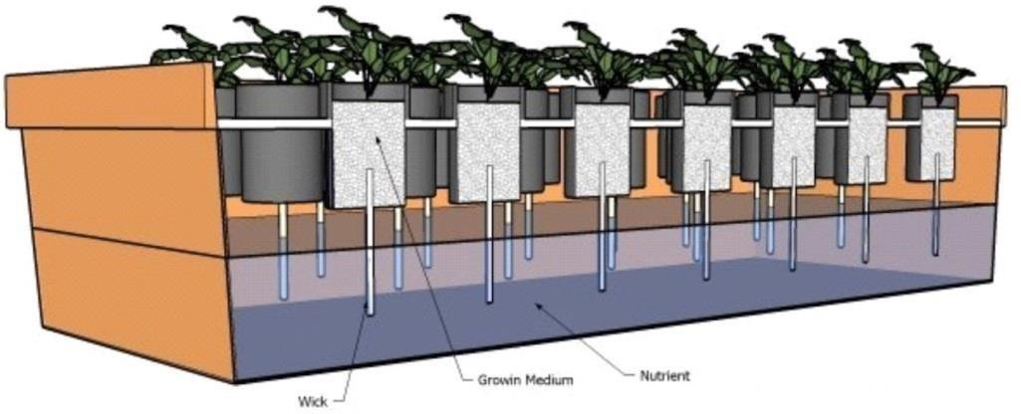
Система с фитилем (Wick system)

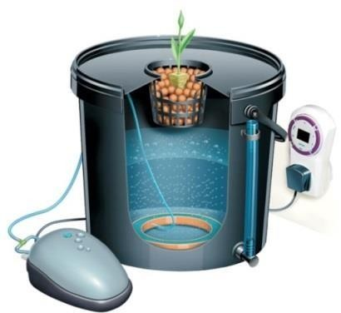
Система с фитилем – самый простой тип гидропонной системы. Система пассивна, это означает, что в ней нет движущихся частей. Питательный раствор из резервуара подается к растению при помощи фитилей. В такой системе можно использовать разнообразные виды наполнителей. Наиболее популярны прослойки из перлита, вермикулита или кокосового волокна. Самый большой недостаток этой системы – то, что большие и влаголюбивые растения нуждаются в большем количестве питательного раствора, но не могут получить его в полной мере при помощи фитиля. Такие растения могут испытывать серьезные проблемы с питанием и даже погибнуть.
Система водной культуры (Water Culture)

Система «Водная культура» – самая простая из всех активных гидропонных систем. Поддерживающая растения платформа, обычно изготавливается из пенопласта и плавает прямо по поверхности питательного раствора. Воздушный насос с помощью пузырьков насыщает раствор кислородом, который растение поглощает с помощью корней в достаточном количестве. Водная культура – это альтернативный способ выращивания салатов, а так же быстрорастущих влаголюбивых растений. Не многие растения хорошо растут в таком типе систем. Такой тип гидропонных систем хорошо подходит для получения начальных навыков гидропоники и популярен среди учителей биологии.
Такая система может быть изготовлена самостоятельно из старого аквариума или другого водонепроницаемого резервуара. Самый большой недостаток систем этого типа – это то, что они не подходят для больших и долголетних растений.
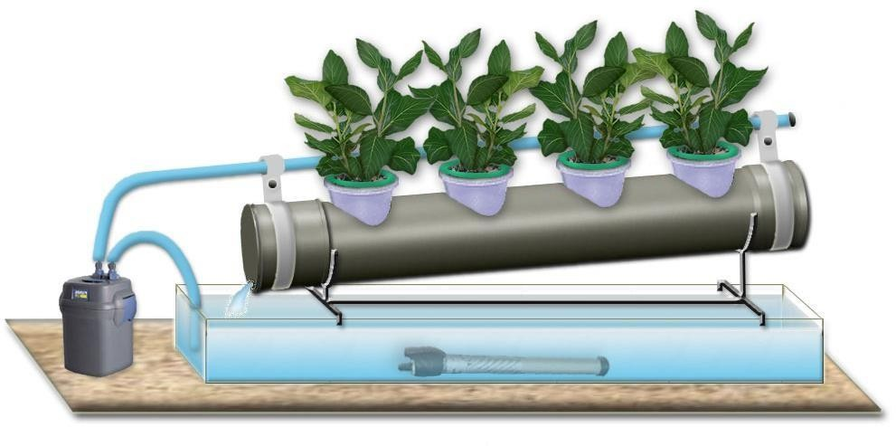

Техника питательного слоя (N.F.T.)

Именно с этой системой у большинства людей и ассоциируется само понятие гидропоники. В N.F.T.- системах поток питательного раствора постоянен, либо включается автоматически через короткие промежутки времени.
Питательный раствор выталкивается к поддону с растениями (обычно в форме трубы либо короба) помпой или насосом, протекает по корням растений, а затем стекает обратно в резервуар.
В данном случае обычно не используется никакого промежуточного наполнителя, кроме воздуха, что помогает экономить на смене наполнителя после сбора урожая. Как правило, растение содержится в небольшом пластиковом стаканчике, а корни касаются питательного раствора.
N.F.T.- системы восприимчивы к отключениям электроэнергии, а также поломкам насоса.

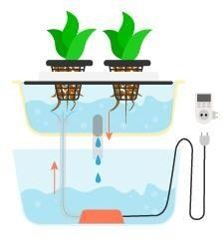

Система периодического затопления (EBB & Flow)

Работа таких систем основана на временном притоке питательного раствора в сосуд или поддон с растениями, а затем оттоке его обратно в резервуар. Метод также называют
«Методом притока и оттока». Многие системы, имеющиеся в продаже, имеют именно такой принцип работы.
Работа системы периодического затопления осуществляется с помощью погруженного в воду насоса, соединённого с датчиком времени. Когда таймер приводит в действие насос, питательный раствор выталкивается в сосуд с растениями. Когда таймер выключает насос, раствор самотеком стекает обратно в резервуар.
Таймер настраивается на включение несколько раз в день, в зависимости от вида растений, температуры, влажности и типа используемого промежуточного слоя.
Работа системы периодического затопления осуществляется с помощью погруженного в воду насоса, соединённого с датчиком времени. Когда таймер приводит в действие насос, питательный раствор выталкивается в сосуд с растениями. Когда таймер выключает насос, раствор самотеком стекает обратно в резервуар.
Таймер настраивается на включение несколько раз в день, в зависимости от вида растений, температуры и влажности и типа используемого промежуточного слоя.

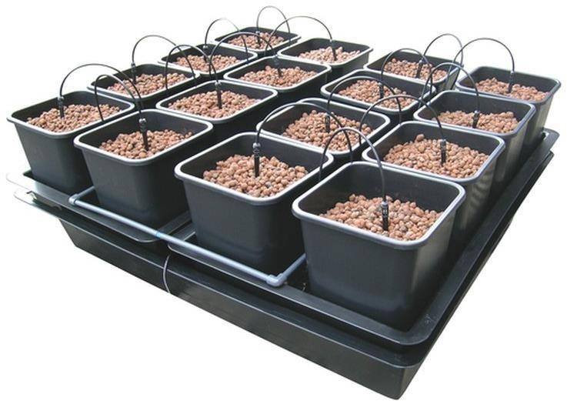

Система капельного полива (Drip System)

Система капельного полива – очень гибкая система, которая может быть использована с самыми разными прослойками-наполнителями. Поддон для растений может быть заполнен камнями, гравием, гранулированным базальтом и другими наполнителями.
Многие предпочитают использовать отдельные горшки, заполненные каким- либо наполнителем. Это облегчает перестановку растений, добавление и извлечение их из системы.
Главный недостаток этой системы состоит в том, что при использовании некоторых наполнителей (гравий, керамзит, перлит) система становится чувствительна к отключению электроэнергии и неполадкам насоса или таймера. Могут засориться шланги подачи раствора.
Корни могут быстро высохнуть, если прервать цикличность водоснабжения. Эту проблему можно частично решить при использовании наполнителей, впитывающих воду (керамзит, вермикулит, кокосовое волокно или специальные смеси).
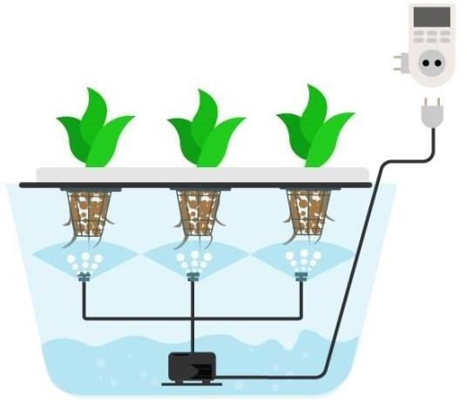

Аэропоника (Aeroponics)

Аэропонная система, возможно, наиболее технологичный тип гидропонного садоводства. Как и в N.F.T.- системе под промежуточным слоем наполнителя находится воздух. Свисающие корни, увлажняются питательным раствором при помощи специальных форсунок-распылителей.
Распыление раствора обычно происходит через каждые несколько минут. Так как корни находятся в воздушном пространстве, они могут быстро высохнуть в случае прерывания процесса увлажнения.
Как и в других гидропонных системах, снабжение раствором контролирует таймер, только аэропонные системы имеют частые циклы подкачки, происходящей каждые две минуты.
2.1 Выращивание агрокультур на искусственных средах

Культивировать растения на искусственных средах — это новшество не сегодняшнего дня. Подобные эксперименты ставили в далеком прошлом ацтеки и вавилоняне, когда выращивали висячие и плавающие сады. В условиях дефицита земельных площадей, нехватки плодородной почвы и плохой экологии все чаще появляются желающие попробовать новый (давно забытый) способ беспочвенной технологии получения чистых, вкусных и недорогих продуктов питания.
Гидропонные теплицы для зелени, фруктов и овощей уже работают в полевых условиях некоторых государств. В засушливом климате жарких стран, где вода на вес золота, сельхозпроизводители снимают в год несколько урожаев, полученных гидропонным способом.
Основная сложность гидропонного способа — в аэрации корней, то есть наполнении их кислородом. В питательном растворе кислорода не хватает, поэтому в гидропонных емкостях (горшках, сосудах) между основой и раствором оставляют воздушное пространство (для небольших растений — 3 см, для взрослых — 6 см). Один раз в месяц меняется и питательный раствор.
В связи с этим не все растения могут выращиваться на гидропонике. Если корневая система слишком нежная, не способна сильно разрастаться, содержимое емкостей придется менять часто, чтобы снизить вероятность загнивания. Сюда относятся луковичные, а также сохраняющие влагу стеблевые и листовые суккуленты.

Правила посадки растений гидропонным способом
Пересадку из почвы в гидропонные системы осуществляют в теплое время года (чаще весной). Для этого корни молодых растений отделяют от земли, промывают и высаживают во внутренний горшок, заполненный керамзитом. Зафиксировав растение, горшок опускают в наружную емкость с чистой водой. Корни не должны касаться воды.
Через неделю воду заменяют раствором. При появлении новых корней уровень раствора снижают, чтобы создать воздушную прослойку между дном горшка и раствором.
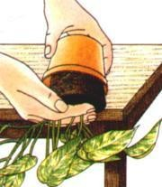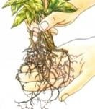
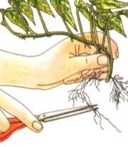
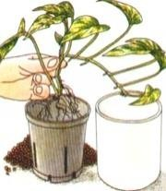

Для выращивания зелени собирают гидропонную установку из
«керамзитных» стаканчиков и поддона с компрессором и аэратором (для насыщения раствора кислородом). Засеянные семенами горшочки погружают в питательный раствор. С помощью фитоламп организуют подсветку для быстрого развития растений. Чтобы ускорить появление новых листочков, зелень нужно вовремя срезать.
Лучше всего, на гидропонике растёт зелень. К ней относится: петрушка, укроп, базилик, шалфей, розмарин, кинза, мята, мелисса, салат и пр. Ничем не уступают овощные культуры, ягоды и даже некоторые фрукты: брокколи, зелёная фасоль, баклажан, шпинат, огурцы, томаты, клубника, земляника, голубика, арбузы и многое другое.

ПРОМЕЖУТОЧНОЕ ТЕСТИРОВАНИЕ №2
(выберите один или несколько правильных ответов):

- Как называется способ выращивания растений на искусственных средах без почвы, когда питание растения получают из питательного раствора, окружающего корни?
А) аэропоника Б) гидропоника В) аквапоника Г) микропоника

- Какой(-ие) тип(-ы) гидропонных систем является пассивным?
А) система периодического затопления Б) техника питательного слоя /NFT
В) фитильная система
Г) система капельного полива

- Для чего в гидропонных системах периодического затопления нужно полностью сливать питательный раствор?
А) для экономии электроэнергии
Б) для обогащения корней растения кислородом В) для экономии питательного раствора
Г) для обогащения питательного раствора кислородом

- Каких видов гидропонных систем не существует?
А) система NFT
Б) система скоростного орошения корней В) система PPM
Г) фитильная система

- В основе работы, какой гидропонной системы лежит принцип подачи раствора к корням растений с помощью наклонного желоба (раствор подается к корням по наклонному желобу 7°- 10°)
А) система периодического затопления Б) техника питательного слоя /NFT
В) фитильная система
Г) система капельного полива

1 | 2 | 3 | 4 | 5

3. КУЛЬТУРА БЕЗОПАСНОГО ТРУДА. ОСНОВЫ БЕЗОПАСНОГО ТРУДА И ЭФФЕКТИВНАЯ ОРГАНИЗАЦИЯ РАБОЧЕГО МЕСТА В СООТВЕТСТВИИ КОМПЕТЕНЦИИ СИТИ-ФЕРМЕРСТВО
3.1 Культура безопасного труда. Основы безопасного труда и эффективная организация рабочего места в соответствии компетенции сити-фермерство

ИНСТРУКЦИЯ ПО ОХРАНЕ ТРУДА ДЛЯ ОБУЧАЮЩИХСЯ

    - Общие требования охраны труда

      - К обучению по Компетенции «Сити-фермерство» по методике WorldSkills допускаются участники:
- прошедшие инструктаж по охране труда по «Программе инструктажа по охране труда и технике безопасности»;
- ознакомленные с инструкцией по охране труда;
- имеющие необходимые навыки по эксплуатации приспособлений совместной работы на оборудовании;
- не имеющие противопоказаний к обучению по состоянию здоровья.
      - В процессе обучения и нахождения на территории и в помещениях мастерских и лабораторий, обучающиеся обязаны четко соблюдать:
        - инструкции по охране труда и технике безопасности;
        - не заходить за ограждения и в технические помещения;
        - соблюдать личную гигиену;
        - принимать пищу в строго отведенных местах;
      - При обучении на обучающихся могут воздействовать следующие вредные и (или) опасные факторы:
- повышенные уровни электромагнитного излучения;
- повышенный или пониженный уровень освещенности;
- повышенный уровень прямой и отраженной блёскости;
- неравномерность распределения яркости в поле зрения;
- повышенное значение напряжения в электрической цепи, замыкание которой может произойти через тело человека.

Психологические:
- напряжение зрения и внимания;
- интеллектуальные и эмоциональные нагрузки;
- длительные статические нагрузки;
- монотонность труда.
Применяемые во время обучения средства индивидуальной защиты:
- защитные очки;
- защитные перчатки;
- защитный халат.

      - Знаки безопасности, используемые на рабочем месте, для обозначения присутствующих опасностей в компетенции «Сити-фермерство» не применяются.
      - При несчастном случае пострадавший или очевидец несчастного случая обязан немедленно сообщить о случившемся Преподавателю.
      - К работе с компьютерами, принтерами, ксероксами и другими электрическими приборами допускаются лица, годные по состоянию здоровья и прошедшие:
- вводный инструктаж;
- инструктаж по пожарной безопасности;
- первичный инструктаж на рабочем месте;
- обучение безопасным методам и приемам труда.
При эксплуатации персонального компьютера на обучающихся могут оказывать действие следующие опасные и вредные производственные факторы:
- повышенный уровень электромагнитных излучений;
- повышенный уровень статического электричества;
- пониженная ионизация воздуха;
- статические физические перегрузки;
- перенапряжение зрительных анализаторов.

Обучающиеся обязаны:
- содержать в чистоте рабочее место;
- соблюдать режим труда и отдыха в соответствии с правилами внутреннего трудового распорядка дня, установленными в организации;
- соблюдать меры пожарной безопасности.
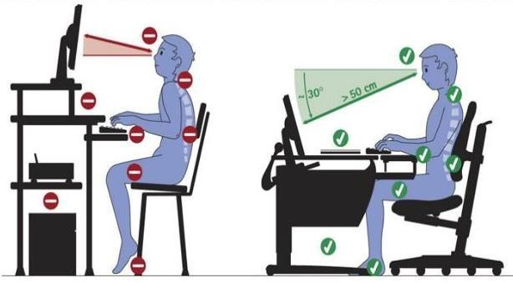
  - Рабочие места с компьютерами должны размещаться таким образом, чтобы расстояние от экрана одного видеомонитора до тыла другого было не менее 2,0 м, а расстояние между боковыми поверхностями видеомониторов - не менее 1,2 м.
  - Рабочие места с персональными компьютерами по отношению к световым проемам должны располагаться так, чтобы естественный свет падал сбоку, преимущественно слева.
  - Оконные проемы в помещениях, где используются персональные компьютеры, должны быть оборудованы регулируемыми устройствами типа: жалюзи, занавесей, внешних козырьков и др.
Рабочая мебель для пользователей компьютерной техникой должна отвечать следующим требованиям:
- высота рабочей поверхности стола должна регулироваться в пределах 680 - 800 мм;
- при отсутствии такой возможности высота рабочей поверхности стола должна составлять 725 мм;
- рабочий стол должен иметь пространство для ног высотой не менее 600 мм, глубиной на уровне колен не менее 450 мм и на уровне вытянутых ног не менее 650мм;
- рабочий стул (кресло) должен быть подъемно - поворотным и регулируемым по высоте и углам наклона сиденья и спинки, а также - расстоянию спинки от переднего края сиденья;
- глубину не менее 400 мм, регулировку по высоте в пределах до150 мм и по углу наклона опорной.
Лица, допустившие невыполнение или нарушение инструкции по охране труда, могут быть отстранены от занятий.

    - Требования охраны труда перед началом выполнения работ

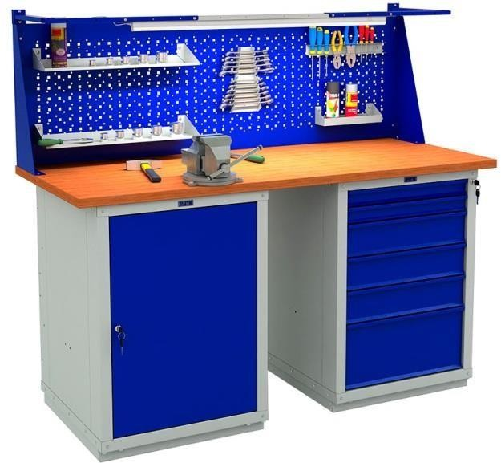
- Подготовить рабочее место.
- Запрещается подключать сетевые устройства мокрыми или намоченными руками.
- Отрегулировать освещение на рабочем месте, убедиться в отсутствии бликов на экране.
- Проверить правильность подключения оборудования к электросети.
- Проверить исправность проводов питания и отсутствие оголенных проводов.
- Проверить исправность слесарного оборудования.
- Убедиться в наличии заземления системного блока, монитора и защитного экрана.
- Получить от преподавателя задание и инструктаж о безопасных методах выполнения порученной работы.
- Надеть предусмотренную по нормам спецодежду, и средства индивидуальной защиты (халат х/б, очки защитные).
- Проверить комплектность исправного слесарного или другого инструмента и надежность крепления деталей.
- Исправность кабеля, штепсельной вилки электроинструмента (паяльной станции; паяльника, теплового пистолета).
- Проверить четкость работы выключателя электроинструмента.
- Визуально осмотреть исправность розетки 220в при подключении вилки электроинструмента.
- Наличие исправности заземления вентиляции, заземляющего коврика.
- Наличие на рабочем месте диэлектрического коврика, средств пожаротушения.
О выявленных недостатках немедленно сообщить эксперту и до устранения нарушений к работе не приступать.

    - Требования охраны труда во время выполнения работ Запрещается:
- переключать разъемы интерфейсных кабелей периферийных устройств при включенном питании;
- допускать попадание влаги на поверхность системного блока (процессора), монитора, рабочую поверхность клавиатуры, дисководов, принтеров и других устройств;
- производить самостоятельное вскрытие и ремонт оборудования;
- работать на компьютере при снятых кожухах;
- отключать оборудование от электросети и выдергивать шнур из сети;
В случае порезов, ожогов и других влияний на состояние здоровья, обратится к преподаваетлю.
      - Продолжительность непрерывной работы с компьютером без регламентированного перерыва не должна превышать 2-х часов.

      - Запрещается во время работы с электроинструментом снимать средства
Рабочее место должно быть обеспечено
местным освещением

индивидуальной защиты, до выключения электроинструмента и прикасаться к электроинструменту до его полного остывания.
      - Содержать рабочее место в чистоте, не допускать его загромождения. При выполнении работ соблюдать принятую технологию пайки изделий. Паяльник, находящийся в рабочем состоянии, устанавливать в зоне действия местной вытяжной вентиляции. Паяльник на рабочих

местах устанавливать на огнезащитные подставки, исключающие его падение.
Обучающийся осуществляет работы по пайке схемы, используя при этом перчатки и защитные

Нагретые в процессе работы изделия и технологическую оснастку размещать в местах, оборудованных вытяжной вентиляцией. Для перемещения изделий применять специальные инструменты (пинцеты, клещи, кусачки с улавливателями, или другие инструменты), обеспечивающие безопасность при пайке.
      - Сборку, фиксацию, поджатие соединяемых элементов, нанесение припоя, флюса и других материалов на сборочные детали проводить с использованием

специальных приспособлений или инструментов, указанных в технологической документации.
      - Нагретые в процессе работы изделия и технологическую оснастку размещать в местах, оборудованных вытяжной вентиляцией.
      - Запрещается работать рядом с легковоспламеняющимися жидкостями и газами.
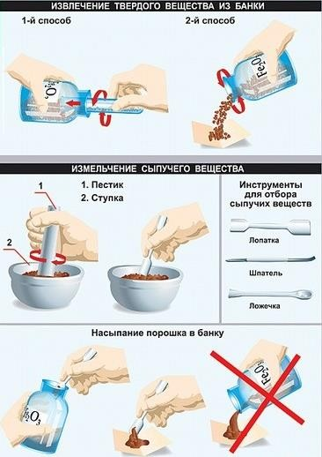
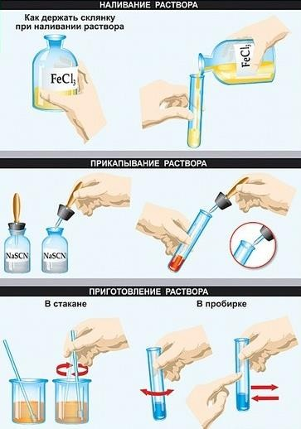
      - При работе с химическими реактивами необходимо соблюдать следующие правила. Несоблюдение их может привести к отравлениям, ожогам, повреждениям глаз, дыхательных путей и другим нежелательным последствиям (порче оборудования, одежды, личных вещей).
- Ни в коем случае нельзя пробовать реактивы на вкус.
- Нюхать реактивы следует только в случае необходимости и очень осторожно.
- Недопустимо брать твердые реактивы руками. Следует пользоваться чистым и сухим шпателем. Реактив, случайно просыпавшийся на стол, неизбежно загрязняется, его нельзя высыпать обратно в банку.
- Жидкие реактивы, например, различные растворы, переливают, пользуясь воронкой или специальной лабораторной посудой.
- Реактивы следует расходовать экономно.
- Нельзя путать пробки и крышки от склянок и банок, так как это ведет к загрязнению реактивов.

    - Требования охраны труда в аварийных ситуациях
      - При возникновениях неисправностей при работе оборудования прекратить работу, отключить офисные устройства от сети и сообщить об этом преподавателю.
      - В случае возгорания немедленно прекратить работу, отключить электрооборудование, сообщить Преподавателю, принять меры к эвакуации из помещения. При загорании электрооборудования применять только углекислотные огнетушители или порошковые.
      - В случае получения травмы обучающийся
обязан прекратить работу, поставить в известность Преподавателя.
      - При поражении электрическим током необходимо освободить пострадавшего от действия тока путем немедленного отключения электроустановки рубильником или выключателем. Если отключить электроустановку достаточно быстро нельзя, необходимо пострадавшего освободить с помощью диэлектрических перчаток, при этом необходимо следить и за тем, чтобы самому не оказаться под напряжением. После освобождения пострадавшего от действия тока необходимо оценить его состояние, вызвать скорую медицинскую помощь и до прибытия врача оказывать первую доврачебную помощь.
      - При возникновении пожара оповестить окружающих людей, сообщить преподавателю.

    - Требование охраны труда по окончании работ
- Отключить питание компьютера и других приборов.
- Выполнить упражнения для глаз и пальцев рук на расслабление.
- Обо всех недостатках, обнаруженных во время работы, известить преподавателя.
- Привести в порядок рабочее место, сложить инструменты и приспособления в отведённое место.
- Отключить от электросети паяльник, пульты питания, освещение.
- Отключить местную вытяжную вентиляцию.
- Неизрасходованные флюсы убрать в вытяжные шкафы или в специально предназначенные для хранения кладовые.
- Снять спецодежду и другие средства индивидуальной защиты.

- Осмотреть, привести в порядок и повесить в специально предназначенное место.
- Тщательно вымыть теплой водой с мылом лицо и руки.

ИНСТРУКЦИЯ ПО ОХРАНЕ ТРУДА ДЛЯ ПРЕПОДАВАТЕЛЕЙ

- Общие требования охраны труда

  - В процессе образовательного процесса и нахождения на территории и в помещениях, где будет проводиться обучение по компетенции «Сити- фермерство» преподаватель обязан четко соблюдать:
- инструкции по охране труда и технике безопасности;
- правила пожарной безопасности, знать места расположения первичных средств пожаротушения и планов эвакуации;
- расписание и график проведения экзаменационного задания, установленные режимы труда и отдыха.
  - При работе на персональном компьютере и копировально-множительной технике на Преподавателя могут воздействовать следующие вредные и (или) опасные производственные факторы:
- электрический ток;
- статическое электричество, образующееся в результате трения движущейся бумаги с рабочими механизмами, а также при некачественном заземлении аппаратов;
- шум, обусловленный конструкцией оргтехники;
- химические вещества, выделяющиеся при работе оргтехники;
- зрительное перенапряжение при работе с ПК.
В ходе образовательного процесса на Преподавателя могут воздействовать следующие вредные и (или) опасные производственные факторы:
Физические:
- повышенные уровни электромагнитного излучения;
- повышенный или пониженный уровень освещенности;
- повышенный уровень прямой и отраженной блёскости;
- неравномерность распределения яркости в поле зрения;
- повышенная яркость светового изображения;
- повышенный уровень пульсации светового потока;
- повышенное значение напряжения в электрической цепи, замыкание

которой может произойти через тело человека.
Психологические:
- напряжение зрения и внимания;
- интеллектуальные и эмоциональные нагрузки;
- длительные статические нагрузки.
  - Знаки безопасности, используемые на рабочем месте, для обозначения присутствующих опасностей в компетенции «Сити-фермерство» не применяются.
  - При несчастном случае пострадавший или очевидец несчастного случая обязан немедленно сообщить о случившемся Администрации образовательного учреждения.

- Требования охраны труда перед началом работы

Перед началом образовательного процесса преподаватель должен выполнить следующее:
  - Преподаватель обязан провести подробный инструктаж по «Программе инструктажа по охране труда и технике безопасности», ознакомить обучающихся с инструкцией по технике безопасности, с планами эвакуации при возникновении пожара, с местами расположения санитарно-бытовых помещений, медицинскими кабинетами, питьевой воды, проконтролировать подготовку рабочих мест обучающихся.
  - Ежедневно, перед началом работ в рабочей мастерской или лаборатории необходимо:
- осмотреть рабочие места;
- привести в порядок рабочее место;
- проверить правильность подключения оборудования в электросеть.
  - Подготовить необходимые для работы материалы, убрать с рабочего стола все лишнее.
  - Преподавателю запрещается приступать к работе при обнаружении неисправности оборудования. О замеченных недостатках и неисправностях немедленно сообщить Администрации образовательного учреждения и до устранения неполадок к работе не приступать.

- Требования охраны труда во время работы

  - При выполнении работ на персональном компьютере и другой оргтехнике, значения визуальных параметров должны находиться в пределах оптимального диапазона.
  - Изображение на экранах видеомониторов должно быть стабильным, ясным и предельно четким, не иметь мерцаний символов и фона, на экранах не должно быть бликов и отражений светильников, окон и окружающих предметов.
  - Суммарное время непосредственной работы с персональным компьютером и другой оргтехникой в течение рабочего дня должно быть не более 8 часов.
  - Во избежание поражения током запрещается:
- прикасаться к задней панели персонального компьютера и другой оргтехники, монитора при включенном питании;
- допускать попадания влаги на поверхность монитора, рабочую поверхность клавиатуры, дисководов, принтеров и других устройств;
- производить самостоятельно вскрытие и ремонт оборудования;
- переключать разъемы интерфейсных кабелей периферийных устройств при включенном питании;
- загромождать верхние панели устройств бумагами и посторонними предметами;
- допускать попадание влаги на поверхность системного блока (процессора), монитора, рабочую поверхность клавиатуры, дисководов, принтеров и других устройств, и инструментов.
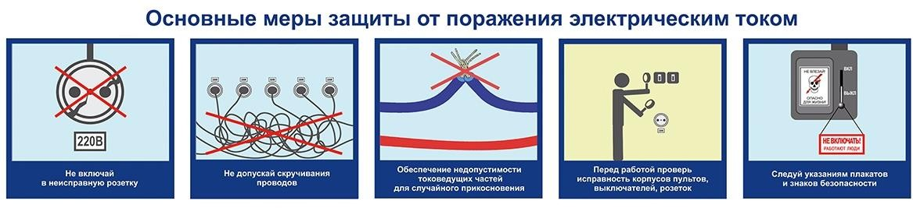
  - Преподавателю во время работы с оргтехникой:
- обращать внимание на символы, высвечивающиеся на панели оборудования, не игнорировать их;
- не снимать крышки и панели, жестко закрепленные на устройстве. В некоторых компонентах устройств используется высокое напряжение или лазерное излучение, что может привести к поражению электрическим током или вызвать слепоту;
- не производить включение/выключение аппаратов мокрыми руками;
- не ставить на устройство емкости с водой, не класть металлические

предметы;
- не эксплуатировать аппарат, если он перегрелся, стал дымиться, появился посторонний запах или звук;
- не эксплуатировать аппарат, если его уронили или корпус был поврежден;
- вынимать застрявшие листы можно только после отключения устройства из сети;
- запрещается перемещать аппараты включенными в сеть;
- запрещается опираться на стекло, класть на него какие-либо вещи помимо оригинала;
- запрещается работать на аппарате с треснувшим стеклом.

- Требования охраны труда в аварийных ситуациях

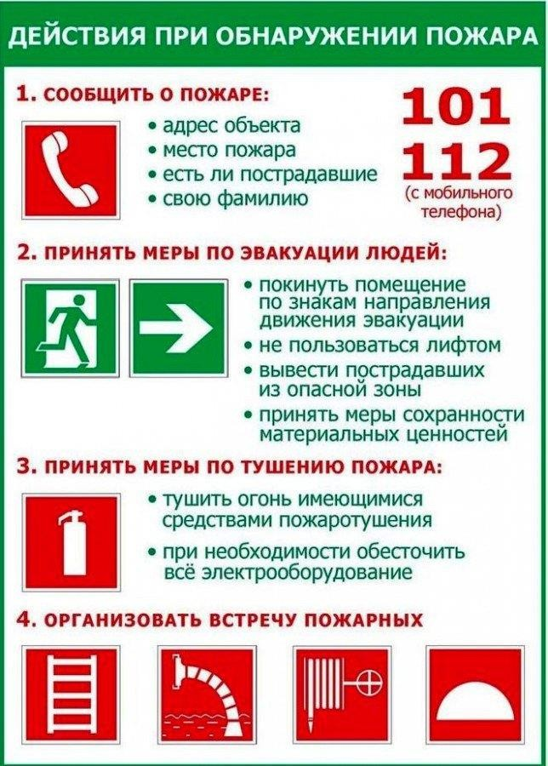
  - При обнаружении неисправности в работе электрических устройств, находящихся под напряжением (повышенном их нагреве, появления искрения, запаха гари, задымления и т.д.). Преподавателю следует немедленно отключить источник электропитания и принять меры к устранению неисправностей, а также сообщить о случившемся Администрации ОО. Работу продолжать только после устранения возникшей неисправности.
  - В случае возникновения зрительного дискомфорта и других неблагоприятных субъективных
ощущений, следует ограничить время работы с персональным компьютером и другой оргтехникой, провести коррекцию длительности перерывов для отдыха или провести смену деятельности на другую, не связанную с использованием персонального компьютера и другой оргтехники.
  - При возникновении пожара необходимо немедленно оповестить Администрацию. Приложить усилия для исключения состояния страха и паники. При обнаружении очага возгорания в рабочей мастерской или лаборатоории

необходимо любым возможным способом постараться загасить пламя с обязательным соблюдением мер личной безопасности. При возгорании одежды попытаться сбросить ее. Если это сделать не удается, упасть на пол и, перекатываясь, сбить пламя; необходимо накрыть горящую одежду куском плотной ткани, облиться водой, запрещается бежать – бег только усилит интенсивность горения. В загоревшемся помещении не следует дожидаться, пока приблизится пламя. Основная опасность пожара для человека – дым. При наступлении признаков удушья лечь на пол и как можно быстрее ползти в

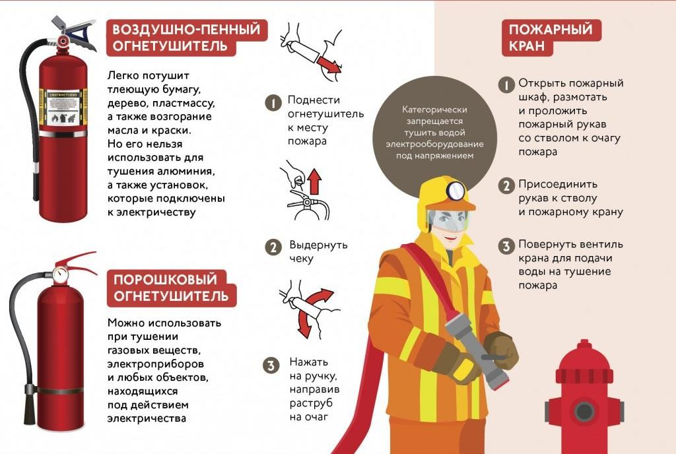
сторону эвакуационного выхода.
4.6. При обнаружении взрывоопасного или подозрительного предмета не подходить близко к нему, предупредить о возможной опасности находящихся поблизости ответственных лиц. При происшествии взрыва необходимо спокойно уточнить обстановку и действовать по указанию должностных лиц, при необходимости эвакуации, эвакуировать обучающихся и других экспертов, взять с собой документы и предметы первой необходимости, при передвижении соблюдать осторожность, не трогать поврежденные конструкции, оголившиеся электрические провода. В разрушенном или поврежденном помещении не следует пользоваться открытым огнем (спичками, зажигалками и т.п.).

- Требование охраны труда по окончании выполнения работы

После окончания работ Преподаватель обязан:
  - Отключить электрические приборы, оборудование, и устройства от источника питания в соответствии с руководством по эксплуатации данного оборудования.
  - Привести в порядок рабочее место и проверить рабочие места обучающихся.
  - Сообщить о выявленных во время работы неполадках и неисправностях оборудования, и других факторах, влияющих на безопасность труда.

ПРОМЕЖУТОЧНОЕ ТЕСТИРОВАНИЕ №4
(выберите один или несколько правильных ответов):

- Перед началом выполнения задания участникам нужно А) обсудить конкурсное задание
Б) проверить электрооборудование на наличие оголенных проводов
В) расположить инструменты и расходные материалы на рабочей поверхности Г) одеть средства индивидуальной защиты

- По окончании работ участник в первую очередь должен А) покинуть рабочую зону
Б) прибраться на рабочем месте В) снять защитную одежду
Г) отключить приборы от электросети

- Средства индивидуальной защиты при работе с химическими реагентами А) лабораторный халат
Б) защитные очки В) пвх перчатки Г) сланцы

- Кто проводит инструктаж по технике безопасности с участниками ДЭ?
А) главный эксперт
Б) технический эксперт В) компатриот
Г) эксперт с особыми полномочиями

- Возгорание электрических приборов необходимо предотвратить: А) водой
Б) песком
В) воздушно-пенным огнетушителем Г) порошковым огнетушителем

1 | 2 | 3 | 4 | 5

4. МОДУЛЬ «Проектирование систем оснащения Grow box»
4.1 Выполнение модуля «Проектирование систем оснащения Grow box»

РЕГУЛИРОВКА РЕЖИМА ОСВЕЩЕНИЯ, ТЕМПЕРАТУРЫ И ВЛАЖНОСТИ ВОЗДУХА

Требования к лампам

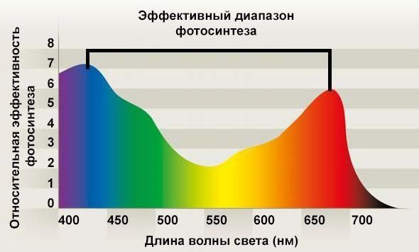
При выращивании растений без естественного освещения, очень важно предоставить весь диапазон световых лучей, необходимый для здорового роста и развития. В основе процесса фотосинтеза и смежных процессах задействованы световые лучи красного и синего спектра.
Человеческий глаз привык работать в желто-зеленом и зеленом сегментах, для растений же этот свет практически не виден.
Поэтому для освещения клумб и грядок нужно использовать светильники с преобладанием синего и красного спектра.
Для освещения растений требуется большой поток света, около 3000 люкс. Этот показатель средний, у каждого вида потребности в освещении свои. Люкс это единица измерения освещенности, 1 люкс означает освещенность 1 квадратного метра площади 1 люменом света.
Для выращивания растений применяют следующие виды ламп:
- светодиодные;
- газоразрядные;
- люминесцентные.

Светодиодные

Самый совершенный на сегодня источник света. LED технологии минимизируют потребление электричества, при этом выдают большой поток света. Еще одним несомненным плюсом светодиодов является изменяемый

цветовой диапазон самих диодов. Благодаря этому, один LED светильник, сконструированный специально для выращивания растений, излучает свечение во всех нужных диапазонах сразу.
Принято считать, что светодиоды не нагреваются. Но для полноценного роста растению нужно много света, поэтому количество диодов приходится увеличивать. При большом количестве диодов нагрев все же происходит, поэтому большинство светодиодных фито светильников оборудовано кулерами.
Единственным минусом LED технологий можно назвать высокую цену. Газоразрядные
Эта технология получила широкое распространение после открытия ртутных ламп. Они отличались ярким свечением и склонностью к синему спектру лучей. Все газоразрядные приборы в процессе работы сильно нагреваются.
Впоследствии появились натриевые газоразрядные лампы, остающиеся до сих пор одним из самых ярких осветительных приборов. Для их использования потребуется дополнительно подключить пусковое устройство и балласт. Свет натриевой лампы преобладает красным цветом, такие лучи будет очень полезны в середине и конце жизненного цикла растения.

Люминесцентные

Этот тип ламп также работает только с дополнительным оборудованием, но в отличие от натриевых и ртутных технологий не сильно нагревается и потребляет значительно меньше энергии. Лампы имеют цилиндрическую вытянутую форму разных размеров. В свечении преобладает синий цвет.
Энергосберегающие или ЭСЛ – это усовершенствованная конструкция люминесцентных ламп. Здесь дроссель и пусковая система встроена в саму лампу, что позволяет использовать ее без дополнительных устройств. Такие лампы тоже не нагреваются, и при покупке можно выбрать определенную цветовую температуру.
Люминесцентная технология не может дать большой поток света, поэтому ее обычно используют в досвечивании или объединяют несколько ламп в одну систему

*Выбор освещения всегда упирается в площадь освещения и требуемую мощность, от этого будет меняться и целесообразность использования тех или иных технологий.

Увлажнение воздуха в агросистемах

Влажность воздуха в агросистемах — один и основополагающих факторов микроклимата, от которого зависит многое. Чаще воздух нуждается в дополнительном увлажнении, чем в подсушивании, так как определенная температура и воздействие на растения освещения придают ему некоторую сухость. Для измерения влажности воздуха в гидропонике применяются специальные приборы.
Оборудование для гидропоники — гигрометры для измерения влажности воздуха. Обычно подобные приборы выполняют сразу две функции — измеряют и температуру, и влажность, что очень удобно, так как позволяет создать оптимальный для растения микроклимат. Могут быть двух видов — со стрелками или с цифровым дисплеем.

Гигрометр со стрелками

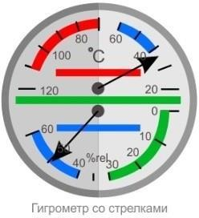
Это достаточно простое устройство, которое имеет два шкалы — влажности и температуры и очень напоминает обычный комнатный гигрометр. Такое оборудование для гроувинга очень уж ювелирного (например, для проращивания семян экзотических видов растений) может и не подойти ввиду своей простоты, но для оранжереи со взрослыми растениями, где
микроклимат должен соответствовать показателям не так уж серьезно, — вполне подойдет.

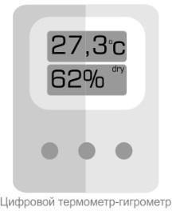
Цифровой термометр-гигрометр

Это прибор гораздо более точный, оснащенный LED- дисплеем. В зависимости от набора функций может стоить несколько дороже или несколько дешевле. Оснащен внешним датчиком.

При использовании этого устройства в гроубоксе или теплице есть одно несложное правило: датчик должен находиться именно там, где нужно измерять температуру, то есть над растениями. Если поместить его около отопительных приборов или очень близко к лампе, то показания не будут точными.
Электронный гигрометр, конечно, гораздо более точен и более удобен. Подходит не только для оранжерей и теплиц, но и для гроубоксов, как самодельных, так и покупных. Пригодится даже тем, кто выращивает растения просто в комнате.

Увлажнители воздуха

Как правило, растениям нужна влажность воздуха не менее 70%, а обеспечить ее не всегда удается. Светильники повышают температуру, а заодно и сушат воздух. Кроме того, гроубоксы и теплицы вентилируются, проветриваются, что тоже оказывает влияние на влажность в ту или иную сторону. Поэтому часто воздух приходится дополнительно увлажнять, чтобы растения чувствовали себя комфортно. Для этого существует специальное гидропонное оборудование — увлажнители воздуха.

Мойки воздуха, или холодные увлажнители

Достаточно простое устройство, принцип работы которого заключается в том, что оно прогоняет воздух через мокрый картридж. В идеале используется дистиллированная вода. Такие увлажнители безопасны и для растениевода, и для растений, могут поддерживать влажность воздуха на оптимальном уровне и обладают рядом достоинств:
- потребляют мало электроэнергии, то есть экономичны;
- одновременно с увлажнением очищают воздух от пыли;
- не способны переувлажнить воздух.
К недостаткам этого оборудования можно отнести его неспособность создавать тропический климат, то есть климат с повышенной влажностью, что иногда необходимо в оранжереях или при выращивании гидропоники на застекленном балконе.

Увлажнители паровые

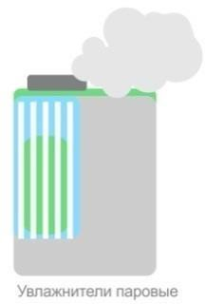
Работает устройство по принципу чайника, то есть вода в нем обязательно должна закипеть. При покупке подобных увлажнителей нужно обращать внимание на наличие гидростата, иначе устройство не будет работать правильно, не отключится в нужный момент и нанесет растениям огромный вред, если и вовсе их не погубит. Не особенно удобно тем, что потребляет много электроэнергии.

Увлажнители ультразвуковые

Это самые надежные и самые эффективные увлажнители из всех. Пар создается посредством УЗ мембраны. Пар выходит из увлажнителя в виде микроскопических частиц, а затем распространяется по помещению с помощью специального вентилятора.
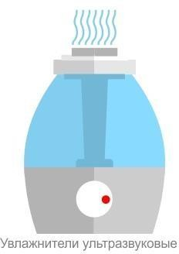
Плюсы ультразвуковых увлажнителей как гидропонного оборудования:
- при помощи таких увлажнителей влажность воздуха можно довести практически до 100%;
- можно очень точно отрегулировать влажность посредством специального электронного блока управления и гигрометра;
- температура подаваемого оборудованием пара — не более 40 градусов по цельсию, что позволяет
сохранять оптимальный температурный режим для растений;
- многие модели таких увлажнителей оснащены электронным и даже дистанционным управлением.

Значимость увлажнения воздуха при гроувинге

Влажность — не менее важный фактор, чем освещение, температура воздуха, состав питательного раствора и выбор того или иного субстрата. Только полный комплекс мер по образованию правильного микроклимата в гроубоксе, теплице, оранжерее может гарантировать успешный процесс гидропонного выращивания растений с хорошим конечным результатом.

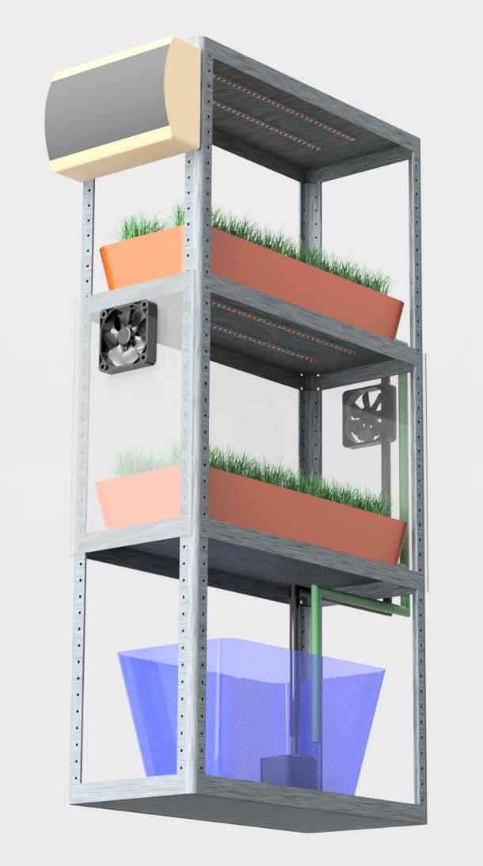
ПРОГРАММИРОВАНИЕ КОНТРОЛЛЕРА

Участникам необходимо написать программу для Arduino:
  - программирование датчиков системы на поддержание микроклиматических условий;
  - реализовать цикл капельного полива растений;
  - реализовать имитацию заката и рассвета в цикле освещения;
  - задать возможность дистанционного управления и дистанционного просмотра информации о сити-ферме.

Используемые программы:
- Arduino IDE;
- Notepad++.

Arduino Uno — флагманская платформа для разработки на базе микроконтроллера ATmega328P.
На Arduino Uno предусмотрено всё необходимое для удобной работы с микроконтроллером: 14 цифровых входов/выходов (6 из них могут использоваться в качестве ШИМ-выходов), 6 аналоговых входов, кварцевый резонатор на 16 МГц, разъём USB, разъём питания, разъём для внутрисхемного программирования (ICSP) и кнопка сброса.

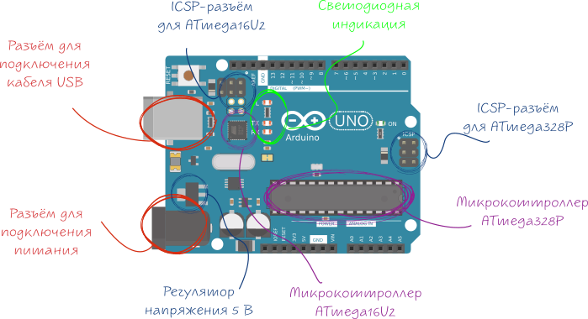
Элементы платы

Микроконтроллер ATmega328P

Сердцем платформы Arduino Uno является 8-битный микроконтроллер семейства AVR — ATmega328P.
Микроконтроллер ATmega16U2+
Микроконтроллер ATmega16U2 обеспечивает связь микроконтроллера ATmega328P с USB-портом компьютера. При подключении к ПК Arduino Uno определяется как виртуальный COM-порт. Прошивка микросхемы 16U2 использует стандартные драйвера USB-COM, поэтому установка внешних драйверов не требуется.
Пины питания:
VIN: Напряжение от внешнего источника питания (не связано с 5 В от USB или другим стабилизированным напряжением). Через этот вывод можно как подавать внешнее питание, так и потреблять ток, если к устройству подключён внешний адаптер.
5V: На вывод поступает напряжение 5 В от стабилизатора платы. Данный стабилизатор обеспечивает питание микроконтроллера ATmega328. Подавать напряжение на устройство через вывод 5V не рекомендуется — в этом случае не используется стабилизатор напряжения, что может привести к выходу платы из строя.
3.3V: 3,3 В от стабилизатора платы. Максимальный ток вывода — 50 мА. GND: Выводы земли.

IOREF: Вывод предоставляет платам расширения информацию о рабочем напряжении микроконтроллера. В зависимости от напряжения, плата расширения может переключиться на соответствующий источник питания либо задействовать преобразователи уровней, что позволит ей работать как с 5 В, так и с 3,3 В устройствами.
Порты ввода/вывода
Цифровые входы/выходы: пины 0–13;
Логический уровень единицы — 5 В, нуля — 0 В. Максимальный ток выхода
— 40 мА. К контактам подключены подтягивающие резисторы, которые по умолчанию выключены, но могут быть включены программно.
ШИМ: пины 3,5,6,9,10 и 11
Позволяют выводить 8-битные аналоговые значения в виде ШИМ-сигнала. АЦП: пины A0–A5
6 аналоговых входов, каждый из которых может представить аналоговое напряжение в виде 10- битного числа (1024 значений). Разрядность АЦП — 10 бит.
TWI/I²C: пины SDA и SCL
Для общения с периферией по синхронному протоколу, через 2 провода.
Для работы — используйте библиотеку Wire.
SPI: пины 10(SS), 11(MOSI), 12(MISO), 13(SCK).
Через эти пины осуществляется связь по интерфейсу SPI. Для работы — используйте библиотеку SPI.
UART: пины 0(RX) и 1(TX)
Эти выводы соединены с соответствующими выводами микроконтроллера ATmega16U2, выполняющей роль преобразователя USB-UART. Используется для коммуникации платы Arduino с компьютером или другими устройствами через класс Serial.
Таблица 3. Светодиодная индикация

Имя светодиода | Назначение
RX и TX | Мигают при обмене данными между Arduino Uno и ПК.
L | Светодиод вывода 13. При отправке значения HIGH светодиод включается, при отправке LOW – выключается.
ON | Индикатор питания на плате.

Разъём USB Type-B

Разъём USB Type-B предназначен для прошивки платформы Arduino Uno с помощью компьютера.
Разъём для подключения внешнего питания от 7 В до 12 В. ICSP-разъём для ATmega328P
ICSP-разъём предназначен для внутрисхемного программирования микроконтроллера ATmega328P. С использованием библиотеки SPI данные выводы могут осуществлять связь с платами расширения по интерфейсу SPI. Линии SPI выведены на 6-контактный разъём, а также продублированы на цифровых пинах 10(SS), 11(MOSI), 12(MISO) и 13(SCK).
ICSP-разъём для ATmega16U2
ICSP-разъём предназначен для внутрисхемного программирования микроконтроллера ATmega16U2.
Характеристики: Микроконтроллер: ATmega328; Тактовая частота: 16 МГц; Напряжение логических уровней: 5 В; Входное напряжение питания: 7–12 В;
Портов ввода-вывода общего назначения: 20; Максимальный ток с пина ввода-вывода: 40 мА; Максимальный выходной ток пина 3.3V: 50 мА; Максимальный выходной ток пина 5V: 800 мА; Портов с поддержкой ШИМ: 6;
Портов, подключённых к АЦП: 6;Разрядность АЦП: 10 бит; Flash-память: 32 КБ;
EEPROM-память: 1 КБ; Оперативная память: 2 КБ; Габариты: 69×53 мм.

ПРОМЕЖУТОЧНОЕ ТЕСТИРОВАНИЕ №5
(выберите один или несколько правильных ответов):

- Какое количество проводов (pin-pin) потребуется для создания односторонней связи по com-port (rx tx) между двумя платами Arduino
А) 1
Б) 2
В) 3
Г) 4

- Каким питанием может обеспечивать элементы контроллер Arduino? А) 12 В
Б) 1.5 В
В) 5 В
Г) 3.3 В

- Реле, с каким управляющим сигналом можно использовать в проектах, сделанных на основе контроллера Arduino?
А)12 - 24 В Б) 9 - 12 В
В) 3.3 - 5 В
Г) 24 - 32 В

- На базе какой архитектуре работают контроллеры Arduino? А) amd64
Б) avr
В) amd86 Г) arm

- На какой период автономной работы рассчитана Arduino, с точки зрения учета времени день/ночь без датчика реального времени и принудительных перезагрузок?
А) 1 день
Б) 7 дней
В) 40 дней
Г) 180 дней

1 | 2 | 3 | 4 | 5

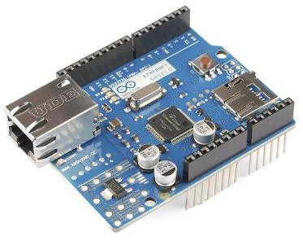
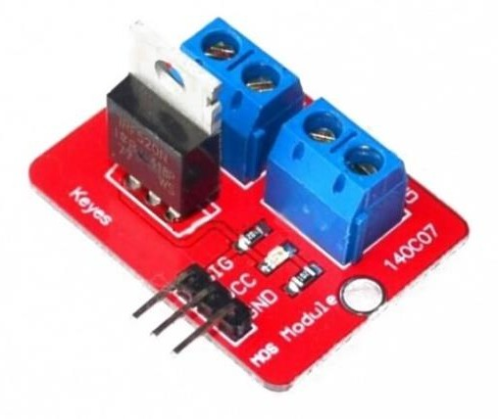
5. МОДУЛЬ «Система автоматического управления гидропонной установкой»
5.1 Выполнение модуля «Система автоматического управления гидропонной установкой»
АППАРАТНАЯ ЧАСТЬ СИТИ-ФЕРМЫ

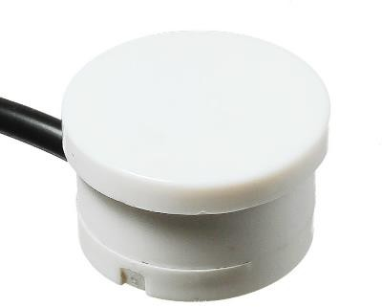
После того как программа автоматизации сити-фермы написана и отлажена на собранном макете, необходимо смонтировать все элементы системы на установку по выращиванию агрокультур. Также подключить следующие элементы к контроллеру:
Бесконтактный датчик уровня жидкости Датчик основан на ёмкостном сенсоре с высокой чувствительностью, который реагирует на изменение диэлектрической проницаемости. Отсутствие прямого контакта позволяет использовать датчик уровня с опасными веществами, такими как концентрированная кислота или щёлочь, а также с жидкостями под высоким давлением, кипящей водой и т. д.
Ethernet Shield — это плата расширения, которая устанавливается поверх самого Arduino. Она даёт возможность выступать в роли сетевого устройства и общаться по проводной сети с аналогичными устройствами, с обычными компьютерами, принтерами, сервисами в интернете и прочими сетевыми ресурсами.
Модуль MOSFET IRF520
Модуль позволяет управлять нагрузкой с током до 10 А. В качестве нагрузки может выступать нагревательный элемент, вентилятор, лампа накаливания, двигатель постоянного тока с вращением в одну
сторону и другие.

Модуль реле — это электромеханические устройства, замыкающие и/или размыкающие контакты внешней электрической цепи при подаче в обмотку реле управляющего электрического тока.
К реле можно подключить лампочку, вентилятор, электромагнитный клапан для управление поливом и программно управлять этими устройствами изменением состояния на цифровых выводах Arduino.
Цифровой датчик температуры и влажности DHT22. благодаря большому интервалу замеряемых значений (от -40 до 125 градусов для температуры и от 0 до 100% влажности) и относительно невысоким значениям погрешности. Сам датчик состоит из термистора и емкостного датчика влажности, а так же АЦП для преобразования сигнала в цифровой.
Модуль часов реального времени - представляют собой недорогую плату с чрезвычайно точными часами реального времени (RTC), с температурной компенсацией кварцевого генератора и кристалла. Модуль включает в себя литиевую батарею, которая поддерживает бесперебойную работу, даже при отключении источник питания. Интегрированный генератор улучшить точность устройства и позволил уменьшить
количество компонентов.
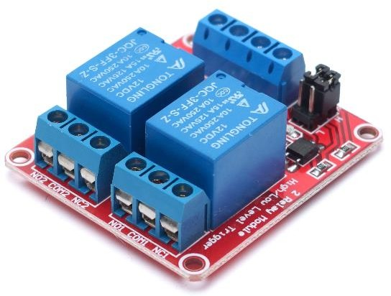
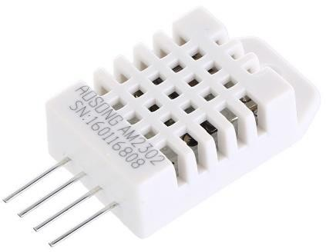
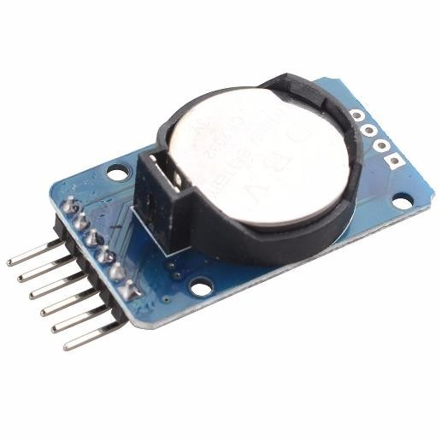
Питание всего оборудования и сигнальные провода должны быть сведены в одну точку и подключены внутри щитка управления. Также одно из условий подключения элементов – провода должны быть уложены в корпус установки.
Комплектация элементов, входящих в электрощит, зависит от функциональности сити-фермы и размеров самого щита. В нашей ферме, помимо платы с транзистором MOSFET и реле, состав электронной базы будут осуществлять следующе элементы

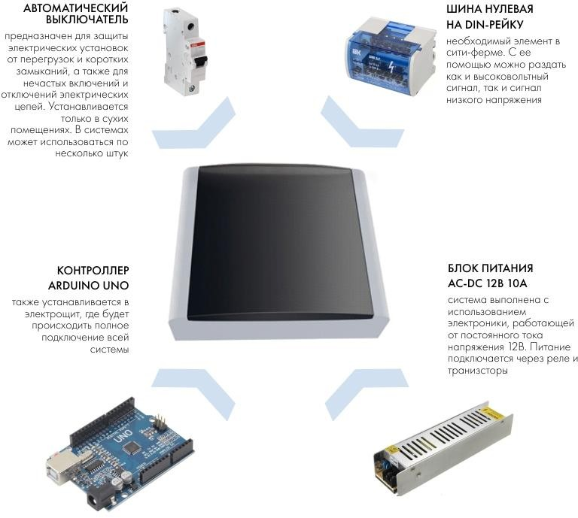

ПРОМЕЖУТОЧНОЕ ТЕСТИРОВАНИЕ №6
(выберите один или несколько правильных ответов):

- Чем отличается 4-х канальное реле от 8-ми канального
А) скорость управления 8-ми канального в 2 раза больше чем 4-х
Б) для осуществления технического процесса в 8-канальном требуется в 2 раза больше тока, чем в 4-х канальном
В) количество подключаемых элементов в 2 раза больше у 8-ми канального реле, чем у 4-х канального

- Какова функциональная роль элемента "реле" в автоматизированной системе по выращиванию агрокультур?
А) попеременная смена напряжения, от низкого к высокому
Б) управление высокой нагрузкой, где напряжение питания исполнительных элементов гораздо больше напряжения выдаваемого контроллером
В) имитация включения и отключения электрических приборов, посредством подачи напряжения на сигнализирующий диод
Г) логическое упрощение общей схемы питания

- Какой ток необходим для полноценного функционирования фотолампе с потребляемой мощностью 35W и напряжением 12V?
А) 3,3 А
Б) 2,9 А
В) 5 А
Г) 1,5 А

- Прибор для измерения напряжения? А) амперметр
Б) осциллограф В) потенциометр Г) мультиметр

- С помощью чего осуществляется работа насосов в автоматизированной системе по выращиванию агрокультур?
А) с помощью реле
Б) с помощью датчика уровня воды
В) с помощью заданного цикла полива Г) с помощью человека-оператора

1 | 2 | 3 | 4 | 5

6.МОДУЛЬ «Проектирование гидропонных установок и автоматизация системы полива растений»
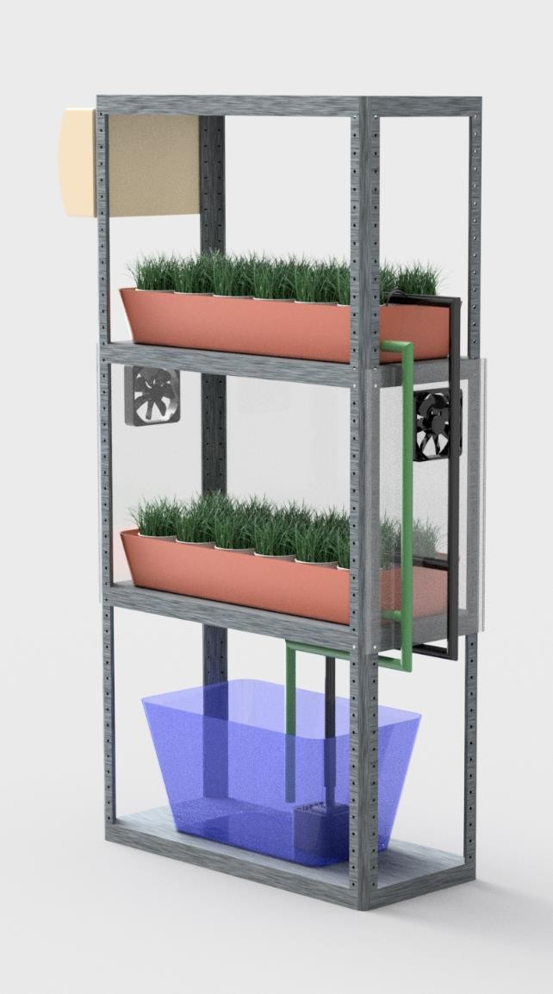
6.1 Выполнение модуля «Проектирование гидропонных установок и автоматизация системы полива растений»

Участникам необходимо организовать работу системы слива-полива питательного раствора и сделать сам питательный раствор в зависимости от фазы роста растения.
Подвести питание к каждому растению с помощью микротрубок, фитингов и капельниц, а также реализовать централизованный слив (зеленый шланг), который осуществляется самотеком обратно в бак с питательным раствором.

СИСТЕМА СЛИВА-ПОЛИВА
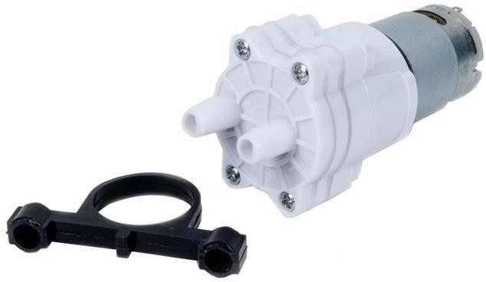
Система слива-полива реализована по принципу действия гидропонных установок капельного полива. Интервальное использование помпы, позволяет точно контролировать питание растений в системе.
Микро водяной насос (помпа) с
рабочим напряжение 3…12В. Насос построен на базе мотора Mabuchi RS- 360SH. Для подключения к насосу выведены трубки 3мм.
При маленьких габаритах такая помпа может подавать воду с давлением в
0.2 атмосферы. Производительность данного насоса весьма немаленькая и составляет 1,5 литра в минуту. Пара насосов обслуживают один ярус установки,

работают по заданному циклу. Также может быть использована погружная помпа с выходным отверстием на шланг 16мм.
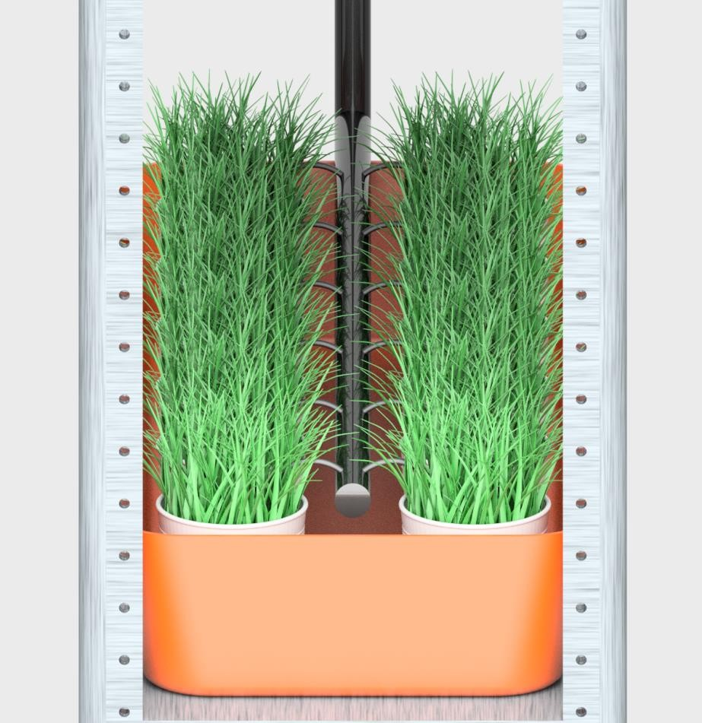

Пайка электрооборудования
Пайка — процесс соединения металлов припоями, которые при расплавлении затекают в зазор, смачивая спаиваемые поверхности, а при охлаждении, застывая, образуют паяный шов.
Пайка выполняется при температуре ниже температуры плавления материалов соединяемых деталей. Вместе с тем температура припоя, с помощью которого осуществляется пайка, должна быть несколько выше точки его плавления, а температура соединяемых деталей должна быть близка к температуре плавления припоя. Соблюдение этого условия необходимо для получения такой подвижности припоя, чтобы заполнялись зазоры в швах между контактными элементами и происходило обтекание их поверхностей.
Соединение деталей с использованием припоя, имеющего температуру плавления ниже 450°С, называют мягкой пайкой. Сцепление припоя с металлом происходит в результате адгезии припоя к металлу. Следует заметить, что температура плавления припоя для мягкой пайки — 450 °С — принята условно.

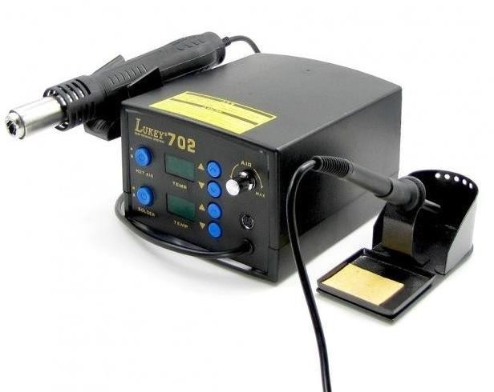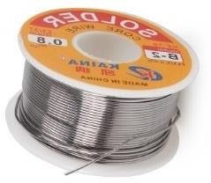

Соединение деталей с использованием припоя, имеющего температуру плавления выше 450°С, называют твердой пайкой. Соединение припоя с металлом в этом случае обусловливается как адгезией, так и диффузией припоя в металл.

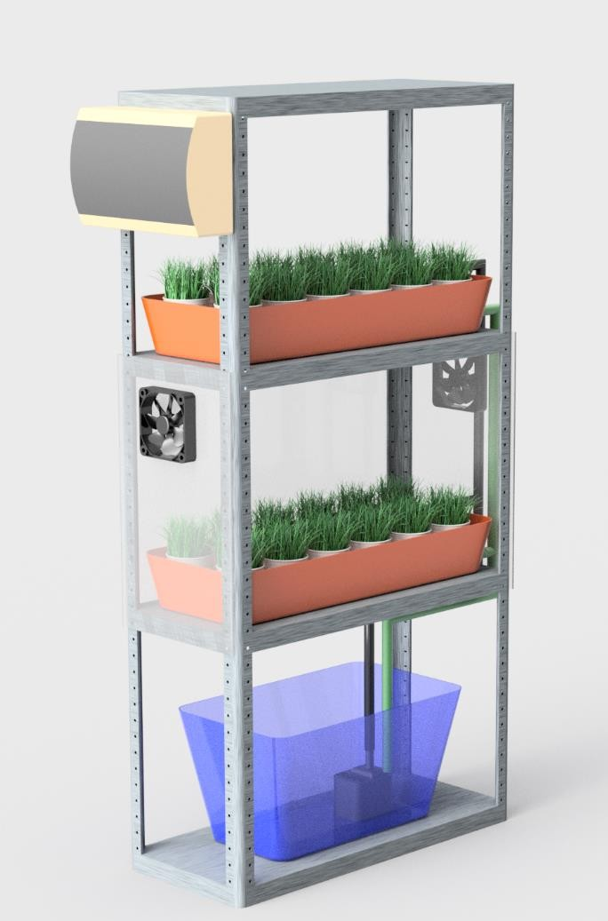
ПОДГОТОВКА ПИТАТЕЛЬНОЙ СРЕДЫ

Для подготовки питательного раствора, с учетом вида и фазы развития растения, участникам необходимо:
- оптимизировать показания кислотно-щелочного баланса;
- в соответствии с видом и фазой роста растения, внести комплекс удобрений;
- оптимизировать показания электропроводности.

Питательный раствор для гидропоники
При выращивании культур в земле, они берут полезные для развития компоненты из грунта. Если же растения возделываются без почвы, как в случае гидропоники, питательные элементы они могут получать исключительно через специально приготовленные растворы. Раствор для гидропоники – это специальная жидкость, обогащенная минеральными солями, которую используют для полива растений. Для каждого определенного вида культур, готовится тот или иной тип раствора, но существуют и универсальные виды, которые подходят для разных культур. Главная задача раствора – обеспечить растения необходимыми элементами. Используют жидкие удобрения в гидропонике на протяжении всего развития растений, от создания рассады до сбора последнего урожая.

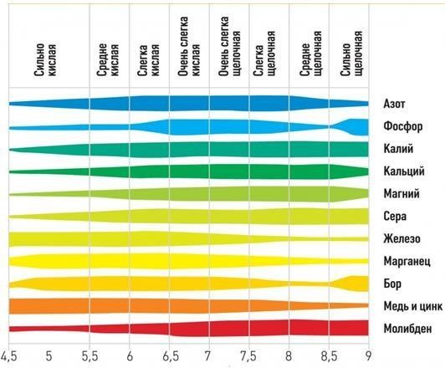
Влияние pH на усвоение микроэлементов растениями

Удобрения, которые используют при создании питательных растворов для гидропоники, бывают двух видов. Органические удобрения готовятся посредством разложения растительных и животных веществ. Поучаемый вследствие разведения раствор действует не так быстро, как минеральный, зато его действие длится дольше. Кроме того, такие растворы причиняют корням растений минимальный вред. Минеральные удобрения используются в гидропонике чаще. Они либо приобретаются в магазинах, либо готовятся своими руками, посредством смешивания минералов в нужных пропорциях. Для тех, кто только знакомится с выращиванием растений методом гидропоники, это

идеальный вариант. Минералы быстро усваиваются растениями, но, к сожалению, длительность действия минимальна.

Контроль раствора для гидропоники
Приготовление питательного раствора для гидропоники – ответственное дело. Очень важно не только правильно подобрать удобрение, но также строго соблюдать концентрацию и контролировать некоторые другие моменты. Если превысить концентрацию удобрений в воде, растения начнут увядать и гибнуть. Так что проводится постоянный контроль всех растворов, используемых для растений, по нескольким параметрам.
В гидропонных удобрениях имеется масса минералов, необходимых для растений. Но, чтобы они не навредили корням, их разбавляют водой до определенной концентрации. Для измерения питательности раствора используют ЕС-метр. Для каждой стадии роста растений есть допустимые значения. Если раствор слишком концентрированный, его разбавляют и наоборот, если он слабый, добавляют удобрения.
Уровень pH проверяется специальными приборами тестерами. Раствор проверяется на кислотность, а затем, по необходимости pH повышают или понижают. Нормальный уровень pH – 5,5-6,5, но в случае отдельных культур он может меняться. Если кислотность нарушена, растения не смогут в полной мере поглощать элементы из воды, и начнут погибать. Температура рабочего раствора должна быть в пределах +18…+24 °С. При повышении температуры уровень кислорода в воде снижается, и растения потребляют больше подкормок. А в случае, если температура понижается, кислорода становится больше, и растения нуждаются в меньшем количестве элементов.
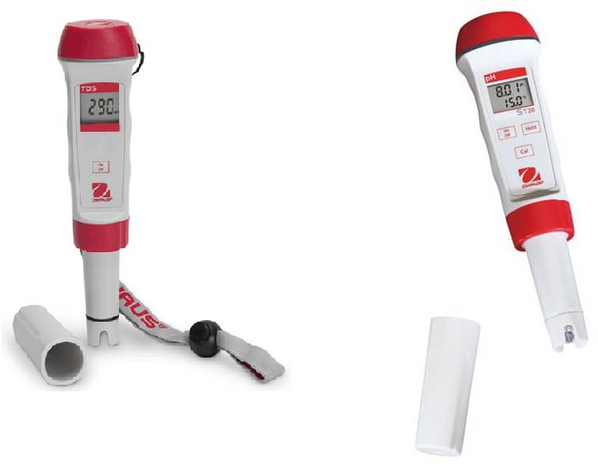
Контрольно-измерительные приборы

TDS – общее содержание растворенных твердых веществ, является мерой комбинированного содержания всех неорганических и органических веществ, содержащихся в жидкости.
Для измерения концентрации растворенных твердых веществ в растворе используется TDS- метр (солемер).
TDS-метр обычно отображает концентрацию в частях на миллион (ppm или мг/л). Единственный точный метод измерения TDS – это, испарить воду и взвесить сухой остаток.
Это тяжело и трудоемко, поэтому, в качестве дешевого метода, используют приборы для измерения TDS, которые оценивают уровень TDS путем измерения ЕС воды.
Каждый TDS-метр является, по сути, ЕС-метром. TDS-метр измеряет ЕС и затем пересчитывает в TDS, используя внутренний поправочный коэффициент. TDS-метры разных производителей могут иметь разный коэффициент пересчета.
EC – электрический измеритель проводимости. Он широко используется в гидропонике, аквакультуре для мониторинга количества солей или примесей в растворе.
Электропроводность – это способность раствора проводить электрический ток. EC измеряется в µS/cm(мкСм/см или микросименс на сантиметр) или mS/cm (мСм/см – миллисименс на см). Формула пересчета: 1 mS/cm = µS/cm: 1000.
Для измерения электропроводимости используется ЕС-метр (кондуктометр). Коммерческие производители отдают предпочтение кондуктометрам (ЕС- метрам), потому что они дают более точную оценку концентрации питательного
раствора, в то время как измерение TDS является “грубой” оценкой.

ПРОМЕЖУТОЧНОЕ ТЕСТИРОВАНИЕ №7
(выберите один или несколько правильных ответов):

- Какие виды фито ламп существуют А) светодиодные фитосветильники Б) натриевые фитолампы
В) индукционные фитолампы Г) фитолампа накаливания

- Универсальное сочетание длин волн для роста растений А) теплый белый + синий (1:1)
Б) синий + красный (2:1)
В) теплый белый + красный (3:1) Г) синий + красный (1:4)

- Основным компонентом, какого датчика является термопара или терморезистор? А) датчика температуры и влажности
Б) датчика углекислого газа В) датчика освещенности
Г) ни один из предложенных вариантов

- Чем отличается 4-х канальное реле от 8-ми канального
А) скорость управления 8-ми канального в 2 раза больше чем 4-х
Б) для осуществления технического процесса, для 8-канального требуется в 2 раза больше тока
В) количество подключаемых элементов в 2 раза больше у 8-ми канального реле Г) в 8-ми канальное реле можно подключать оборудование 220 в

- На какие датчики целесообразно подавать электропитание с помощью реле? А) датчик температуры и влажности
Б) датчик освещенности
В) датчик реального времени
Г) ни один из предложенных вариантов

- Что измеряет Tds метр в питательном растворе?
А) общее количество частиц, растворенных в воде солей на один миллион частиц воды Б) общее количество частиц, растворенных в воде щелочи на один миллион частиц воды В) общее количество частиц, растворенных в воде кислоты на один миллион частиц воды Г) общее количество частиц, растворенных в воде солей на общее количество частиц воды

- Что измеряет pH метр в питательном растворе? А) концентрацию ионов водорода в растворах

Б) электропроводность раствора
В) концентрацию ионов кислорода в растворах Г) электростабильность раствора

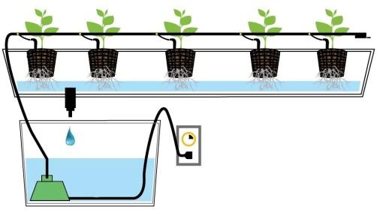
- Какой тип гидропоники представлен на рисунке?
А) система периодического затопления Б) техника питательного слоя /NFT
В) система глубоководных культур/DWC Г) система капельного полива

- С помощью каких методов можно избежать пролива раствора в автоматизированных системах вертикального выращивания растений?
А) с помощью четко заданного цикла полива. Добивается программным путем.
Б) с помощью использования датчика уровня воды на отключение насосов при наполнении резервуара с растениями до максимальной отметки
В) с помощью кнопки отключения насосов
Г) с помощью датчика времени, где управление насосами идет согласно временному циклу

- Наиболее благоприятная температура питательного раствора для растений: А) 18-24оС
Б) 15-18 оС
В) 25-30 оС
Г) 22-27 оС

1 | 2 | 3 | 4 | 5
6 | 7 | 8 | 9 | 10

7.«РАЗРАБОТКА ТЕХНОЛОГИЧЕСКОЙ КАРТЫ»
7.1 Выполнение «РАЗРАБОТКА ТЕХНОЛОГИЧЕСКОЙ КАРТЫ»
Технологическая карта — документ, определяющий научно обоснованную технологию выращивания сельскохозяйственных растений, в том числе и цветочных культур. Составляют ее, исходя из конкретных условий выращивания (применяемый субстрат, размеров посевных площадей, время досветки на разных этапах роста растения, график полива, основные, необходимые границы допустимых значений температуры и влажности, углекислого газа), сроки проведения работ, сроки сборки урожая.
В технологической карте по выращиванию и уборке той или иной культуры перечисляют последовательно все сельскохозяйственные работы с учетом применения новейших агротехнических достижений для получения высоких урожаев при наименьших затратах труда и средств; указывают объем работ по выполнению каждой операции и сроки их проведения, состав бригады и необходимое количество рабочих.

ПРАКТИЧЕСКОЕ ЗАДАНИЕ
Заполнить технологическую карту по выращиванию растений в гидропонной, трехъярусной установке (Таблица №3).
Таблица3.Технологическаякарта

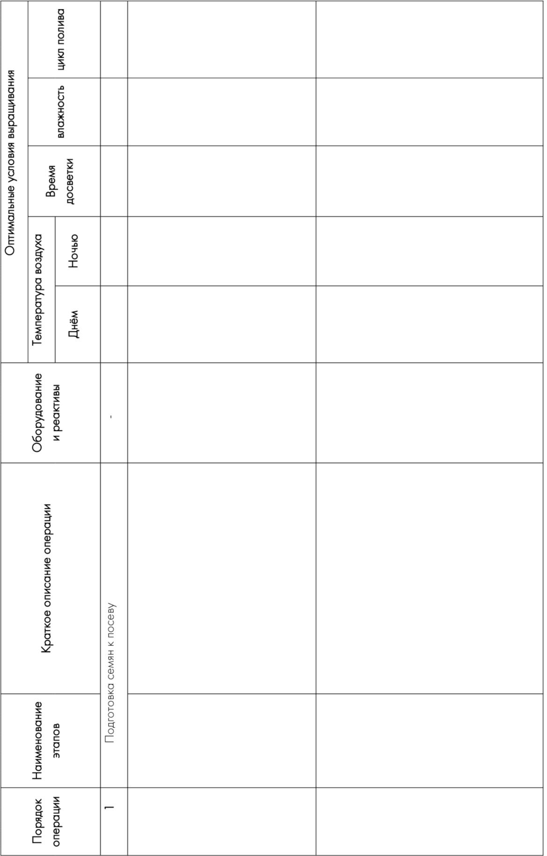

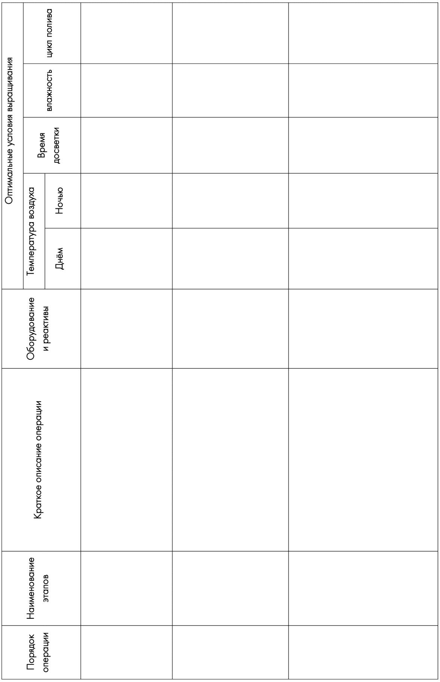

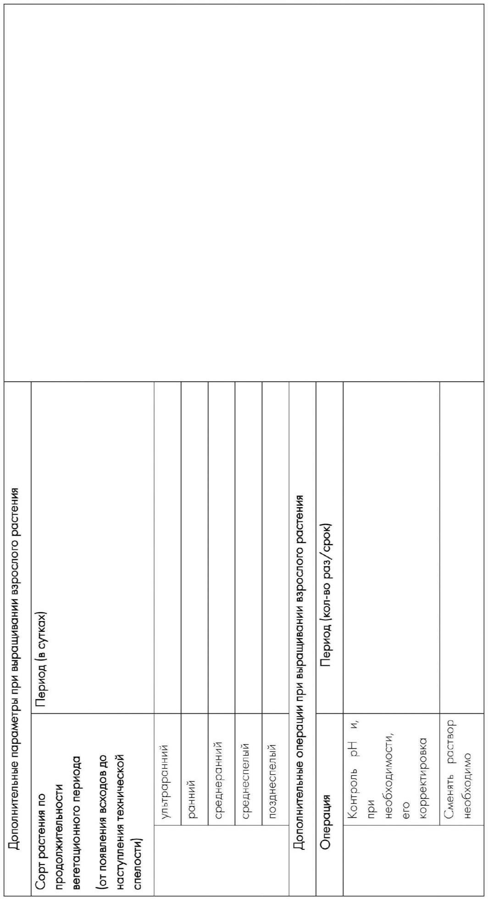

ПРОМЕЖУТОЧНОЕ ТЕСТИРОВАНИЕ №8
(выберите один или несколько правильных ответов):

- Технологические карты принято разрабатывать: А) на сложные и составные виды работ
Б) на работы, выполняемые по новых технологиям и новыми методами
В) на работы, связанные с закупкой материально-производственных запасов Г) на типовые, повторяющиеся производственные процессы

- Технологические карты разрабатываются в случае:
А) при необходимости рассчитать зарплату управленческого персонала Б) при необходимости определения трудозатрат
В) наличие спорных элементов в операциях, неоднозначностей Г) высокой сложности выполняемых операций

- Для составления технологической карты необходимо: А) уточнить посевные площади
Б) запроектировать уровень урожайности
В) уточнить нормы выработки на механизированные, ручные и вспомогательные работы Г) подобрать материалы для расчета амортизации оборудования

- Для расчета потребности растений в удобрениях на планируемый урожай необходимо знать:
А) вынос питательных веществ
Б) коэффициент использования питательных веществ из почвы В) стоимость одного килограмма вносимого удобрения
Г) содержание подвижных питательных веществ в почве

- К технологическим картам относятся: А) технологическая карта ремонта
Б) маршрутно-технологическая карта
В) технологическая карта по производству продукции Г) технологическая карта рабочего участка

1 | 2 | 3 | 4 | 5

8. «РАСЧЕТ ЭКОНОМИЧЕСКИХ ПОКАЗАТЕЛЕЙ»
8.1 Выполнение «РАСЧЕТ ЭКОНОМИЧЕСКИХ ПОКАЗАТЕЛЕЙ»

Употребление свежих овощей и зелени в любой сезон года в разных уголках страны перестало быть роскошью. Эти продукты не относятся к дефицитным и имеют доступную цену даже для людей со средним материальным достатком. Потребительский спрос объясняет интерес предпринимателей к современным технологиям выращивания агрокультур.
Теплица на гидропонике или аэропонике представляет собой систему, полностью обеспечивающую растение водой и полезными веществами, благодаря чему:
    - Сокращается срок созревания культуры.
    - Качество почвы не влияет на урожайность.
    - Отсутствует проблема грязи на культуре.
    - Можно выращивать зелень и овощи круглый год, независимо от климатических условий.
    - Снижаются трудозатраты, что позволяет снизить себестоимость продукции.

Технологический процесс выращивания овощей в теплице

Сбор и сортировка урожая

Уход за растениями (полив, подкормка)

Высадка рассады
Подготовка теплицы к высадке рассады (подготовка субстрата)

Выращивание рассады
(посев семян в кассеты)

Подбор сорта или
гибрида

Упаковка и отгрузка потребителю

ПРАКТИЧЕСКОЕ ЗАДАНИЕ №10
Заполнить исходные данные и технические характеристики теплицы (установки) для последующих экономических расчетов.
Стоимость теплицы (установки) тыс. руб. Срок полезной эксплуатации лет.
Количество ярусов .
Количество высаживаемых растений на 1 ярус шт. Площадь, занимаемая установкой, м2.
Шаг высадки см. Потребляемая мощность кВт.
Количество воды, потребляемой в месяц л; Количество удобрений, используемое в месяц г;
Выращиваемая агрокультура . Продолжительность вегетации (до сбора урожая) дней. Количество персонала чел.

РАСЧЕТ СЕБЕСТОИМОСТИ ВЫРАЩИВАНИЯ ЗЕЛЕНЫХ КУЛЬТУР

Себестоимость продукции – это сумма затрат на производство и реализацию (сбыт) этой продукции. Она складывается из затрат, связанных с использованием в процессе производства основных средств, сырья, материалов, топлива и энергии, труда работников и прочих затрат на производство и реализацию.
Расчет (калькуляция) себестоимости продукции – это расчет затрат в стоимостной (денежной) форме, приходящихся на производство единицы или группы единиц продукции или на отдельные виды производств.
Методику расчета себестоимости каждая организация определяет самостоятельно, исходя из технологических особенностей изготовления продукции, используемого оборудования и управленческих целей.
Себестоимость единицы продукции складывается из следующих затрат (в зависимости от вида производимой продукции, особенностей производства и других индивидуальных факторов):
    - стоимость сырья;
    - стоимость вспомогательных материалов на технологические цели;
    - стоимость топлива и энергии;
    - расходы на подготовку и освоение производства;

    - расходы на содержание и эксплуатацию оборудования;
    - заработная плата и страховые взносы на нее;
    - общехозяйственные (общезаводские) расходы;
    - общепроизводственные (цеховые) расходы;
    - коммерческие расходы.
Затраты на содержание управленческого персонала и затраты, связанные с реализацией (коммерческие расходы), организация по своему выбору:
    - или включает в себестоимость каждого вида продукции, распределив согласно выбранному показателю (например, пропорционально величине понесенных прямых затрат);
    - или ежемесячно списывает на уменьшение финансового результата, не распределяя на себестоимость (так называемая система «директ- костинг»).
Выбранный вариант расчета себестоимости продукции организация фиксирует в учетной политике.
Себестоимость единицы продукции рассчитывается как отношение всех производственных издержек к объему произведенной продукции.

ПРАКТИЧЕСКОЕ ЗАДАНИЕ №11
Рассчитать себестоимость производства агрокультур в гидропонной установке (теплице).
№ п/п | Элементы затрат | Сумма, руб.
1 | Оплата труда
2 | Отчисления с ФОТ
3 | Материальные затраты
 | В том числе:
 | семена
 | удобрения
 | электроэнергия
 | водоснабжение
 | гидропонный горшочек
 | субстрат
4 | Амортизация
5 | Прочие затраты
 | Итого производственных затрат
 | В том числе:
 | переменные расходы
 | постоянные расходы

ПРАКТИЧЕСКОЕ ЗАДЕНИЕ
Рассчитать себестоимость и цену реализации единицы продукции.

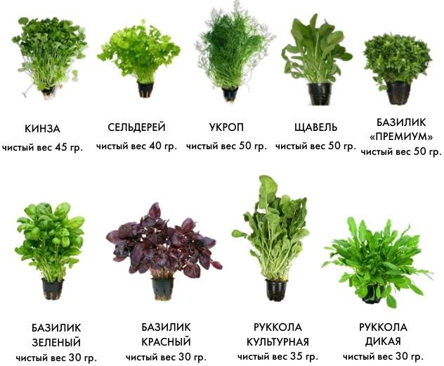

ПРИБЫЛЬ И РЕНТАБЕЛЬНОСТЬ

Основными показателями, определяющими результативность работы предприятия, являются прибыль и рентабельность.
Прибыль в классическом понимании представляет собой разницу между выручкой предприятия от реализации (продажи) продукции (работ, услуг) и расходами на производство, то есть себестоимостью.
Прибыль предприятия – абсолютный показатель, поэтому наличие, размер и даже рост прибыли не могут дать полную информацию об эффективности ведения бизнеса.

Механизм формирования прибыли

Налог на прибыль

Прибыль до налогообложения

Прочие доходы и расходы

Прибыль (убыток) от продаж

Управленческие и коммерческие расходы

Валовая прибыль

Себестоимость продукции

Выручка от продаж

Чистая прибыль (убыток)

Рентабельность — относительный показатель, характеризующий уровень прибыльности предприятия.
Сопоставление показателей рентабельности за разные периоды дает возможность проанализировать динамику эффективности использования предприятиям тех средств и вложений, которыми оно обладает, способность ресурсов предприятия приносить прибыль.
Рентабельность рассчитывается в виде коэффициента, в общем виде демонстрирующего, сколько процентов прибыли извлекается из одного рубля ресурсов.
Рентабельность продаж показывает долю чистой прибыли в общей выручке предприятия. При расчете коэффициента вместо чистой прибыли также может использоваться валовая прибыль или прибыль до уплаты налогов и процентов по кредитам. Называться такие показатели будут соответственно — коэффициент рентабельности продаж по валовой прибыли и коэффициент операционной рентабельности.
Как рассчитать рентабельность продаж. ROS рассчитывают, как отношение прибыли к выручке.
Rпродаж = П / В × 100%, где:
П — прибыль; В — выручка.
Рентабельность продукции представляет собой соотношение прибыли и себестоимости (затрат на производство и реализацию товаров). С помощью данного показателя можно определить, какую прибыль получит предприятие от каждого рубля, вложенного в производственный процесс, т. е. увидеть отдачу от понесённых расходов.
Rпродукции = П / Сп × 100%, где:
П — прибыль;
Сп — полная себестоимость.

ПРАКТИЧЕСКОЕ ЗАДАНИЕ
Рассчитать абсолютные и относительные показатели эффективности.

№ п/п | Показатель | Сумма, тыс. руб.
1 | Выручка от продаж
2 | Себестоимость продукции
3 | Валовая прибыль
4 | Управленческие расходы
5 | Коммерческие расходы
6 | Прибыль от продаж
7 | Прочие доходы
8 | Прочие расходы
9 | Прибыль до налогообложения
10 | Налог на прибыль
11 | Чистая прибыль
12 | Рентабельность продаж, %
13 | Рентабельность продукции, %

БЕЗУБЫТОЧНЫЙ ОБЪЕМ ПРОДАЖ И ПЕРИОД ОКУПАЕМОСТИ

Точка безубыточности – это объём производства и реализации продукции, при котором расходы будут компенсированы доходами, а при производстве и реализации каждой последующей единицы продукции предприятие начинает получать прибыль.
Иными словами, точка безубыточности – это объем продаж, при котором прибыль компании равна нулю. При превышении точки безубыточности предприятие получает прибыль, если точка безубыточности не достигнута, то предприятие несет убытки.
Точку безубыточности измеряют в натуральном или денежном выражении. ТБ = А /(p-b),
где:
A – постоянные расходы; p – цена реализации;
b – переменные расходы на единицу продукции.
Срок (период) окупаемости - один из важнейших показателей для предпринимателя, представляет собой отрезок времени, после которого доход от проекта становится равен сумме вложенных денег. То есть коэффициент срока окупаемости при инвестировании в какое-либо дело будет показывать, сколько нужно будет времени, чтобы вернуть вложенный капитал.
То=И/ЧП, где
То – срок окупаемости, лет, И- инвестиции в проект, руб.
ЧП – чистая прибыль за год, руб.

ПРАКТИЧЕСКОЕ ЗАДАНИЕ
Рассчитать точку безубыточности в натуральном и стоимостном выражении, а также период окупаемости проекта.

ПРОМЕЖУТОЧНОЕ ТЕСТИРОВАНИЕ №9
(выберите один или несколько правильных ответов)

- Затраты на производство и реализацию продукции называются: А) постоянные расходы
Б) переменные расходы В) коммерческие расходы
Г) себестоимость продукции

- Сумма денежных средств, полученная предприятием от продажи продукции, называется: А) чистая прибыль
Б) выручка
В) рентабельность Г) себестоимость

- Положительная разница между суммой доходов предприятия и расходами на производство и реализацию продукции называется:
А) прибыль Б) выручка
В) рентабельность Г) себестоимость

- Коэффициент, показывающий, какую сумму прибыли получает предприятие с каждого рубля реализованной продукции, называется:
А. прибыль от продаж Б. выручка от продаж
В. рентабельность продаж
Г. коммерческая себестоимость

- К постоянным затратам предприятия относятся: А. аренда помещения
Б. лизинг оборудования
В. Зарплата управленческого персонала Г. затраты на сырье и материалы

- К переменным затратам предприятия относятся: А) аренда помещения
Б) коммунальные расходы
В) зарплата основного производственного персонала Г) затраты на сырье и материалы

- Для расчета точки безубыточности необходимо знать:
А.) сумму постоянных затрат Б) сумму переменных затрат
В) рентабельность производства Г) цену реализации продукции

- Для расчета простого периода окупаемости сити-фермы необходимо знать: А) годовой объем продаж
Б) размер первоначальных инвестиций В) урожайность агрокультуры
Г) размер чистой прибыли

- Определите разовый сбор урожая базилика (в кг) с 4-х ярусной гидропонной установки, если известно, что на одном ярусе можно посадить 240 растений, урожайность одного растения – 50 грамм зеленой массы. Ответ запишите цифрами.

- Определите годовую выручку от продажи клубники (в тыс. руб.), если известно, что однократный сбор урожая клубники в теплице составляет 480 т., вегетационный период клубники – 100 дней, цена продаж – 150 р./кг. Ответ запишите цифрами.

1 | 2 | 3 | 4 | 5
6 | 7 | 8 | 9 | 10

9. ПРОЕКТИРОВАНИЕ СОДЕРЖАНИЯ УЧЕБНО- ПРОИЗВОДСТВЕННОГО ПРОЦЕССА С УЧЕТОМ СПЕЦИФИКАЦИИ ПО КОМПЕТЕНЦИИ СИТИ-ФЕРМЕРСТВО
9.1 Методика освоения SOFT-SKILLS, предусмотренных спецификацией стандарта по компетенции сити-фермерство

Одним из направлений модернизации основного общего и среднего профессионального образования становится опережающая подготовка кадров на основе стандартов Ворлдскиллс Россия. Опережающей такая подготовка может быть благодаря тому, что разработка стандарта компетенций в соревнованиях Ворлдскиллс производится самим профессиональным сообществом на основе опыта передовой практики, современных и перспективных технологий.
В качестве важного результата, наряду с профессиональными компетенциями, рассматривается развитие у обучающихся способностей к коммуникации, лидерству, кооперации, дипломатии, выстраиванию отношений; формирование командных, публичных навыков; умений презентовать свои идеи, принять решение, креативно решать открытые задачи, в том числе социального плана, и др. Эти компетенции относят к так называемым soft-skills – «мягким» /
«гибким» навыкам, владение которыми во многом определяет успех будущей профессиональной деятельности студентов. Но если hard-skills – «твердые» профессиональные навыки, связанные с выполняемой деятельностью, как правило, хорошо измеримы, достаточно устойчивы, отождествимы с конкретными конструкциями, входят в состав должностных инструкций и квалификационных характеристик, за их формирование «отвечают» специальные учебные дисциплины, то soft-skills развиваются, чаще всего, стихийно. При этом возникают вопросы не только о том, «чему учить» (каков наиболее востребований «набор» soft-skills), но и «как учить», а также как измерить то, чему человек научился?
Как показывает анализ опыта, в настоящее время существуют два подхода к формированию soft-skills. Первый – это обучать soft-skills непосредственно, вводя в рамках вариативного компонента учебного плана отдельные курсы. Например, в ряде зарубежных университетов, а также в российской высшей школе экономики, есть курс тимбилдинга (командообразования). Второй подход – использовать потенциал изучаемых дисциплин в сочетании с неформальным образованием, внеучебной воспитательной работой. Второй подход чаще распространен в отечественной системе образования.

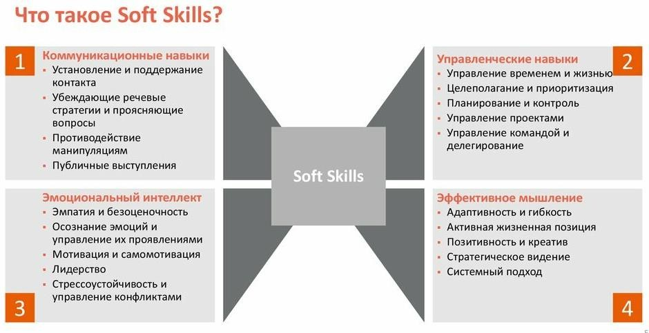

В современном мире гибкие навыки необходимые для достижения профессионального и личного успеха. Они считаются критически важными при трудоустройстве, обеспечивают быстрое построение карьеры и высокий заработок.

skills:
Разница между hard & soft-skills
В таблице ниже приведены сравнительные характеристики hard-skills и Soft-

hard-skills | soft-skills
Компетентность | Компетенции
Экспертиза | Ценности
Технические знания/квалификация | Релевантный действиям поведенческий паттерн
Критичны в краткосрочной  перспективе | Критичны в долгосрочной  перспективе
Развитие происходит быстрее | Развитие происходит медленнее
С меньшим усилием и гарантированным результатом (при соблюдении базовых критериев: мотивация,  обучаемость и др.) | С большим усилием, достижение требуемого уровня не гарантировано («предел» компетенций, глубокая интеграция в  структуре личности)
Практически не подвержены обратному развитию | В специфических условиях – подвержены обратному развитию

Карта наиболее важных soft-skills

Положительное отношение к происходящему. Наличие оптимизма и энергии и умение создать вокруг себя оптимистичный настрой.
Хорошие коммуникативные навыки. Умение хорошо объяснять и умение слушать других. Умение таким образом объяснить, что Вам нужно, чтобы налаживать хорошие деловые отношения с коллегами и клиентами.
Умение все делать вовремя и в срок. Умение расставить приоритеты выполняемым задачам и работать над несколькими проектами одновременно. Умение оптимально использовать рабочее время.
Умение решать проблемы. Находчивость и способность творчески решать проблемы, которые неизбежно будут возникать. Умение и желание брать на себя ответственность, а не перекладывать её на других.
Умение работать в команде. Навык коллективной работы, умение и стремление брать на себя функции лидера, если это потребуется.
Уверенность в себе. Уверенность в том, что Вы сможете хорошо выполнять свою работу. Умение распространять вокруг себя атмосферу спокойствия и вселять уверенность в других. Наличие смелости задавать вопросы, которые должны быть заданы, чтобы выполнить работу хорошо.
Умение принимать критику и учиться, анализируя сказанное. Умение принимать, понимать и анализировать критику означает обучаемость и открытость изменениям как на уровне личности, так и в профессиональном аспекте.
Гибкость/Умение адаптироваться к обстоятельствам. Умение приспосабливаться к изменившимся условиям и вызовам обстоятельств. Умение и готовность принять изменения и быть открытым для новых идей.
Умение хорошо работать под давлением обстоятельств. Умение справиться со стрессом, который всегда сопровождает сроки сдачи работы и неизбежные кризисы развития. Наличие способности делать работу хорошо и проявить свои способности, невзирая на давление обстоятельств.

КАРТА SOFT-SKILLS
Оцените имеющиеся у Вас Soft skills и степень необходимости каждого навыка. Для наглядности оформите результаты в сводную таблицу.

Soft-skills | Оцените наличие этого  навыка у себя на настоящий момент: |  |  | Хотите ли Вы развить этот навык у себя?
1. Честность | - Отлично развит  - Хорошо развит  - Плохо развит  - Отсутствует |  |  | - Да, он мне необходим  - Не помешает, но есть более важные задачи  - Нет, он мне не нужен  - Пока не нужен, но в будущем – возможно
2. Надежность | - Отлично развит  - Хорошо развит  - Плохо развит  - Отсутствует |  |  | - Да, он мне необходим  - Не помешает, но есть более важные задачи  - Нет, он мне не нужен  - Пока не нужен, но в будущем – возможно
3. Гибкость | - Отлично развит  - Хорошо развит  - Плохо развит  - Отсутствует |  |  | - Да, он мне необходим  - Не помешает, но есть более важные задачи  - Нет, он мне не нужен  - Пока не нужен, но в будущем – возможно
4. Умение работать в команде | - Отлично развит  - Хорошо развит  - Плохо развит  - Отсутствует |  |  | - Да, он мне необходим  - Не помешает, но есть более важные задачи  - Нет, он мне не нужен  - Пока не нужен, но в будущем – возможно
5. Умение держать зрительный контакт | - Отлично развит  - Хорошо развит  - Плохо развит  - Отсутствует |  |  | - Да, он мне необходим  - Не помешает, но есть более важные задачи  - Нет, он мне не нужен  - Пока не нужен, но в будущем – возможно
6. Уметь следовать правилам | - Отлично развит  - Хорошо развит  - Плохо развит  - Отсутствует |  |  | - Да, он мне необходим  - Не помешает, но есть более важные задачи  - Нет, он мне не нужен  - Пока не нужен, но в будущем – возможно
7. Грамотная  письменная речь | - Отлично развит  - Хорошо развит |  |  | - Да, он мне необходим  - Не помешает, но есть более
 |  | - Плохо развит  - Отсутствует | важные задачи  - Нет, он мне не нужен  - Пока не нужен, но в будущем – возможно
8. Умение быть энергичным |  | - Отлично развит  - Хорошо развит  - Плохо развит  - Отсутствует | - Да, он мне необходим  - Не помешает, но есть более важные задачи  - Нет, он мне не нужен  - Пока не нужен, но в будущем – возможно
9. Умение мотивировать людей сделать что-то |  | - Отлично развит  - Хорошо развит  - Плохо развит  - Отсутствует | - Да, он мне необходим  - Не помешает, но есть более важные задачи  - Нет, он мне не нужен  - Пока не нужен, но в будущем – возможно
10. Харизма |  | - Отлично развит  - Хорошо развит  - Плохо развит  - Отсутствует | - Да, он мне необходим  - Не помешает, но есть более важные задачи  - Нет, он мне не нужен  - Пока не нужен, но в будущем – возможно
11. Желание учиться |  | - Отлично развит  - Хорошо развит  - Плохо развит  - Отсутствует | - Да, он мне необходим  - Не помешает, но есть более важные задачи  - Нет, он мне не нужен  - Пока не нужен, но в будущем – возможно
12. Навык критического мышление |  | - Отлично развит  - Хорошо развит  - Плохо развит  - Отсутствует | - Да, он мне необходим  - Не помешает, но есть более важные задачи  - Нет, он мне не нужен  - Пока не нужен, но в будущем – возможно
13. Умение укладываться в срок |  | - Отлично развит  - Хорошо развит  - Плохо развит  - Отсутствует | - Да, он мне необходим  - Не помешает, но есть более важные задачи  - Нет, он мне не нужен  - Пока не нужен, но в будущем – возможно
14. Выполнять работу хорошо, доводить дело до конца |  | - Отлично развит  - Хорошо развит  - Плохо развит | - Да, он мне необходим  - Не помешает, но есть более важные задачи
 |  | □ Отсутствует | - Нет, он мне не нужен  - Пока не нужен, но в будущем – возможно
15. Понимание того, как все устроено в мире и т.д. |  | - Отлично развит  - Хорошо развит  - Плохо развит  - Отсутствует | - Да, он мне необходим  - Не помешает, но есть более важные задачи  - Нет, он мне не нужен  - Пока не нужен, но в будущем – возможно
16. Готовность  следовать инструкциям и брать ответственность |  | - Отлично развит  - Хорошо развит  - Плохо развит  - Отсутствует | - Да, он мне необходим  - Не помешает, но есть более важные задачи  - Нет, он мне не нужен  - Пока не нужен, но в будущем – возможно
17. Умение выступать перед негативно настроенной аудиторией |  | - Отлично развит  - Хорошо развит  - Плохо развит  - Отсутствует | - Да, он мне необходим  - Не помешает, но есть более важные задачи  - Нет, он мне не нужен  - Пока не нужен, но в будущем – возможно
18. Способность эффективно выполнять несколько задач одновременно |  | - Отлично развит  - Хорошо развит  - Плохо развит  - Отсутствует | - Да, он мне необходим  - Не помешает, но есть более важные задачи  - Нет, он мне не нужен  - Пока не нужен, но в будущем – возможно
19. Повышенная  стрессоустойчивость |  | - Отлично развит  - Хорошо развит  - Плохо развит  - Отсутствует | - Да, он мне необходим  - Не помешает, но есть более важные задачи  - Нет, он мне не нужен  - Пока не нужен, но в будущем – возможно
20. Способность эффективно работать сверх нормы |  | - Отлично развит  - Хорошо развит  - Плохо развит  - Отсутствует | - Да, он мне необходим  - Не помешает, но есть более важные задачи  - Нет, он мне не нужен  - Пока не нужен, но в будущем – возможно
Сводная таблица Soft Skills

Количество навыков | Отлично  развит | Хорошо развит | Плохо  развит | Отсутствует
Количество навыков | Да, он мне необходим | Не помешает, но есть более важные задачи | Нет, он мне не нужен | Пока не нужен, но в будущем –  возможно

SOFT SKILLS ТАЙМ-МЕНЕДЖМЕНТ

Тайм-менеджмент – в переводе с английского означает «управление временем». Умение организовать свою жизнь, чтобы всё успевать и продуктивно решать конкретные задачи — одна из важнейших составляющих успеха.

Составление плана: пирамида Франклина
Технику назвали в честь американского политика Бенджамина Франклина. Он использовал её для создания плана собственной жизни. Этот метод планирования помогает согласовать краткосрочные и долгосрочные планы между собой, чтобы каждое ваше действие сегодня способствовало достижению задуманного завтра или спустя годы.
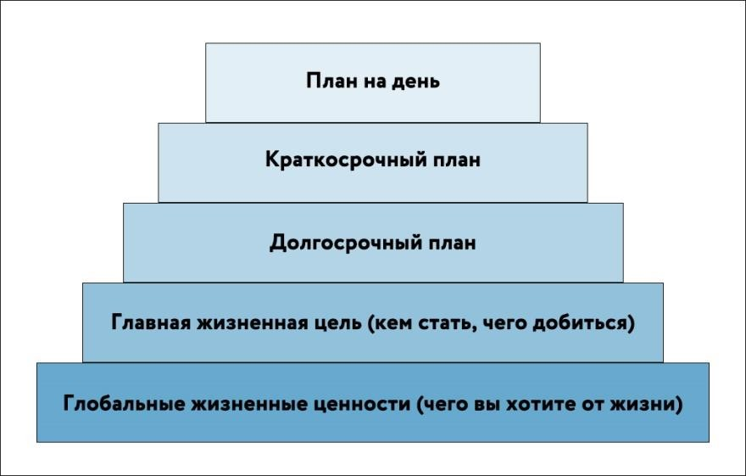

В основании пирамиды лежат глобальные жизненные ценности. Чтобы их сформулировать, необходимо понять, чего вы хотите от жизни, какое у вас призвание, что вы стремитесь оставить после себя. Поиск ответов на эти вопросы иногда продолжается всю жизнь, но чем раньше вы поставите их перед собой, тем меньше времени потеряете на пути к успеху.
На ступень выше лежит главная жизненная цель: кем стать, чего добиться, чтобы реализовать глобальную цель.
Следующие несколько ступеней (снизу вверх) посвящены планированию. На этом этапе нужно сформировать стратегию по достижению вышеупомянутых целей – чётко, по пунктам.
- Сначала составьте долгосрочный план на несколько лет: на десять, на пять, затем на три года и на один год.
- После этого можно переходить к составлению краткосрочных планов — на месяц, затем на неделю.
- Вершина пирамиды — это план действий на каждый день. Если пирамида составлена правильно, в этом плане обязательно будут именно те дела, которые работают на ваше будущее.
Пирамида Франклина — гибкая конструкция. В течение жизни мы часто отказываемся от одних целей, но придумываем другие, соответственно, меняются и долгосрочные планы. Время от времени содержание пирамиды необходимо пересматривать и анализировать: проверять, какие пункты устарели, какие стали конкретнее, а какие остались актуальными.

Расстановка приоритетов: матрица Эйзенхауэра
Составляя планы на день и на неделю, мы добавляем в список множество текущих дел, которые не имеют прямого отношения к долгосрочным целям и даже отвлекают от их выполнения. Выстроить приоритеты поможет матрица Эйзенхауэра — инструмент планирования, придуманный американским президентом Дуайтом Эйзенхауэром.
Разделите лист бумаги на четыре равные части. Получится таблица из четырёх ячеек. Распределите все дела по таблице следующим образом:

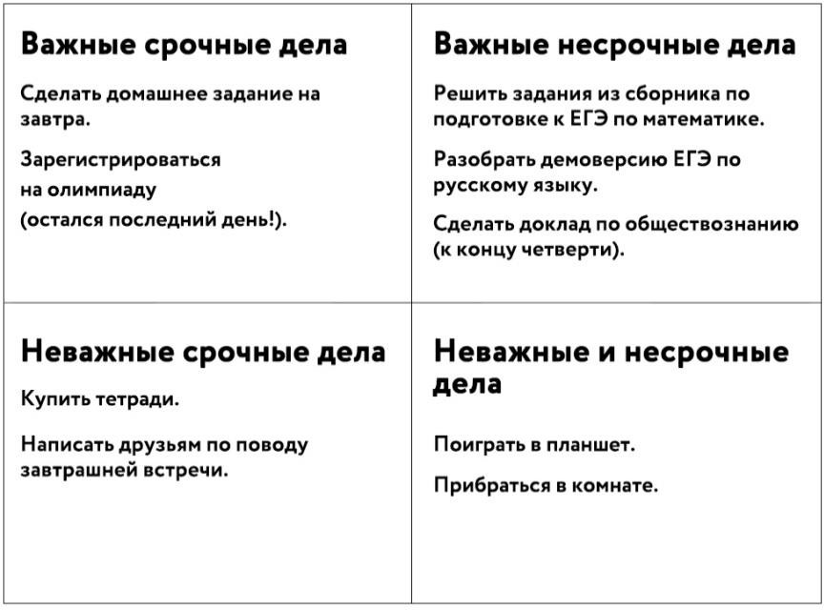
В правом верхнем углу таблицы находятся те дела, которые согласуются с нашими долгосрочными целями и глобальными жизненными ценностями. Но именно их мы склонны откладывать до тех пор, пока они не перейдут в разряд срочных, после чего выполняем их в режиме форс-мажора и не всегда качественно.
Большая часть ежедневных задач группируется в левом верхнем углу таблицы. Это важные и срочные дела, которые невозможно или некуда отложить. Ими приходится заниматься в первую очередь.
Однако для успешного достижения жизненных целей необходимо в течение дня делать хотя бы одно дело из списка важных и несрочных. Неважные и несрочные дела, наоборот, можно смело откладывать до момента, когда появится «окно».

Исследование особенностей структуры деятельности
«Цель – Средство – Результат»
А.А. Карманов http://testoteka.narod.ru/prof/1/11.html

SOFT-SKILLS КРИТИЧЕСКОЕ МЫШЛЕНИЕ

Критическое мышление – один из ключевых навыков XXI века, позволяющий анализировать информацию, делать выводы и принимать решения на основе проведённого анализа, а также формировать собственное мнение и отстаивать свою позицию.
В современном мире мы окружены информацией, она поступает из разных источников и нуждается в переосмыслении и проверке на достоверность.

Благодаря критическому мышлению мы видим нестыковки и противоречия, можем отсеять неточные данные и отделить факты от их интерпретации.

Тест Айзенка
для измерения коэффициента интеллекта (IQ) http://testoteka.narod.ru/int/1/01.html

Специальные упражнения и методики

- Шахматы. Игра в шахматы развивает логическое мышление, учит видеть причинно-следственные связи и прогнозировать развитие событий. Полезно не только играть в шахматы, но и решать шахматные задачи.
- Ребусы, головоломки и логические игры (судоку, пятнашки, кубик Рубика). Решение ребусов и головоломок развивает внимание и логику, улучшает скорость мышления, учит замечать мелкие детали, отделять главное от второстепенного.
- Дебаты. Суть дебатов - убедить нейтральную третью сторону (судей) в том, что ваши аргументы лучше, чем аргументы вашего оппонента. Хотя суть проста, стратегии и техника, с помощью которой достигается желаемый результат, могут быть сложными.
- Дилеммы. С помощью подобранных дилемм можно научиться подбирать и высказывать аргументы. Дилеммы могут быть разноуровневыми: что ты выберешь — велосипед или роликовые коньки? Горькая правда или ложь во спасение? В ходе упражнения развиваются навыки риторики и аргументации.
- «Да-нет». Отличный формат для освоения навыка задавать качественные вопросы. Ведущий загадывает слово или ситуацию, а игроки должны угадать её, задавая вопросы. Отвечать на вопросы ведущий может только «да» или «нет».
SOFT SKILLS КОММУНИКАТИВНЫЕ НАВЫКИ

Коммуникативные навыки — это способность человека правильно взаимодействовать с окружающими. То есть, понятно выражать свои мысли и интерпретировать полученную информацию от других. Простыми словами, это наша способность общаться.

«Оценка уровня общительности» опросник В. Ф. Ряховского http://testoteka.narod.ru/mlo/1/07.html

Развитая коммуникабельность – это эффективный инструмент, помогающий успешно решать текущие задачи: продавать товары, вести переговоры, выступать перед публикой, понимать собеседника и быть понятым им. Плюс, это полезный навык, важный для личностного развития, так как он определяет успешность взаимодействия с миром, окружающими людьми и самим собой. В частности, от того, насколько развиты наши коммуникативные способности, зависит успешность в социальной, профессиональной, личностной и других областях жизни.
ДЕЛОВАЯ ИГРА «ПРИЁМ НА РАБОТУ»
Цель: развитие навыков самопрезентации, умений производить впечатление, навыков поведения на собеседовании, развитие навыков правильного построения деловой беседы.
Подготовка к игре: Выбирается человек, для исполнения роли директора фирмы, человек, для исполнения роли секретаря, 3 человека – для роли претендентов на должность
Задача директора, секретаря: продумать название фирмы, направление деятельности фирмы, придумать вакансии.
Задачи претендентов на должность:
  - составить резюме;
  - установить контакт с секретарём;
  - установить контакт с директором фирмы (применить способы установления контакта);
  - выяснить требования, которые предъявляются к специалисту;
  - подготовить не менее 5 вопросов, которые задаст работодателю претендент;
  - отработать версии самопрезентации;
  - убедить начальника в том, что лучшей кандидатуры ему не найти.

Представьте себе, что вы закончили колледж и хотите устроиться на работу.

Вы приходите в офис и видите секретаря, который вправе решать, допускать вас к начальнику или нет.
Если он примет положительное решение относительно вашей кандидатуры, вам предстоит разговор с начальником. Здесь вам нужно будет применить способы установления контакта, продемонстрировать умение слушать и т.д.
Вам нужно будет убедить начальника в том, что вы лучший кандидат на должность (заявленную вакансию).
Игра проходит в 2 вариантах.
Первый вариант – вы шли мимо офиса и увидели объявление, что требуется специалист. Решили зайти и поговорить (эту роль будет выполнять один из претендентов на должность).
Второй вариант – вы предварительно созвонились и подготовились к встрече (эту роль выполняют два других претендента на должность)
На объявленную должность может быть принят только один претендент. Разыгрываются ситуации взаимодействия соискателя с секретарём и потенциальным работодателем. Пока беседует претендент, случайно увидевший объявление, два других претендента готовятся к встрече. В конце директор объявляет свой выбор: кого из претендентов он берёт на работу.
Примерные вопросы студентов-соискателей к работодателям:
- Какие качества работника Вы считаете наиболее важными?
- Как Вы относитесь к инициативным работникам, если их мнение не совпадает с Вашим?
- Критические замечания со стороны подчиненных… Ваша реакция на них?
- Как Вы относитесь к тому, что Ваш подчиненный оказался более компетентным в каком-либо вопросе?
- Ваши пожелания будущим соискателям.
- Как Вы относитесь к проблеме обновления кадров, готовы ли Вы принять на работу молодого специалиста при наличии вакансии?

Вопросы, которые могут задать на собеседовании
- Расскажите немного о себе.
- Как вы смотрите на жизнь: какие видите в ней сложности и как с ними справляетесь?
- Чем вас привлекает работа у нас в данной должности?
- Почему вы считаете себя достойным занять эту должность? В чём ваши преимущества перед другими кандидатами?

- Какие ваши сильные стороны?
- Какие ваши слабые стороны?
- Получали ли вы другие предложения о работе?
- Не помешает ли ваша личная жизнь данной работе, связанной с дополнительными нагрузками?
- На какую зарплату вы рассчитываете?
- Как вы представляете своё положение через 5 (десять) лет?
- В какие сроки вы бы могли приступить к работе?
- За что вас критиковали последние 3-4 года?
- Чем вы любите заниматься в свободное время?
- Вы чаще соглашаетесь или спорите? Почему?
- В каких ситуациях вам не удалось добиться успеха? Почему?
- Как вы относитесь к методу принуждения и угроз по отношению к подчинённым? В каком случае следует прибегать к угрозам?
- Часто ли вы используете похвалу в адрес других людей? В каких ситуациях вы это делаете?
- Человеку свойственно приукрашивать себя, устраиваясь на работу. В чём вы приукрасили себя?

ПРОМЕЖУТОЧНОЕ ТЕСТИРОВАНИЕ №10
(выберите один или несколько правильных ответов)

- Какие SoftSkills предусмотрены спецификацией стандарта Ворлдскиллс по компетенции Сити-фермерство?
А) работа в команде;
Б) критическое мышление; В) тайм-менеджмент;
Г) харизма.

- Комплекс неспециализированных, важных для карьеры надпрофессиональных навыков, которые отвечают за успешное участие в рабочем процессе, высокую производительность
А) SoftSkills Б) HardSkills В) DigitalSkills Г) AgroSkills

- Узкие профессиональные навыки, которые нужны для решения конкретных задач в повседневной работе
А) SoftSkills Б) HardSkills В) DigitalSkills Г) AgroSkills

- Какие SoftSkills можно оценить объективно? А) соблюдение техники безопасности Б) честность
В) организация рабочего пространства Г) стрессоустойчивость

- Способность осознанно относиться к происходящим событиям без вреда для себя и окружающих
А) экологическое мышление Б) эмпатия
В) критическое мышление Г) коммуникабельность

1 | 2 | 3 | 4 | 5

